**第十九章：家庭电路**

【王者攻略】

一、家庭电路的组成

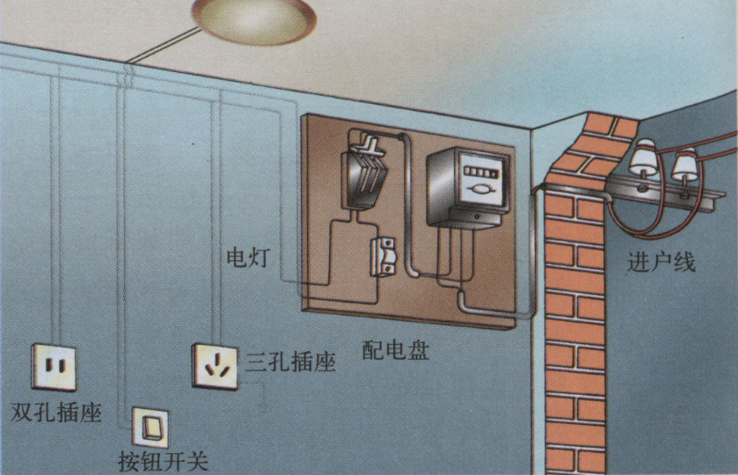

1、进户线(火线、零线)

（1）进户线由户外低压输电线引来是由两根线组成，一根在户外和大地相连叫做零线，另一根叫火线。

（2）火线和零线之间的电压是 。零线和地线之间没有电压，火线和地线之间有 的电压。

（3）家用电器并联在电路中，每一个用电器有一个开关与其串联连接在火线与用电器之间，保证每个用电器开与关都不影响其他用电器的使用，这样就可以保证正常情况下，每个用电器的电压都是220V。

2、电能表

（1）电能表的作用：测量用户在一定时间内消耗电能。

（2）接法：装在家庭电路的 上。

3、总开关

（1）总开关的作用：接通和切断电源，便于更换电器或维修设备。

（2）接法：电源线连在静触头上，而静触头一定要在上边。

4、保险丝

（1）保险丝的作用：当电路中的电流过大，保险丝就会先 ，从而切断电源，保障线路和电器的安全，避免火灾

（2）接法：保险丝一般装在保险盒中( 线上）。

（3）构成材料 ： 、 的铅锑合金制成

【注意】

1、空气开关

新型保险装置是空气开关：附加在总开关上，当电路中的电流过大时，保险装置会

使开关自动断开，切断电路，俗称跳闸。在找出电流过大的原因并把问题解决之后，用手重新闭合开关就可以了。

5、电灯和分开关

（1）白炽灯及灯座

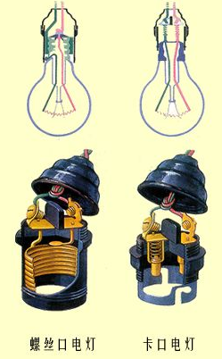

（2）插座

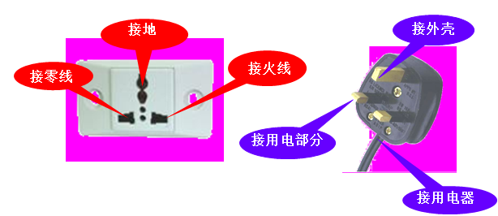

三孔插座剩余一孔是接地用的，当电路中接入带金属外壳的电器，如电冰箱，万一用电器的外壳和电源火线之间的绝缘损坏，使外壳带电，也会从接地导线流走，人体接触电器也不会有危险了．这和高大建筑物上的“避雷针”相似．

二、验电器

1、构造：

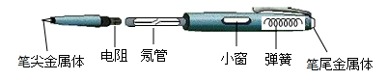

2、作用：

（1）用于检验物体是否带电也可比较电压高低

（2）是判断照明电路中的火线和零线、检验低压电气设备是否漏电的常用而又方便的工具。

3、使用方法：

（1）测电笔，要用手接触笔尾的金属体，笔尖接触电线，如果氖管发光，表明接触的是火线，如果氖管不发光，表明接触的是零线

（2）若手没有接触笔尾的金属体，即使笔尖接触火线，氖管也不发光，测电笔就失去作用了。

三、**家庭电路中电流过大的原因**

1、短路

2、用电器的总功率太大

四、**低 压 触 电**

1、人员的触电方式:

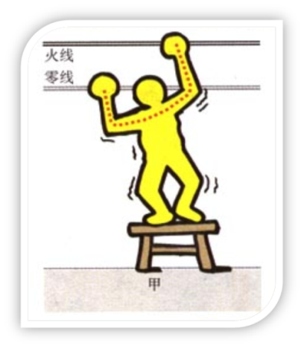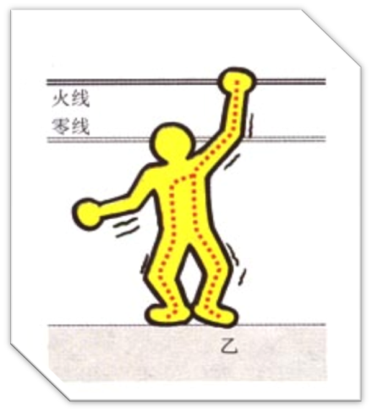

2、几种容易引起触电的情况

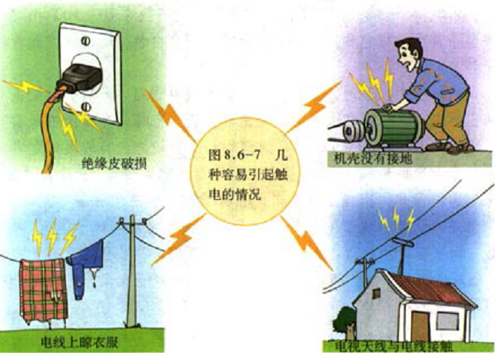

**五、家庭电路的故障分析**

1.“检验灯法”

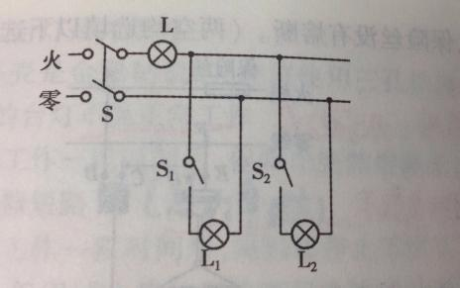 如图：

①只接通S时，检验灯L发光，则 。

②只接通S时，检验灯L不发光，再接通S1，检验灯L发光，则 。

③接通S、S1、S2后，检验灯L与灯泡L1、L2均不发光，说明 。

④接通S后，再接通S1，检验灯泡L与灯泡L1都发光，但不够亮，说明 。

2.“测电笔法”

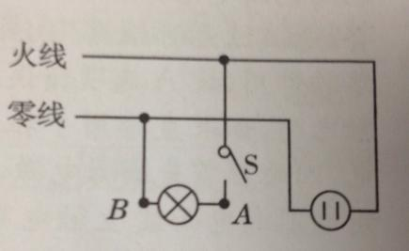

①用试电笔检测插座右孔和A点时氖管发光，检测B点不发光，则 。

②用试电笔检测A、B两点和插座两孔均发光，则 。

③若灯泡或插座短路，则 不会发光。

**第1课时：家庭电路**

【模拟战场】

例1：在家庭电路中,从进户线起连接顺序正确的是(　　)

A.闸刀开关、电能表、保险盒、插座

B.闸刀开关、电能表、插座、保险盒

C.电能表、保险盒、闸刀开关、插座

D.电能表、闸刀开关、保险盒、插座

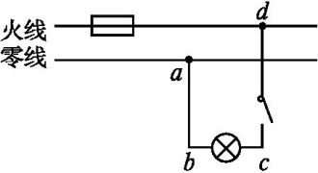例2：小阳闭合开关后,发现电灯不亮,他用试电笔测试图中的a、b、c、d四点,只有d点发光,那么可能发生的故障是(　　)

A.电灯灯丝断了　　　　 B. c、d间某处断路

C.a、b之间某处断路 D. 开关处短路

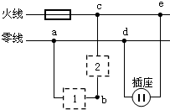例3：小明同学想在家里安装一盏照明灯,如图所示是他设计的电路。图中虚线框1和2应连入开关和电灯,则开关应装在　　　　　方框中。安装完毕后,闭合开关,电灯不亮,用测电笔分别测试a、b、c点时,测电笔的氖管都发光,则电路的故障为　　　 　　。

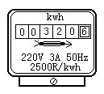例4：在家庭用电的调查研究综合实活动中，小明观察到家中电能表的表盘如图所示，示数为 kw·h.用测电笔检测插座时，发现氖管发光，说明接触的是 线，使用测电笔时，手必须和 （笔尖/笔尾）金属电极接触.

例题5：如图所示，是有关家庭用电中的几个实例，其中，对图中实例的描述正确的是( )

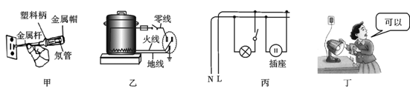

A.甲图中测电笔的使用方法是错误的 B.乙图中电路的接法是正确的

C.丙图中有关家庭用电中电路的连接是错误的 D.丁图中用湿手接触台灯的做法是正确的

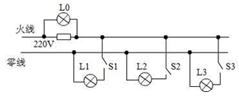例6：如图是一条刚装好的家庭电路，在末装保险丝之前，先把灯泡L0 接在装保险盒的两个接线柱上，当只闭合S1 时，L0和L1发光都偏暗；当只闭合S2时，L0正常发光；当只闭合S3时，L0不发光。则下列判断正确的是（四只灯泡的额定电压均为220V）（ ）

A、灯泡L1所在支路正常。

B、灯泡L2所在支路正常。

C、灯泡L3所在支路正常。

D、装好保险丝，合上所有开关后，灯泡都能正常发光。

【升级必备】

1. 家庭电路中的保险丝烧断了，原因可能是 （ ）

A. 电路短路 B. 有人触电 C. 灯泡的灯丝断了 D. 零线出现断路

1. 下列说法中符合安全用电要求的是 （ ）

A. 给电冰箱供电要用三孔插座

B. 家庭电路中的总保险丝越粗越好

C. 只靠近而不接触高压线是没有危险的。

D. 照明电路的电灯开关要接在零线上

1. 某班同学在学了有关家庭电路的知识后安装了四盏电灯，你认为其中正确的是 （ ）

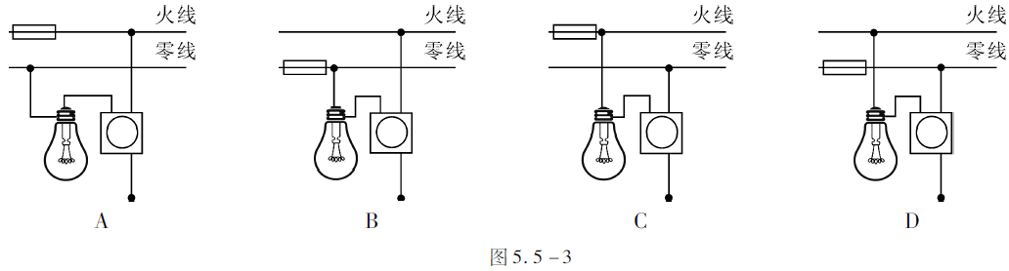

1. 下列图示现象中，符合用电安全的是 （ ）

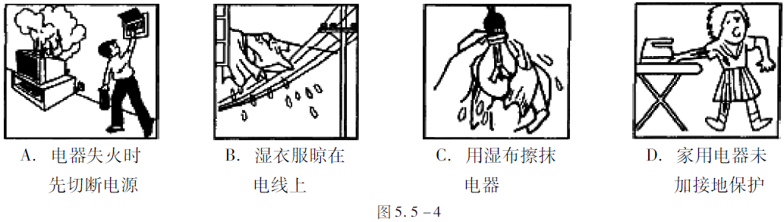

1. 在安装家庭电路时，发现开关一闭合保险丝立即熔断，其原因可能是 （ ）

A. 灯泡的灯丝断了 B. 零线与火线短路

C. 开关接触不良 D. 家庭电路的电压高于220V

1. 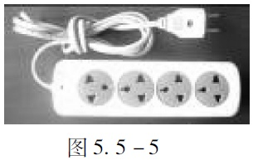如图5.5-5所示，是某商店出售的一套电源插座和插头，请你从安全用电的角度说明，该电器产品不符合安全用电规则的地方是_________________。
2. 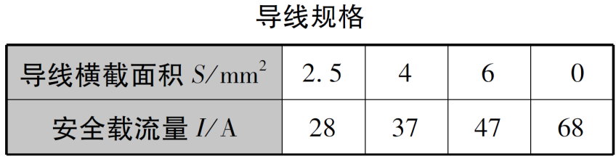电焊利用电流的热效应将焊条熔化，从而使金属部件连接在一起。某电焊机输出的电压40V，输出功率2000W。各种橡胶绝缘铜芯导线在常温下安全载流量（长时间通电时的最大安全电流）如上表。从安全角度考虑，应选择 （填导线规格）作为电焊机的输出导线。
3. 如5.5-6图为家庭电路的组成，其中接入①的用电器和②为 联，②和③为 联。

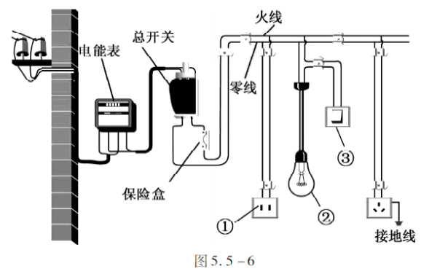

1. 如图5.5-7，请正确接入带开关的灯泡和接洗衣机的三孔插座。



图5.5-7

1. 暑期持续的“桑拿天”，居民家里的空调、电扇都闲不住，导致电路火灾时有发生，火警电话不断，消防车拉着警笛呼啸而出，赶往火灾现场，调查发现，起火原因如出一辙：电线超负荷使电线内的金属导线发热引燃了外面的绝缘皮。根据学过的物理知识回答：

（1）“超负荷”是指电路中的________（选填“电流”或“电阻”） 过大；

（2）使火灾发生的理论依据是__________________________________________；

（3）请你提出一条预防这种火灾发生应采取什么措施_____________ 。

1. 如图5.5-8所示的做法符合安全用电原则的是（ ）

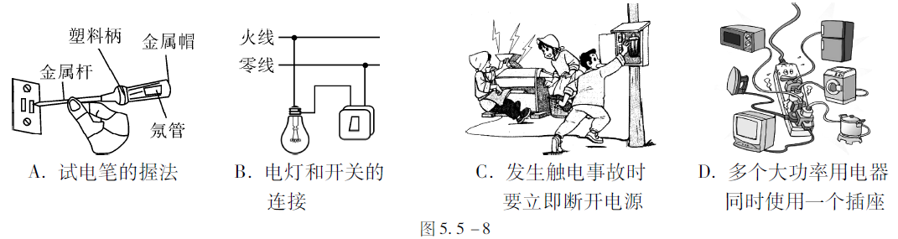

1. 关于家庭电路，下列说法正确的是（ ）

A. 在家庭电路中，同时工作的用电器越多，总电阻越大

B. 微波炉是利用电流的热效应工作的

C. 如果家庭电路中不安装保险丝，那么发生短路时，会因为通过用电器的电流过大而烧毁用电器

D. 电炉工作时，电炉丝热得发红，而连接电炉丝的导线并不太热是因为导线的电阻比电炉丝的电阻小很多

1. 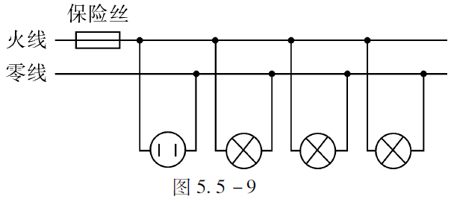如图所示的电路中，正常发光的三盏灯突然全部熄灭，经检查保险丝完好，用试电笔插进插座的两孔，氖管均发光。造成这一现象的原因是 （ ）

A.进户的零线断了

B.插座发生短路了

C.进户的火线断了

D.某盏电灯的灯丝断了

1. 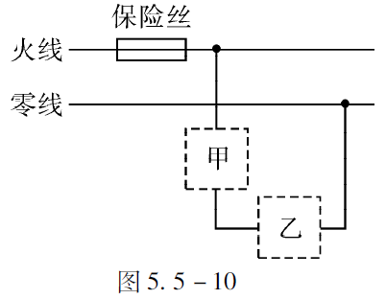某家庭电路的部分电路如图5.5-10所示，其中甲、乙两处分别装用电器和开关。对此电路，下列说法正确的是（ ）

A.火线上的保险丝应该改装到零线上

　B.甲处应装用电器，乙处应装开关

　C.当用电器功率增大时，通过保险丝的电流就增大

D. 当保险丝熔断后，可以用铜丝代替

【再来一局】

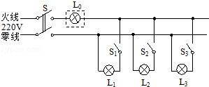1．电工师傅常用一只标有“220V 40W”的灯泡L0（检验灯泡）取代保险丝来检查新安装的照明电路中每个支路的情况，如图所示．当只闭合S、S1时L0不亮；当只闭合S、S2时，L0和L2都呈暗红色；当只闭合S、S3时，L0正常发光．由此可以判断（　　）

A．L1所在的支路短路 B．L2所在的支路断路

C．L3所在的支路短路 D．各支路均完好

2．如图所示的家庭电路中，有两个器件连接错误，它们是（　　）

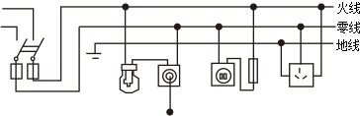A．闸刀开关和带开关的灯泡

B．带开关的灯泡和带熔丝的二线插座

C．带开关的灯泡和三线插座

D．闸刀开关和三线插座

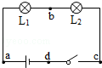3．如图所示，闭合开关S时，灯泡L1、L2都不亮．用一段导线的两端接触a、b两点时，两灯都不亮；接触b、C两点时，两灯都不亮；接触c、d两点时，两灯都亮．则（　　）

A．灯L1断路 B．灯L2断路

C．灯L2短路 D．开关S断路

4．某家庭电路的部分电路如图所示，其中甲、乙两处分别装用电器和开关．对此电路，下列说法正确的是（　　）

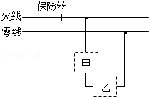A．火线上的保险丝应该改装到零线上

B．甲处应装用电器，乙处应装开关

C．当用电器功率增大时，通过保险丝的电流就增大

D．当保险丝熔断后，可以用铜丝代替

5．随着人们生活水平的逐步提高，家用电器的不断增多，在家庭电路中，下列说法正确的是（　　）

A．灯与控制它的开关是并联的，与插座是串联的

B．使用测电笔时，不能用手接触到笔尾的金属体

C．电路中电流过大的原因之一是使用的电器总功率过大

D．增加大功率用电器时，只需换上足够粗的保险丝即可

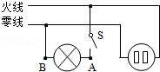6．如图所示的家庭电路中，闭合开关后灯泡不亮．用试电笔检测插座的两孔，发现只有插入右孔时氖管才发光．用试电笔检测A点氖管发光，检测B点氖管不发光．发生这一现象的原因可能是（　　）

A．灯泡短路 B．灯丝断了

C．开关接触不良 D．插座短路

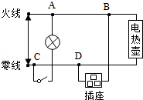7．如图是某同学家中的部分电路，开始时各部分工作正常，将电饭煲的插头插入电源的三孔插座后，正在烧水的电热壶突然不能工作，但电灯仍正常发光拔出电饭煲的插头，电热壶仍不能工作，把测电笔分别插入插座的左、右孔，氖管均能发光．则可以判断出电路的故障是（　　）

A．电热壶所在电路的B、D两点间断路

B．插座的接地线断路

C．电路的C、D两点间导线断路

D．电路的A、B两点间导线断路

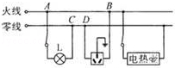8．图示为居民家中某房间的电路，电灯L与电热壶均正常工作，在三孔插座上接入电饭煲后，电热壶突然停止工作，灯L仍正常发光，拔出电饭煲的插头，用测电笔分别测试三孔插座的左右两孔，氖管均发光，此时电路故障可能是（　　）

A．插座短路 B．电热壶短路

C．AB间断路 D．CD间断路

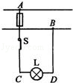9．如图所示，闭合电键S后，发现电灯L不亮，且保险丝没有熔断．某同学用测电笔测试灯头的两根电线C，D，发现这两处都能使测电笔的氖管发光，再用测电笔测试火线A和零线B时，氖管在测火线A时能发光，在测零线B时不发光．那么可以判定故障是（　　）

A．火线和零线短路 B．电灯L短路

C．电线AC段某处断路 D．电线BD段某处断路

10．如图为某同学设计的部分家庭电路示意图，其中电器元件连接错误的是（　　）

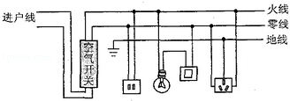

A．空气开关 B．二孔插座 C．带开关的灯泡 D．三孔插座

11．某家庭电路的组成如图所示，下列说法正确的是（　　）

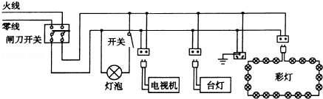A．图中的三个插座是串联的

B．控制灯泡的开关要接在零线与灯泡之间

C．彩灯接入电路后都不亮，是由于其中的一个小彩灯短路

D．有金属外壳的家用电器必须使用三孔插座，以确保安全

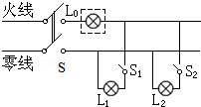12．如图所示的家庭照明电路，已知其中一只灯泡的灯头接线处存在故障．电工师傅为查明故障，在保险丝处接入一只“220V 40W”的灯泡L0．当只闭合开关S、S1时，灯泡L0和L1都呈暗红色（比正常发光状态暗得多）；当只闭合开关S、S2时，灯泡L0正常发光，L2不发光．由此可以确定（　　）

A．L1灯头接线处断路 B．L1灯头接线处短路

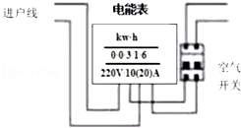C．L2灯头接线处断路 D．L2灯头接线处短路

13．下列说法正确的是（　　）

A．进户线是火线和地线 B．电能表的标定电流为20A

C．空气开关相当于保险丝的作用 D．电能表与空气开关并联

14．如图所示，闭合开关，电灯不亮，用试电笔（也称测电笔）接触D点时氖管发光，接触E点时不发光，说明D、E间　 　．若试电笔接触A至F各点都发光，说明　 　．

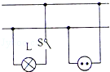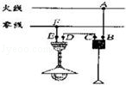

14题 15题

15．如图所示是小科家部分线路连接图．当小科用测电笔接触插座的右孔时，氖管发光，可知右孔内的电线与进户线中的　 　线相连接；当闭合开关S，灯L在亮的瞬间熄灭，而室内其它用电器仍正常工作，则灯L处电路

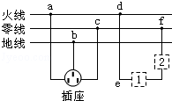　 　（填“开路”或“短路”）．

16．小明家买了新房，他为自己房间安装一盏照明灯和一个插座，如图是他设计的电路．图中虚线框1和2是电灯或开关的位置，则开关应装在方框　 　中．安装完毕后，闭合开关，电灯不亮，用测电笔分别测试d、e、f点时，测电笔的氖管都发光，则电路的故障为　 　．当发现家用电器或电线着火时，必须先　 　电源，然后再救火．

17．如图，甲是插线板，请将乙图的内部电路连接完整．要求：在开关断开时插线板上的指示灯不发光，插孔不能提供工作电压；在开关闭合时指示灯发光，插孔可提供工作电压，若指示灯损坏，开关闭合时插孔也能提供工作电压．

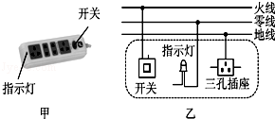

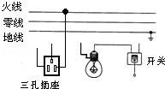18．如图所示的插座和电灯（带开关）是组成家庭电路的常用器件，请你用笔画线代替导线将器件分别正确连入电路中．

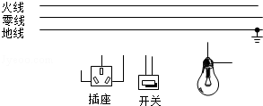

18题 19题

19．如图所示，请将下列元件连接成符合安全用电要求的家庭电路．

20．居民楼的楼道里，夜间楼道灯一直亮着会造成浪费．科研人员用“光敏”材料制成“光控开关”，它能在天黑时自动闭合，天亮时自动断开；利用“声敏”材料制成“声控开关”，它能在有人走动发出声音时闭合，无人走动时自动断开．请将图中的“光控开关”、“声控开关”、灯泡用笔画线代替导线正确连入电路，要求只有在夜间有声音时灯才亮的自动控制电路，同时安装一个不受开关控制的三孔插座．

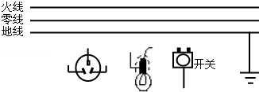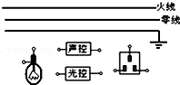

20题 21题

21．把带有开关的电灯，三孔插座正确地连入如图的家庭电路中．

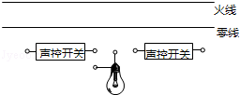22．声控开关在静音时处于断开状态，在接收到一定响度的声音时会自动闭合一段时间；某地下通道两端的入口处各装有一个声控开关来控制同一盏电灯，为确保行人不管从那端进入，电灯都能接通电源发光；请用笔画线代替导线，在答题卡上按题意要求将图中的电路连接完整．

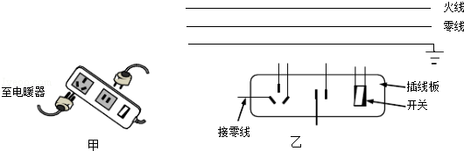23．如图甲是家用插线板．

（1）在乙图画出插线板内部开关和两插座的连线，并接入家庭电路，要求：①插线板上的开关可同时控制两插座的通、断②开关接通时两插座都能提供220V电压．

（2）把“220V 1100W”的电暖气插入插座，在额定电压下工作：

①流过电暖气的电流多大？

②电暖气的电阻多大？

③电暖气多少小时消耗2.2kW•h的电能？

④电暖气通过导线连到电路，为什么电暖气工作时放出大量热，而与其连接的导线却几乎不发热？

（3）该插线板允许通过最大电流为10A，通过计算分析，插线板能否让“220V 750W”电吹风与上述电暖气同时工作？

24．请用笔画线代替导线，将背面接线示意图中连有开关的电灯和三孔插座接入家庭电路中．

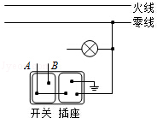

24题 25题

25．小华发现教室里的一个开关可以同时控制两盏灯，请你将图中的电路元件连入电路．

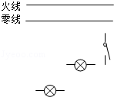

**第二十章：电与磁**

【王者攻略】

1. **磁现象**  
   1.磁性：磁铁能吸引 等物质，磁铁的这种性质叫做磁性。  
   2.磁体：具有 的物质叫做磁体。  
    分类：软磁体：铁棒被磁化后，磁性 。例如：软铁人造磁体：条形磁体、蹄型磁体等

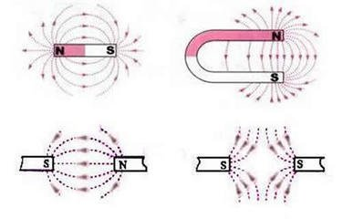硬磁体（永磁体）：钢棒被磁化后，磁性 。例如：钢天然磁体  
3.磁极：磁体上磁性最强的部分（任一个磁体都有两个磁极且是不可分割的）  
（1）两个磁极：指南的磁极叫 ，指北的磁极叫 。  
（2）磁极间的相互作用规律： 。  
4.磁化  
（1）概念：使原来没有磁性的物体获得 的过程。  
5.应用：记忆材料：磁盘、硬盘、磁带、银行卡等  
**二、磁场**  
1.磁场  
（1）概念：在磁体周围存在的一种物质，能使 ，这种物质看不见，摸不到，我们把它叫做磁场。  
（2）基本性质：磁场对放入磁场中的磁体产生 的作用。  
（3）磁场的方向：  
规定——在磁场中的任意一点，小磁针静止时， 所指的方向就是那点的磁场方向。  
注意——在磁场中的任意一个位置的磁场方向只有一个。  
2.磁感线  
（1）概念：为了形象地描述磁场，在物理学中，用一些有 的曲线把磁场的分布情况描述下来，这些曲线就是磁感线。  
（2）方向：为了让磁感线能反映 的方向，我们把磁感线上都标有方向，并且 的方向就是磁场方向。  
（3）特点：①磁体外部的磁感线从 极出发回到 极。  
 ②磁感线是有方向的，磁感线上任何一点的 方向与该点的磁场方向一致。  
 ③磁感线的分布疏密可以反映磁场磁性的 ，越密越强，反之越弱。  
 ④磁感线是空间立体分布，是一些 ，在空间不能断裂，任意两条磁感线不能相交。  
（4）画法：

1. 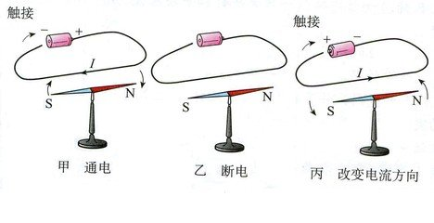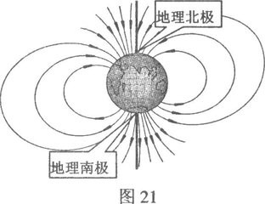地磁场  
   （1）概念： 周围存在着磁场叫做地磁场。  
   （2）磁场的N极在地理的 极附近，磁场的S极在地理的 极附近。  
   （3）应用：鸽子、绿海龟（利用的磁场导航）  
   （4）磁偏角：实际上磁针所指的方向与地理上的南北方向还有一定角度。  
   **三、电生磁**  
   1.电流的磁效应  
   （1）1820年，丹麦的科学家 第一个发现电与磁之间的联系。
2. 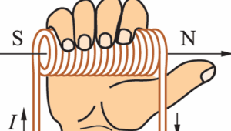由甲、乙可知：通电导体周围存在 。  
   （3）由甲、丙可知：通电导体的磁场方向跟 方向有关。  
   2.通电螺线管  
   （1）磁场跟条形的磁场是相似的。  
   （2）通电螺线管的磁极方向跟 方向有关。  
   **3.安培定则：用 握住螺线管，让四指弯向螺线管中 的方向，则大拇指所指的那端就是螺线管的北极。  
     
   **四、电磁铁**  
   1.电磁铁  
   （1）定义：电磁铁是一个内部插有 的螺线管。  
   2.判断电磁铁磁性的强弱（转换法）：根据电磁铁吸引 的数目的多少来判断电磁铁磁性的强弱。  
   3.影响电磁铁磁性强弱的因素（控制变量法）：① ；② ；③   
   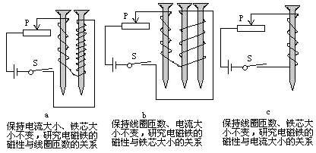

a：当通过电磁铁的电流相同时，电磁铁的线圈匝数越 ，磁性越 。

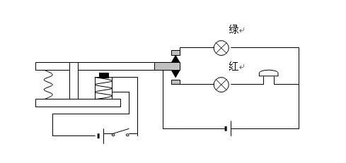b：电磁铁的磁性强弱跟 有关，有铁芯的磁性越 。  
c：在电磁铁线圈匝数相同时，电流越 ，电磁铁的磁性越 。  
4.电磁铁的优点  
（1）电磁铁磁性有无，可由电流的 来控制。  
（2）电磁铁磁性强弱，可由电流 和线圈匝数的 来控制。  
（3）电磁铁的磁性可由电流 来改变。  
5.电磁铁的应用：电磁起重机、磁悬浮列车、电磁选矿机、电铃、电磁自动门等  
**五、电磁继电器和扬声器**  
1.电磁继电器

S2

（低压控制电路） S1 （高压工作电路）

1. 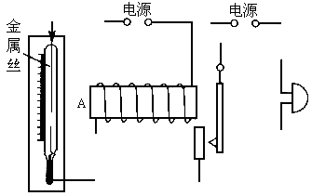结构：电磁继电器是由电磁铁、衔铁、簧片、触点（静触点、动触点）组成。  
   （2）工作原理：S1断开时，绿灯亮；当开关S1闭合时，电磁铁通电时产生 ，把衔铁吸下，开关S2的触电接通，电路中有电流通过，红灯亮、电铃响。  
   （3）结论：电磁继电器就是利用 控制工作电路通断的开关。  
   （4）用电磁继电器控制电路的好处：用低电压控制高电压；远距离控制；自动控制。  
   2.应用  
   （1）水位自动报警装置（如图甲）：工作原理——水位没有到达金属块A时，电磁铁不通电无磁性，绿灯亮，显示水位正常；当水位到达金属块A时，电磁铁通电有磁性，将衔铁吸下来，红灯亮，表示水位不正常。  
   （2）温度自动报警装置（如图乙）：工作原理——温度升高时，水银面上升，当水银面上升到与金属丝接触时，电磁铁线圈中有电流通过，产生磁性吸引衔铁，工作电路就形成了一个回路，电铃就响起来了。  
   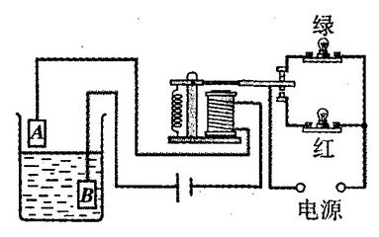

图甲 图乙

3.扬声器  
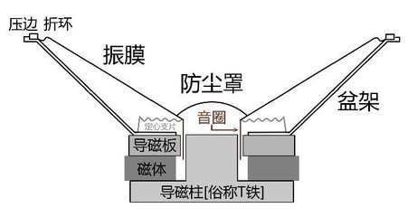

1. 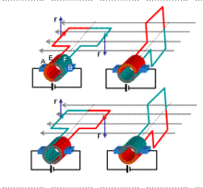结构：线圈(电磁铁部分)、永久性磁体(原来的磁场)、锥形纸盆(振动从而产生声音)。  
   （2）工作原理：扬声器是把 信号转换成 信号的一种装置。线圈通过的电流是方向不断变化的 电流，当线圈受磁铁的吸引向 运动；当线圈通过相反方向的电流时，线圈受磁铁的排斥向 运动，，由于通过线圈是交变电流，它的方向不断变化，线圈就不断地来回振动，带动纸盆也来回振动，扬声器就发出声音。  
   **六、电动机**  
   1.磁场对通电导体的作用  
   （1）通电导体在磁场里，会受到 的作用。  
   （2）通电导体在磁场里，受力方向与 和 有关。  
   2.电动机  
   （1）基本结构：转子线圈、定子（磁体）、电刷、换向器  
   （2）原理： 。  
   （3）换向器的作用：使线圈一转过平衡位置就改变线圈中的电流方向。  
    a.改变电动机转向的方法：改变线圈中的 或 。

b.改变电动机转速的方法：改变线圈中的 或 。

（4）应用：直接电动机：（电动玩具、录音机、小型电器等）  
 交流电动机：（电风扇、洗衣机、家用电器等）  
（5）特点：结构简单、控制方便、体积小、效率高  
**七、磁生电**  
1.电磁感应现象  
（1）电磁感应现象是英国的物理学家 第一个发现的。  
（2）电磁感应：闭合电路的一部分导体在磁场中做 运动时，导体中就会产生电流。  
 感应电流：由于电磁感应产生的电流叫感应电流。  
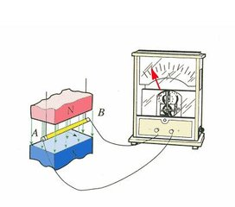

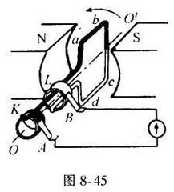（3）电流中感应电流的方向与导体 方向和 方向有关。  
2.发电机  
（1）结构：由磁体、线圈、滑环、电刷组成。与电动机相似，但没有电动机的换向器。  
（2）原理：发电机是根据电磁感应原理工作的，是 能转化为 能的机器。

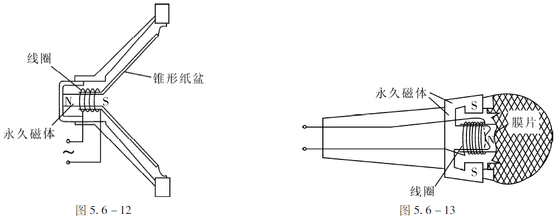3.直流电和交流电  
（1）直流电：方向不变的电流叫做直流电。  
（2）交流电：周期性改变电流方向的电流叫交电流。  
 我国交流电周期是0.02s，频率为50Hz，每秒电流方向改变100次。  
4.话筒  
（1）结构：膜片、线圈、永久磁体  
（2）作用：把振动的声音变成变化的电流。  
（3）原理：振动声音的运动在磁场中切割磁感线，这样线圈中就产生了变化的电流。  
**八、电磁感应和磁场对电流的作用的区别：**

|  |  |  |  |  |  |  |
| --- | --- | --- | --- | --- | --- | --- |
|  | 现象原因 | 结果 | 能量转化 | 力的性质 | 导体中的电流 | 主要应用 |
| 电磁感应 | 闭合电路的一部分导体在磁场中做切割磁感线运动 | 产生感应电流 | 机械能转化为电能 | 外力 | 感应而产生 | 发电机 |
| 磁场对电流的作用 | 通电导体（线圈）在磁场中 | 受到力的作用（运动、转动） | 电能转化为机械能 | 磁场力 | 由电源供给 | 电动机 |

**第2～3课时：电与磁**

【模拟战场】

例1：如图所示，重为G的小铁块在水平方向力F的作用下，沿条形磁铁的表面从N极滑到S极，下列说法正确的是（ ）

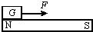A．小铁块对磁铁的压力始终等于G

B．小铁块对磁铁的压力始终小于G

C．小铁块对磁铁的压力先减小后增大

D．小铁块对磁铁的压力先增大后减小

例2：如图所示，当弹簧测力计吊着一铁块，沿水平方向从水平放置的条形磁铁的A端移到B端的过程中，能表示测力计示数与水平位置关系的是图中的（  ）

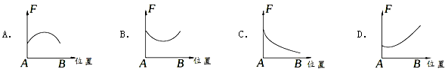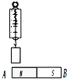

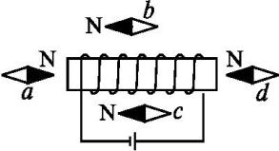

例3：如图所示,通电螺线管周围的小磁针静止时,小磁针指向不正确的是(　　)

A.a B.b

C.c D.d

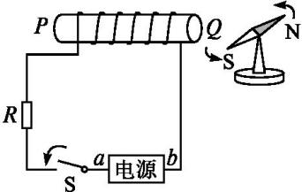例4：如图所示,当闭合开关S后,通电螺线管Q端附近的小磁针N极转向Q端,则(　　)

A.通电螺线管的Q端为N极,电源a端为正极

B.通电螺线管的Q端为N极,电源a端为负极

C.通电螺线管的Q端为S极,电源a端为正极

D.通电螺线管的Q端为S极,电源a端为负极

例6：城市下水道井盖丢失导致行人坠入下水道的悲剧时有发生，令人痛心．为此，某同学设计了一种警示电路：在井口安装一环形灯L，井盖相当于开关S；正常情况下（S闭合），灯L不亮；一旦井盖丢失（S断开），灯L即亮起，以警示行人．图中电路符合要求的是（ ）

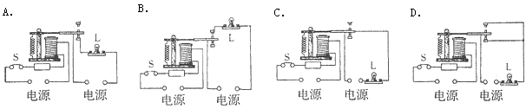

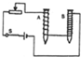例7：小华同学在做“探究电磁铁”实验中，使用两个相同的大铁钉绕制成电磁铁进行实验，如图所示，下列说法中正确的是（ ）

A．要使电磁铁磁性增强，应将变阻器的滑片向右移动

B．电磁铁B的磁性比电磁铁A的磁性强

C．电磁铁B磁性较强，所以通过它的电流较大

D．若将两电磁铁上部靠近，会相互吸引

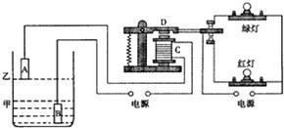例8：小明在参观水库时，看到水库的水位自动报警器（如图所示）．他分析了这个装置的工作原理：由于A、B都是碳棒，当水位到达乙位置时，“控制电路”接通，电磁铁C产生__________，吸下衔铁D，此时“工作电路”中__________灯发光，发出报警信号．

例9：如图所示的实验装置中，能用来解释发电机工作原理的是（ ）

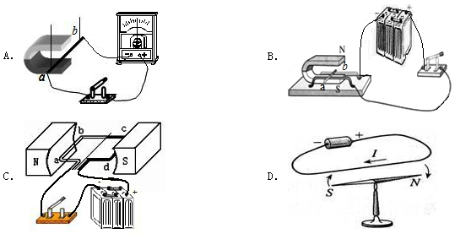

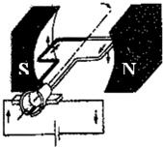例10：右图为直流电动机模型．直流电动机的工作原理是____________________．电动机工作时，能够使线圈平稳、连续不停地转动下去是靠__________来实现的．

（2）若要改变电动机的转动方向下列方法中可行的是______________  
 A．同时改变电流方向和磁场方向  
 B．只改变电流方向或只改变磁场方向  
 C．使电动机线圈中的电流增大  
 D．使磁场增强  
（3）下列家用电器中应用了电动机的是________  
A．洗衣机     B．电饭锅    C．电热水壶  D．电热毯

例11：在图中，a表示垂直于纸面的一根导体的横截面，导体是闭合电路中的一部分，它在磁场中按如图所示的方向运动，其中不产生感应电流的是（ ）

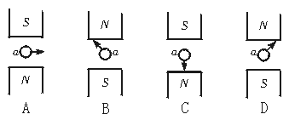

【升级必备】

1. 如图5.6-2是条形磁铁的周围放有的小磁针静止时的情景，其中N极标错的是_____。

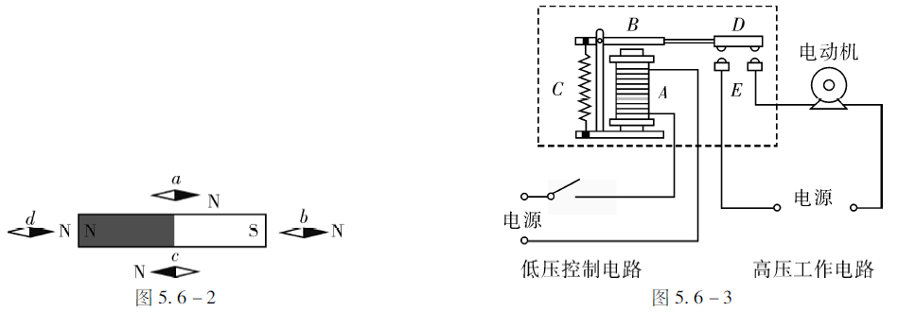

1. 如图5.6-3所示的电磁继电器中，A是电磁铁，B是衔铁，C是弹簧，D是动触点，E是静触点。当合上低压控制电路的开关后，电磁铁____磁性，把________吸下，使动触点D和_______接触，工作电路_______。电磁铁断电时，弹簧把________拉起，切断_____电路，电磁继电器实际上是利用电磁铁来控制工作电路的_______。
2. 如图5.6-4所示，把一根包有绝缘层的导线绕在铁钉上，把导线两端的绝缘层刮去，接上干电池后，铁钉（ ）

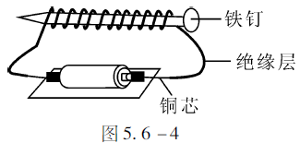A. 有磁性

B. 会熔化

C. 有电流流过

D. 两端对小磁针北极都有吸引力

1. 下面关于磁场的一些看法，错误的是（ ）

A. 任何磁体周围总是存在着磁场

B. 磁体间的相互作用是通过磁场而发生的

C. 磁感线可形象的表示磁场的存在，但磁场中并不存在实在的磁感线

D. 在磁体外部磁感线是从磁体的南极回到北极

1. 如果将两根磁棒的磁极互相靠近时，它们是互相排斥，则互相靠近的磁极（ ）

A. 一定是N极 B. 一定是S极

C. 一定是同名磁极 D. 一定是异名磁极

1. 如图5.6-5所示，描述两个磁极间的磁感线分布图中，正确的是（ ）

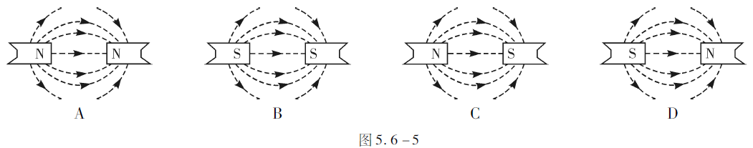

1. 发现通电导体周围存在磁场的科学家是（ ）

A. 牛顿 B. 焦耳 C. 奥斯特 D. 法拉第

1. 下面四种用电器中，主要应用电流的磁效应工作的是（ ）

A. 电灯 B. 电铃 C. 电熨斗 D. 电饭锅

1. 使通电螺线管的南北极位置互相交换的办法是（ ）

A. 把线圈的匝数增加一倍 B. 改变电流的方向

C. 把电流强度减少一半 D. 把螺线管中的铁芯抽出来

1. 关于电磁感应现象，下列说法中正确的是 （ ）

A. 电磁感应现象是法拉第首先发现的

B. 只要把线圈放在磁场中，线圈中就会有电流产生

C. 只要线圈在磁场中运动，线圈中就会有电流产生

D. 闭合电路的一部分导体在磁场中运动就会有电流产生

1. 如图5.6-6所示，在下列关于电与磁实验的装置图中，能应用于电动机的原理的是（ ）

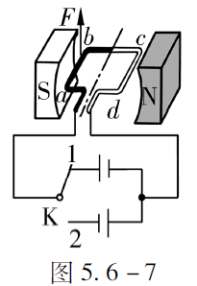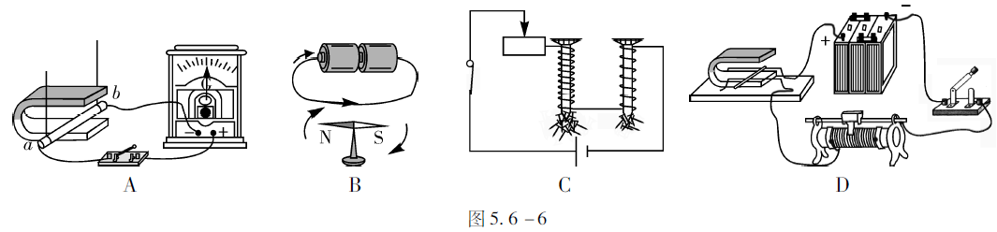

1. 如图5.6-7所示，线圈abcd位于磁场中， K与1接通时，ab段导线受磁场力*F*的方向向上；当K改为与2接通时，ab段导线受磁场力（ ）

A. 方向向下

B. 方向向上

C. 为零，因为电源反接

D. 为零，因为电路一定是断路

1. 在图5.6-8甲中分别标出小磁针的南、北极。图5.6-8乙中，根据小磁针在磁场中静止时的指向，标出磁感线的方向以及磁体的N、S极。

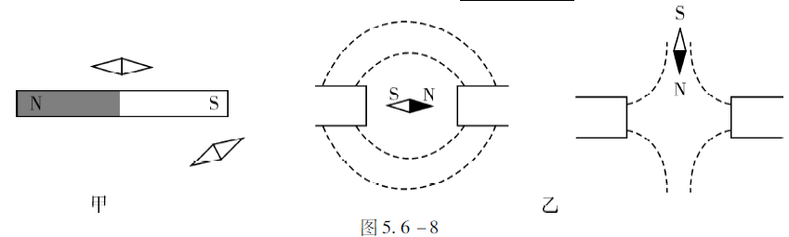

1. 在在图中用笔画线代替导线将各器材和元件连成电路，要求开关S断开时绿灯亮，红灯熄灭；开关S闭合时红灯亮，绿灯熄灭；红灯和绿灯用高压电源供电，电磁继电器线圈用低压电源供电，注意连线不要交叉。

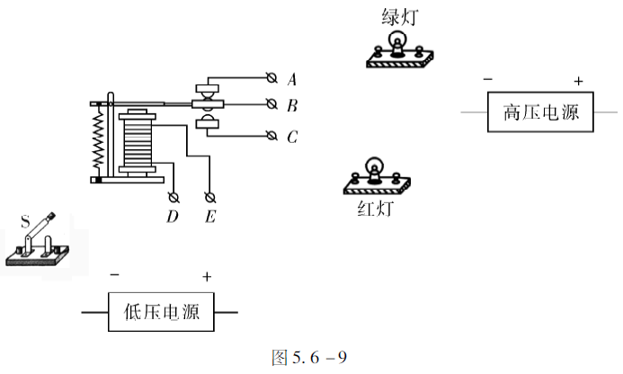

1. 为探究电磁铁的磁性跟哪些因素有关，小郭同学作出以下猜想：

猜想A：电磁铁通电时有磁性，断电时没有磁性

猜想B：通过电磁铁的电流越大，它的磁性越强

猜想C：外形相同的螺线管，线圈的匝数越多，它的磁性越强

为了检验上述猜想是否正确，小郭所在的实验小组通过交流与合作设计了以下实验方案：用漆包线（表面涂有绝缘漆的导线）在大铁钉上绕制若干圈，制成简单的电磁铁，如图所示的a、b、c、d为实验中观察到的四种情况。

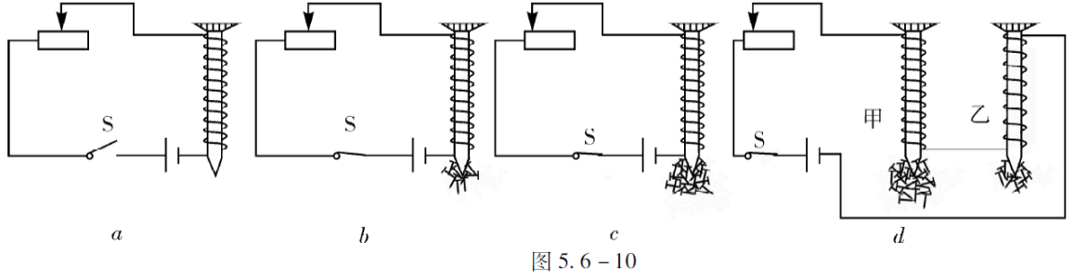

根椐小郭的猜想和实验，完成下面四项填空：

（1）通过观察电磁铁吸引大头针数目多少的不同，来判断它的____________的不同。

（2）通过比较________两种情况，可以验证猜想A是正确的

（3）通过比较________两种情况，可以验证猜想B是正确的

（4）通过比较d中甲、乙两电磁铁，发现猜想C的叙述不全面，应补充：

________________________________________________。

1. 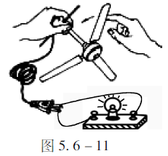小明将微风电风扇与小灯泡按如图所示的电路连接并进行实验，用手快速拨动风扇叶片，这时发现小灯泡发光，微风电风扇居然变成了“发电机”。电风扇发电的原理是 ，电风扇发电过程发生的能量转化是 。
2. 如图5.6-12是一个扬声器构造示意图，线圈通过的电流是方向不断 的交变电流，当线圈通过图中所示的电流时，线圈受磁铁的作用向左运动，当线圈通过相反方向的电流时，线圈受磁铁的作用向 运动，线圈不断地来回 ，带动纸盆也来回 ，扬声器就发出声音。



1. 如图5.6-13所示的是一个话筒（麦克风），当对着话筒说话或唱歌时，产生的声音使膜片______，与膜片相连的线圈也跟着一起_________，线圈在磁场中的这种运动，能产生随着声音的变化而变化的________电流，从而把声音转换成电流。话筒工作中说明由振动而产生的声音能传递________，话筒工作过程是把__________能转化为__________能，这是利用了________________现象。
2. 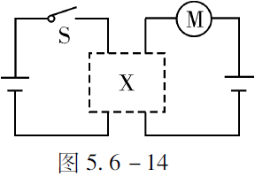如图显示某汽车起动电动机的电路。当起动器开关闭合时， 有细小电流通过器件X，接着有强大电流通过电动机，并将电动机启动。请你根据所学知识想一想，X可能d器件是（ ）

A. 灵敏电流计 B. 电磁继电器

C. 电能表 D. 发电机

1. 如图5.6-15所示，是某同学连接的电铃电路，开关闭合后，电路中始终有电流，但电铃只响一声就不再响了，原因是（ ）

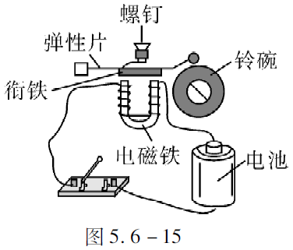 A.电磁铁始终没有磁性

B.衔铁没有向下运动

C.衔铁一直被电磁铁吸着不能回弹

D.电池正、负极接反了

1. POS刷卡机的广泛应用给人们的生活带来了便利。POS机的刷卡位置有一个绕有线圈的小铁环制成的检测头（如图所5.6-16示）。在使用时，将带有磁条的信用卡在POS机指定位置刷一下，检测头的线圈中就会产生变化的电流，POS机便可读出磁条上的信息。图5.6-17中能反映POS刷卡机读出信息原理的是（　　）

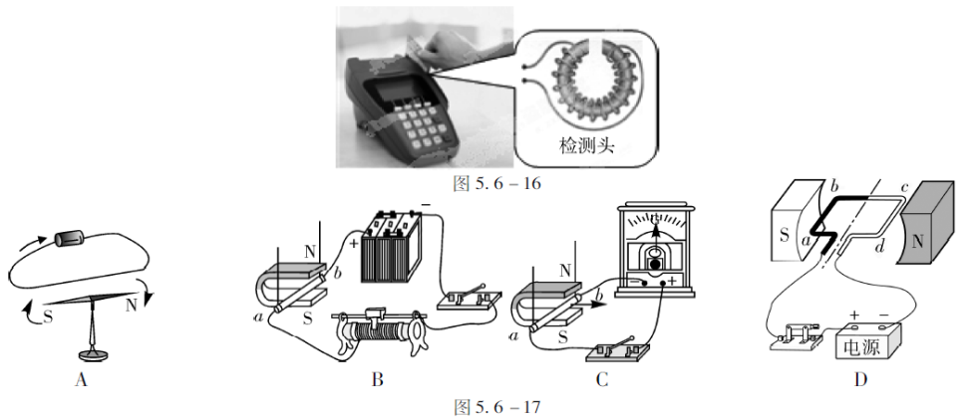

1. 如图5.6-18甲，使线圈位于两磁极间

（1） 通电后，图5.6-18甲中ab段导线的电流方向是 （选择“由a到b”或 “由b到a”），图5.6-18甲中ab段导线受磁场力的方向向上，用箭头标示出图5.6-

18丙中ab段导线所受磁场力的方向。

（2） 线圈转过图5.6-18乙所示位置，用______的办法可使线圈靠磁场力继续顺时针转

动至少半圈。

（3） 若把图5.6-18甲中的电源换为电阻，快速转动线圈，电阻发热。 此过程机

械能先转化为_______能再转化为_______能。

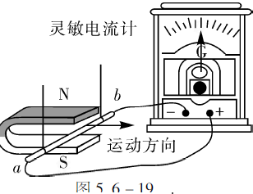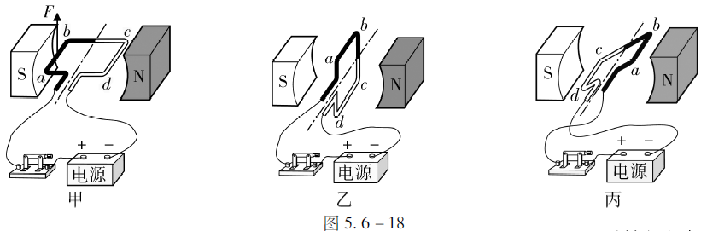

1. 如图5.6-19所示，金属棒ab向右运动时，灵敏电流计的指针会向右摆动，这种现象叫____________，这过程中能量的转化是： 。如图5.6-20所示四种方式，不能产生电流的是__________（选填字母，下同），产生的电流方向与图5.6-19相同的是_________。

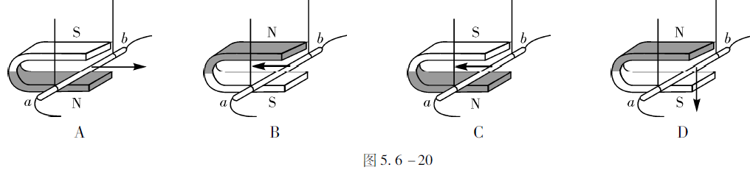

【再来一局】

1、如图所示，利用了磁场对电流作用的设备是（   ）

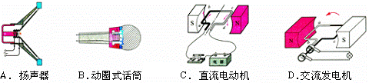  
2、下列说法中，错误的是                                                        〔     〕

A.电磁铁是利用电流的磁效应来工作的

B.奥斯特实验说明了通电导体周围有磁场

C.发电机是利用通电线圈在磁场中受力转动的原理制成的

D.电动机是把电能转化为机械能的装置

3、小刚学习了磁的知识后，标出了下列四种情况下磁体的磁极（小磁针的黑端为N极），其中正确的是

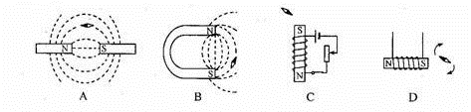

4、关于电与磁实验的装置图，其中用来研究磁场对电流有力的作用的是

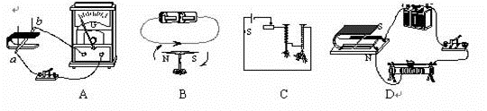

5、如图所示，当弹簧测力计吊着一磁体，沿水平方向从水平放置的条形磁铁的*A*端一到*B*端的过程中，能表示弹簧测力计示数与水平位置关系的是图中的              （ ）

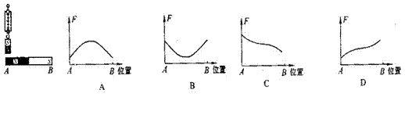

6、下列说法错误的是：（ ）

    A. 把小磁针静止时N极所指的方向规定为该点磁场方向

    B. 电流的磁场方向与电流方向有关

    C. 感应电流方向与导体运动方向和磁感线方向有关

    D. 通电导体在磁场中受力方向与电流方向和导体运动方向有关

7、下列关于电磁现象的说法中正确的是（ ）

A．电磁铁的磁性强弱只与线圈的匝数有关

B．扬声器与话筒都是把声信号转变为电信号的装置

C．感应电流的方向只与导体切割磁感线的方向有关

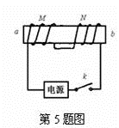D．电动机是把电能转化为机械能的机器

8、如图所示，M、N两个线圈套在一根光滑绝缘杆ab上，它们受力时都能自由移动。当闭合电键K后，M、N两线圈将（ ）

A．互相靠拢                   B．互相离开

C．静止不动                   D．先靠拢后分开

9、图中的a表示垂直于纸面的一根导线，它是闭合回路的一部分．它在下图所示各磁场中水平运动时，哪种情况不会产生感应电流（　　）

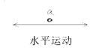

|  |  |  |  |
| --- | --- | --- | --- |
| A．菁优网 | B．菁优网 | C．菁优网 | D．菁优网 |

10、在物理学中，用表示电流的方向垂直于纸面向里，⊙表示电流的方向垂直于纸面向外。如图所示，甲图表示直导体在磁场中受到一个既跟电流方向垂直，又跟磁感线方向垂直的水平向左的磁场力F，乙图所示的四种情况中，通电导体b受到的磁场力方向水平向左的是

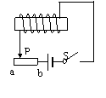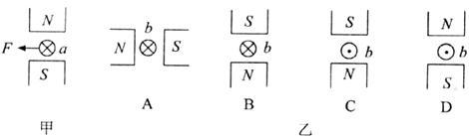

11、如图所示，当开关S闭合后，滑动变阻器的滑片P向b端移动的过程中，通电螺线管磁性强弱的变化是（ ）

A．增强        B. 减弱

C. 不改变      D. 忽强忽弱

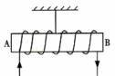12、如图所示，把螺线管沿东西方向水平悬挂起来，然后给导线通上如图所示的电流，请你想一想会发生的现象是（    ）

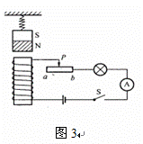A．通电螺线管仍保持静止不动

B．通电螺线管能在任意位置静止

C．通电螺线管转动，直至A端指向南，B端指向北

D．通电螺线管转动，直至B端指向南，A端指向北

13、如图3，在电磁铁正上方用弹簧挂着一条形磁铁，开关闭合后，当滑片P从a端向b端滑动过程中，会出现的现象是（       ）

  A.电流表示数变小，弹簧长度变短 B.电流表示数变大，弹簧长度变短

  C.电流表示数变小，弹簧长度变长 D电流表示数变大，弹簧长度变长

14、如图是发电机工作的原理图，线圈逆时针连续转动．当线圈转到如图所示四个位置时，线圈中a段导线产生的感应电流（　　）  
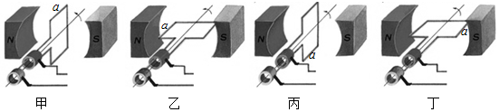

|  |
| --- |
| A．甲和丙能产生感应电流，感应电流方向相同 |
| B．甲和丙能产生感应电流，感应电流方向相反 |
| C．乙和丁能产生感应电流，感应电流方向相同 |
| D．乙和丁能产生感应电流，感应电流方向相反 |

15、发电机是利用电磁感应现象制成的，我国发电厂发出的交流电的频率是　　Hz．电动机是利用通电导体在磁场中受力的原理制成的，要改变通电导体在磁场中的受力方向，可以通过改变磁场方向或改变　　方向来实现．

16、图是电学中很重要的两个实验，其中甲图是研究______________的装置,举出这个现象的一个应用实例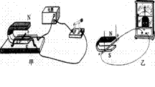__________；乙图是研究_______的装置。

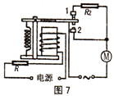17、小明在超市里的自动扶梯前发现电梯运动较慢，当他站在电梯上时又快了起来．为了弄清其工作原理，他查阅资料找到其工作电路如图7所示，其中R是一个压敏电阻，且电源电压恒定。他分析：当人站在电梯上，压敏电阻的阻值减小，则电磁铁的磁性变_______，衔铁与触点2接触，电动机的转速变________。

18、科学家的每次重大发现，都有力地推动了人类文明的进程。丹麦物理学家         首先发现了电流周围存在则磁场，第一个揭示了电和磁之间的联系。小郭同学自制了一个用开关来控制电磁铁南北极的巧妙装置，如图所示。当开关S接         （选填“a”或“b”）点时，电磁铁的A端是N极。

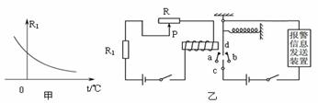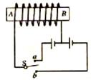

18题 19题

19、 在物联网中，传感器担负着信息采集的重要任务，可以实现“提醒”和“报警”功能。其中热敏传感器主要运用了热敏电阻来测量温度的变化。热敏电阻主要是由___________材料制成的(选填“导体”、“半导体”、“超导体”或“绝缘体”)。热敏电阻阻值随温度变化的曲线如下图甲所示，图乙是由热敏电阻R1作为传感器制作的简单自动报警线路图，图中a、b为两个固定的金属片，d为铁片。为了使温度过高时发送报警信息，开关c应该接在_________处（选填“a”或“b”）。若使报警的最低温度提高些，应将P点向______移动（选填“左”或“右”）。

三、作图题

20、请用笔画线代替导线将图6 所示的实物图补充完整。要求：① 小磁针的指向满足如图所示方向；② 滑动变阻器的滑片向A 端移动后，通电螺线管的磁性减弱；③ 原有导线不得更改。

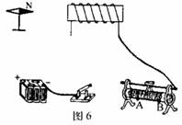

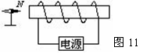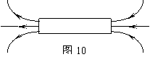

20题 21题（1） 21题（2）

21、（1）在图10中，根据磁感线方向，标出磁体的S极；

（2）电磁铁通电时，静止的小磁针指向如图11示，请在图中标出电磁铁的N极及电源的正极．

22、某同学想利用电磁继电器制成一个温度自动报警器，实现对温控箱内的温度监控．用如图10所示带金属触丝的水银温度计和电磁继电器组装成自动报警器，正常情况下绿灯亮，当温控箱内温度升高到一定温度时．红灯亮(绿灯熄灭)．请按此要求连接电路(红、绿灯的额定电压相同)．

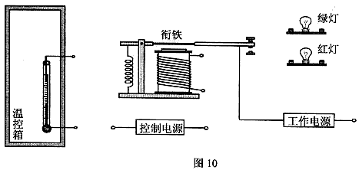

24、如下图所示是有关电与磁实验的装置图，请说出每个装置图是用来研究什么问题的。

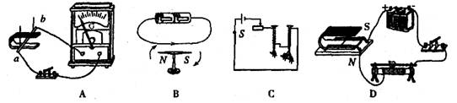

   A装置是用来研究                                  的实验；

   B装置是用来研究                                  的实验；

   C装置是用来研究                                  的实验；

   D装置是用来研究                                  的实验。

25、图示是“探究导体在磁场中运动时产生感应电流的条件”实验装置。闭合开关后，铜棒AB、电流表、开关组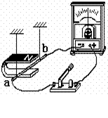成闭合电路。

(1)    要使电流表指针发生偏转，选择一种可行的操作：

(2)    使铜棒AB上下运动，电流表指针能否发生偏转？

(3)    要使电流表指针偏转方向发生改变，可以采取两种方法。

方法一：________________________________

方法二：________________________________。

（4）感应电流的大小除了与铜棒运动速度有关以外，还和_______________有关？

（5）__________(发电机或电动机)就利用到这一实验原理。

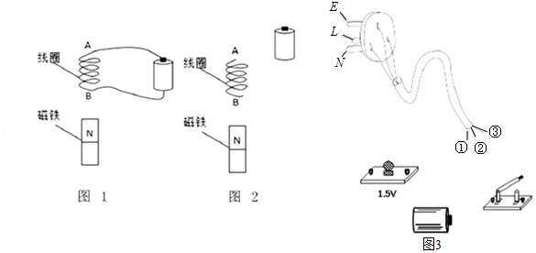26、（1）如图1，通电线圈B端与磁铁N极相吸，则A端是N 极．（选填“N”、“S”）  
请在图2中以线代替导线，连接线圈与电池，让线圈的B端与磁铁N极相斥．  
（2）如图3中三角插头上的三个插脚分别与导线①、②、③连通，但未知导线①、②、③中哪根与标有N的插脚相连．请你将图所示实物图连接起来检测N插脚与导线②是否相连．若观察到小灯泡发光 现象，说明导线②是接到N插脚上．

27、（1）如图1所示，赤道表面地磁感线与水平地面平行指向北方，导线与能测微弱电流的电流表组成闭合电路，下列哪种操作可让电流表指针摆动？

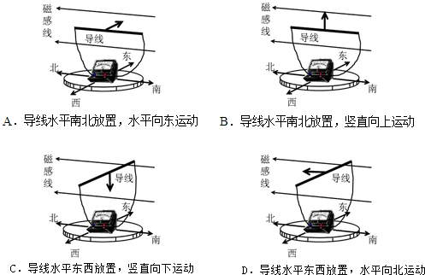

C

（2）科学家猜测，A地海龟在春季是利用地磁场（如图1）向南返回出生地，以下为相关研究．  
  ①春季A地某屏蔽磁场的实验室，无磁场环境下海龟无固定游向，把海龟置于模拟地磁场中（用图2简化示意），图中1为磁体N极，2为磁体S 极，按科学家猜测，海龟应向 左游动（选填“左”、“右”）．  
②地磁场在缓慢变化，科学家每年记录海龟出生地筑巢地点移动的方向，并追踪地磁场的微小移动方向，发现

海龟筑巢地点的移动方向与地磁场的微小移动方向一致，现象符合猜测．  
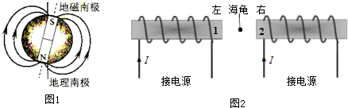

28、如图所示的装置，线圈abcd转动过程中经过甲、乙位置．  
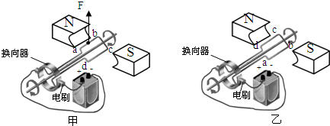  
（1）图甲中ab段导线的电流方向是由b到a （选填“由a到b”或“由b到a”），图乙中ab段导线的电流方向是

由a到b （选填“由a到b”或“由b到a”）．  
（2）图甲中ab段导线所受磁场力F的方向竖直向上．请标出图乙中ab段导线所受磁场力的方向．  
（3）本装置是采用改变电流方向 的办法使线圈连续转动下去．  
（4）装置断电后，线圈并不会立即停止转动，这是由于线圈具有惯性 要保持原来的运动状态．

**第二十章：能源的利用与信息的传递**

【王者攻略】

一、能源家族

1、我们今天使用的______、______、______，是千百万年前埋在地下的动植物经过漫长的地质年代形成的，所以称为化石能源。_______能源是当今世界的主要能源。

2、一次能源与二次能源的区别是：像化石能源这样可以_______从自然界获得的能源称为一次能源；像电能等无法从自然界直接获取，必须通过_____________才能得到的能源称为二次能源。

3、不可再生能源与可再生能源的区别是：___________。不可再生能源有__________、_________等；可再生能源有______、_________、_________等。

**二、核能 太阳能**

1、使原子核发生________或________就可释放出惊人的能量，这就是核能。

2、核电站的核反应堆中发生的________反应，是可以控制的。原子弹是爆炸时发生的链式反应，是______控制的。

3、今天我们开采的化石燃料实际上是上亿年前地球所接收的__________。

4、目前直接利用太阳能的方式主要有两种：一种是用集热器把水等物质___________，另一种是把太阳能转化成

______能。

**三、能源与可持续发展**

1、 一般情况下，在热传递的过程中，热量只能自发地从______物体转移到______物体，不能相反。如果要使热量从低温物体流向高温物体，就需要消耗其他形式的______。

2、不可再生能源与可再生能源的区别是：像________、_______等会越用越少，不能在短期内从自然界得到补充，这类能源称为不可再生能源；像_________、_______、_______等可以在自然界里源源不断地得到，这类能源称为可再生能源。

3、 未来理想的能源必须满足下面几个条件：

（1）必须足够______，可以保证多数人用得起；

（2）相关的技术必须______，可以保证大规模使用；

（3）必须足够_______、_________，可以保证不会严重影响环境。

**四、现代顺风耳——电话**

1、电话是靠变化的电信号把信息传到远方的；电话中的话筒能把________变成________，听筒能把________变

成________。

2. 模拟通信和数字通信的基本区别。模拟通信：电流波形会________，丢失一些信息；数字通信：形式简单，抗

干扰能力________。

**二、电磁波的海洋**

1、导线中的电流的迅速变化会在空间激起__________。真空中电磁波传播的速度和真空中光的传播速度一样，为

_________m*/*s。可以用电磁波传递信息和________。

2、用于广播、电视和移动电话的电磁波叫________。光（包括 线和 线）也是电磁波的一种。

**三、广播、电视和移动通信 信息之路**

1、电视的发射和接收：电视用电磁波传递________信号和________信号。

2、移动电话的工作方式：将用户的声音转变为高频电信号发射到空中；同时它捕捉空中的_________，使用户接收到通话对方送来的信息。

3、微波通信：微波大致沿________传播，________站把上一站传来的微波信号经过处理后，再发射到下一站。

4、卫星通信系统由通信卫星、地面站和传输系统组成。用通信卫星做微波中继站，用________颗通信卫星就可以实现全球通信。

5、光纤通信：用________在光缆中传递电视、电话等多种信息。

6、网络通信：可以通过网络通信系统查阅资料、看新闻、购物，进行视频点播。可以通过网络收发________邮件，还可以上网和朋友聊天。

**第4课时：能源的利用与信息的传递**

【升级必备】

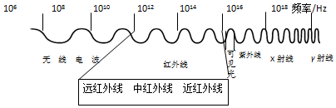例1：图3是电磁波家族，真空中各种电磁波的传播速度相同．其中红外线又可分为三部分，即近红外线，波长为（0.75-1）～（2.5-3）μm之间；中红外线，波长为（2.5-3）～（25-40）μm之间；远红外线，波长为（25-40）～l000μm 之间． 根据所给信息可推测（　　）

|  |
| --- |
| A．红外线就是红光，真空中传播速度是340m/s |
| B．红外线与X射线都是电磁波 |
| C．红外线频率越低波长越短 |
| D．真空中近红外线比远红外线传播速度大 |

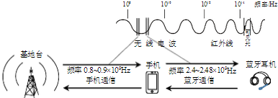例2：使用蓝牙耳机接听手机来电，信号传输示意图如图，蓝牙通信的电磁波（　　）

|  |
| --- |
| A．是蓝光 |
| B．波长比手机通信的电磁波短 |
| C．在真空中传播速度为340m/s |
| D．在真空中传播速度比手机通信的电磁波小 |

例3：电磁波是一个大家族，如图是它们的家族谱及其应用事例，下列说法正确的是（　　）

|  |
| --- |
| 菁优网A．可见光是一种电磁波 |
| B．验钞机是利用红外线工作的 |
| C．无线电波的频率比紫外线的频率高 |
| D．电磁波只能传递声音信号，不能传递图象信号 |

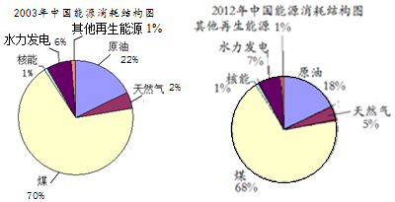例4：根据资料，2012年中国能源消耗总量是2003年的两倍，各种能源消耗的百分比如图，而煤、原油、天然气、核能都是不可再生能源．下列说法正确的是（　　）

|  |
| --- |
| A．把燃油汽车都换成纯电动车，将明显减少使用不可再生能源 |
| B．我国主要能源都不能短期内从自然界得到补充 |
| C．我国2012年的用煤量比2003年少 |
| D．我国的核电站利用可控核聚变来释放核能 |

例5：不可再生能源是指不能在短期内从自然界得到补充的能源；可再生能源是指可以在自然界里源源不断地得到的能源．那么“电能是可再生能源还是不可再生能源呢？”（　　）

|  |
| --- |
| A．电能需要长距离输送，不能在短期内得到补充，属于不可再生能源 |
| B．每时每刻，电能都可以源源不断地得到补充，属于可再生能源 |
| C．电能无法从自然界直接获取，既不是不可再生能源，也不是可再生能源 |
| D．电能若由煤、石油、核能等不可再生能源转化而来，则属于不可再生能源 |

例6：阅读下列材料，回答问题：  
为了满足人们对能源不断增长的需要，科学家们设想在空间建立太阳能电站来利用太阳能、这种空间太阳能电站建在地球同步轨道上，其工作过程如图所示：在太阳能收集板上铺设太阳能电池，通过它把太  
阳能转化成电能，再通过天线将电能以微波的形式发送至地面接收站．已知太阳能收集板长10km、宽5km，太阳光在它的表面处每平方米的功率为1.4×103W，太阳能电池的光电转化效率为10%，微波的频率为2.5×109Hz，空间太阳能电站向地面的输电效率可达80%．  
（1）太阳能是可再生 （选填“可再生”或“不可再生”）能源，太阳发出的巨大能量来源于太阳内部的氢原子核发生的 核聚 （选填“核聚变”或“核裂变”）  
（2）微波是电磁波其中的一种，它在空气中的传播速度约为3×105 km/s，微波的频率越高，其波长就越短 ；微波在生活中的应用有卫星通讯 （列举一例）  
（3）空间太阳能电站工作时，地面接收站的接收功率是5.6×109 W．

【升级必备】

1、两个人通电话时，话筒之间连上一对电话线。话筒把_________变成变化的电流，电流沿导线把信息传到远方。在另一端，电流使听筒的膜片_________，人就听到声音。

2、导线中电流的迅速变化会在空间激起________波，这种波的传播速度是________ m/s。

3、信息理论表明，作为信息载体的无线电波，_____________越高，相同时间内传播的信息就越多。

4、我们经常使用的电话是由谁发明的？（ ）

A. 牛顿 B. 法拉第 C. 爱迪生 D. 贝尔

5、在有线电话通信中，把声信号转换成电信号的是（ ）

A. 听筒 B.话筒 C.电话线 D.电话交换机

6、关于电磁波，下列说法中不正确的是（ ）

A. 当导体中有电流时，在它周围的空间就会产生电磁波

B. 电磁波虽然摸不着，看不见，但它是客观存在的

C. 当导体中有振荡电流时，在它周围的空间就会产生电磁波

D. 电磁波在真空中也能传播

7、下面哪一项不属于电磁波？（ ）

A. 微波 B. 激光 C. 声波 D. 紫外线

8、下列关于电磁波的说法不正确的是 （ ）

A．无线通信是用电磁波进行传播 B．医院B超发出的超声波是电磁波

C．遥控器发出的红外线是电磁波 D．透视使用的X射线是电磁波

9、嫦娥一号卫星的微波探测仪可探测“月壤”发出的频率3.0 GHz、7.8 GHz、19.35 GHz和37.0 GHz的微波辐射。下列说法正确的是 （ ）

A．微波属于电磁波 B．微波是可见光

C．这四种微波在真空中波长一样 D．这四种微波在真空中传播速度不同

10、下列说法不正确的是 （ ）

A. 声、光和电磁波都能够传递信息

B．固定电话、移动电话、广播和电视都是利用导线中的电流传递信息的

C．微波炉是利用电磁波来加热食品的

D. 根据电磁波在真空中的传播速度公式c=λf,可以推断频率越高的电磁波，波长越短

11、下列说法中正确的是 （ ）

A. B超”是利用超声波来诊断病情的，但是人们却听不到它发出的声音，这是因为超声波的频率小于人耳能听到的声音的频率

B.电视机的开启和关闭可以通过摇控器实现，遥控器用来控制电视机的是红光

C.电磁波在真空中的传播速度为3×105m/s

D.“纳米”是一种长度单位，符号是nm。已知1nm=10-9m，那么1.76×109nm可能是一个人的身高

12、随着数字时代的到来，3G与4G的相继出现，现在我们已经可以很方便的使用3G或4G手机进行无线网络登陆．下列对手机上网的说法中，正确的是（ ）

　 A．使用电磁波传输数字信号 B． 使用超声波传输数字信号

　 C．使用红外线传输数字信号 D． 使用次声波传输数字信号

13、自然界存在着多种人类所需的能源，下列各组能源中，都属于可再生能源的是 （ ）

Ａ．水能、石油、核燃料 　　Ｂ．风能、水能、太阳能

Ｃ．煤炭、石油、天然气 　　Ｄ．风能、地热能、天然气

14、关于能源与环境，下列说法正确的是 （ ）

A．光的应用不会造成环境污染，城市建筑可以随意使用玻璃幕墙

B．彩电、空调、手机等家用电器在使用中，对人和环境不会产生任何不利的影响

C．太阳能是一种既无污染，又取之不尽的新能源

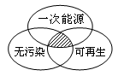

D．石油、煤、天然气的开采和使用不会造成环境污染和生态破坏

15、下列能源中，其特性可以用如图阴影部分表示的是（ ）

A．石油 B．核能

C．太阳能 D．天然气

16、关于能量和能源的利用，以下说法正确的是（　　）

A．核电站是利用化学能来发电的

B．水能、风能和化石能源均是可再生资源

C．太阳能电池是把太阳能转化为内能的装置

D． 电能可以使电灯发光，同时产生内能，而这些内能无法自动地转化为电能

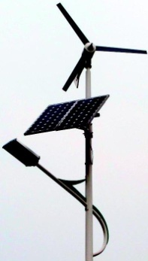17、图所示四种情景中，能说明电能转化为机械能的是 （ ）



**A. 植物光合作用**

**B. 电灯发光**

**C. 木材燃烧**

**D. 电风扇吹风**

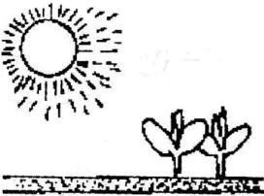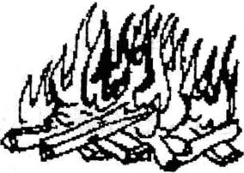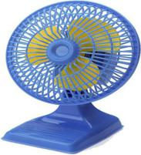

18、图是某地使用的“风光互补”景观照明灯。它“头顶”小风扇，“肩扛”光电池板，“腰挎”照明灯，“脚踩”蓄电池。下列解释合理的是 （ ）

A．光电池板是将电能转化为光能 B．照明灯是将内能转化为电能

C．小风扇利用风力发电，将机械能转化为电能 D．蓄电池夜晚放电，将电能转化为化学能

19、“低碳环保”是当今世界的主题，太阳能已被人们广泛利用．太阳能来自于太阳内部的　____________（选填“核裂变”或“核聚变”），太阳发出的光以___________km/s的速度向周围空间传播（不计空气的影响）

【再来一局】

1、太空探测和新能源利用都是现代科技研究的重要领域。

地面指挥中心是利用 向“嫦娥二号”传递信息的。地面工作人员发出指令后，经过1.2s到达“嫦娥二号”，则因此“嫦娥二号”距地球的距离为 m.。

2、“隐形飞机”能避开雷达是因为（ ）

A. 飞行速度快 B. 飞行高度高

C. 飞机体积小 D. 雷达不能接收射到机上的反射波

3、要实现全球通信，至少需要的同步卫星是（ ）

A. 1颗 B.2颗 C.3颗 D. 4颗

4、关于“模拟信号”和“数字信号”，下列说法不正确的是（ ）

A. 模拟信号，模拟性强，得到的信号失真小

B. 数字信号，形式简单，便于处理

C. 数字信号，形式简单，得到的信号失真小

D. 为了得到清晰的图像信号，电视节目最好采用数字信号传送

5、飞机起飞前空乘人员要求乘客关闭手机、电脑和电子游戏机等电子设备，这是因为飞机导航设备和操作系统可能会受到哪种波的干扰（ ）

　 A．超声波 B．次声波 C．无线电波 D． 光波

6、如图所示是电视广播工作过程的示意图，实现图像讯号与电信号转换是（ ）

A. 摄像机与显象管 B. 发射机与接收机 C. 话筒与扬声器 D. 音频放大



7、图中是电磁波家族，真空中各种电磁波的传播速度相同. 某类恒星温度较低，呈暗红色；另一类恒星温度极高，呈蓝色. 根据所给信息可推测（ ）



紫外线

X射线

红外线

*γ*射线

无 线 电 波

可见光

A. 红外线波长比蓝光波长短

B. 红光与X射线都是电磁波

红 橙 黄 绿 蓝 靛 紫

C. 恒星温度越高，发出的光频率越低

电磁波家族

D. 真空中红光比无线电波传播速度大

8、使用蓝牙耳机接听手机来电，信号传输示意图如图2. 蓝牙通信的电磁波（ ）

108 1010 1012 1014 频率/Hz

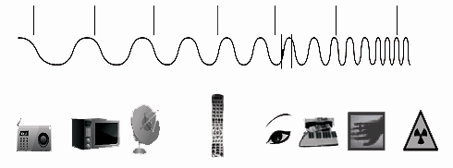

可见光

红外线

蓝牙耳机

手机

频率0.8~0.9×109Hz

手机通信

频率2.4~2.48×109Hz

蓝牙通信

无 线 电 波

图2

A.是蓝光

B.波长比手机通信的电磁波短

C.在真空中传播速度为340m/s

D.在真空中传播速度比手机通信的电磁波小

108 1010 1012 1014 频率/Hz



可见光

红外线

蓝牙耳机

手机

频率0.8~0.9×109Hz

手机通讯信号

频率2.4~2.48×109Hz

蓝牙通讯信号

无 线 电 波

图2

基地台

基地台

9、环境污染是人们招来越关注的问题。下列能源中，广泛使用容易造成空气污染的是（　　）

A.太阳能 　　 B.风能 　 C.煤 　　　D.水能

10、我国南海海底蕴藏着大量的“可燃冰”，它是天然气和水在低温高压下形成的固态物质，因外形晶莹剔透，酷似冰块却能燃烧而得名，是一种燃烧值高、清洁无污染的新型能源。下列说法正确的是（ ）

A．可燃冰是可再生能源

B．可燃冰的能量来自亿年前的太阳能

C．可燃冰是核聚变反应生成的

D．可燃冰燃烧时核能转化为内能

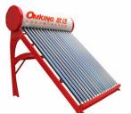11、当今太阳能热水器已经在广安城乡用得非常普遍了，如图所示。已知某太阳能热水器在冬季有效日照时段里，能将8 ℃、100 L水加热到38 ℃。[水的比热容是4.2×103 J/(kg·℃)]。求：

（1）太阳能属于　　　　（选填“一次”或“二次”） 能源。

（2）热水器中水的质量是多少？

（3）在此过程中，水吸收了多少热量？

（4）若此期间太阳辐射到热水器的热量为4.2×107 J，则该热水器的效率是多少？

**第十五章：电流与电路**

【王者攻略】

1. 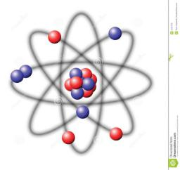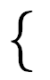原子结构

组成： （带 电）

（带 电）

**Tips:整个原子呈 性；原子核对核外电子有束缚作用**

二、摩擦起电

1、自然界的两种电荷： 、 。

2、两个不带电的物体摩擦： 。

**Tips1: 谁带正电荷？谁带负电荷如何判断？**

**依据： ；**

**结果：失电子，带 电；得电子，带 电**

1. 两个例子： （1）人们把 摩擦过的 上带的电荷定义为正电荷；

（2）人们把 摩擦过的 上带的电荷定义为负电荷；

【例1】摩擦起电跟物质的种类有很大关系，严格说来，与物质的结构和化学成分有关．各种物质中的电子脱离原子所需要的能量是不同的．因此，不同物质的起电顺序是不同的．见下列起电顺序表：

|  |  |  |  |  |  |  |  |  |  |  |  |
| --- | --- | --- | --- | --- | --- | --- | --- | --- | --- | --- | --- |
| 起电顺序（正→负） | | | | | | | | | | | |
| 有机玻璃 | 玻璃 | 毛皮 | 丝绸 | 纸 | 金属 | 硬胶棒 | 石蜡 | 涤纶 | 硬塑料 | 聚乙烯 | 聚丙烯 |

根据你所学的摩擦起电知识和起电顺序表，判断下列说法正确的是（　　）

A．跟纸摩擦过的硬橡胶棒带正电 B．跟纸摩擦过的玻璃棒带负电

C．跟涤纶摩擦过的硬橡胶棒带正电 D．跟涤纶摩擦过的玻璃棒带负电

1. 电荷间的相互作用规律：同种电荷相互________，异种电荷相互________。

**思考:与衣服摩擦过的尺子为什么能够吸引小纸屑？因为 。**

**带电体的性质：**

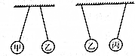

（如上图，甲乙一定带 ；但乙丙可能带 或者 ）

1. 摩擦起电的实质：电子的________ 。（思考：正电荷有没有发生转移？ ）

【例2】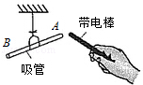如图所示，一带负电橡胶棒靠近用细线挂住的轻细吸管A端时，吸管发生了转动．对吸管A端带电性质判断正确的是（　　）

A．若相互吸引，一定带正电 B．若相互吸引，一定带负电

C．若相互排斥，一定带正电 D．若相互排斥，一定带负电

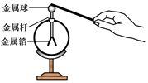三、接触起电

1、验电器：

2、工作原理： 。

3、注意：验电器只能 ，不能 。

**Tips2: 电子的转移会形成 ，方向从 →**

**但电流方向与电子转移方向 。**

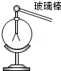**【**例3**】**如图所示，小杜同学用与丝绸摩擦过的玻璃棒接触验电器的金属球，看到验电器的金属箔张开，在这个过程中（　　）

A．玻璃棒和验电器都带负电荷 B．玻璃棒带正电荷，验电器带负电荷

C．用丝绸摩擦过的玻璃棒产生了电荷 D．金属箔张开是因为同种电荷相排斥

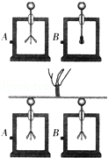**【**例4**】**取两个相同的验电器A和B，使A带上负电荷，可以看到A的金属箔张开，B的金属箔闭合．用带有绝缘柄的金属棒把A和B连接起来（如图所示），观察到A的金属箔张开的角度减小，B的金属箔由闭合变为张开．下列描述错误的是（　　）

A．金属杆是导体

B．两金属箔片能够张开是因为带上了同种电荷

C．实验中金属杆和金属球接触的一瞬间，B验电器中的金属箔带上了负电荷

D．实验中金属杆和金属球接触的一瞬间，金属杆中电流方向是自A流向B

四、电路的组成

|  |  |  |  |  |
| --- | --- | --- | --- | --- |
|  | 电源 | 用电器 | 开关 | 导线 |
| 作  用 |  |  |  |  |
| 图  例 |  |  |  |  |

**Tips3: 电路中的电流规定： 。 电源外部 -----**

**电源内部 -----**

**Tips4: 实物图转电路图 + 电路图转实物图**

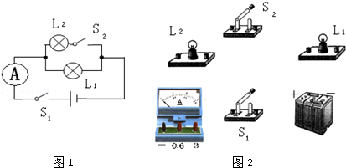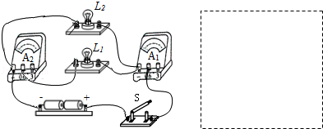

五、电路的三种状态

|  |  |  |  |  |
| --- | --- | --- | --- | --- |
| 状态 | | 定义 | 特点 | 图例 |
| 通路 | | 处处连通的电路 | 有电流用电器正常工作 |  |
| 断路（开路） | | 某处断开的电路 | 无电流[用电器不工作 |  |
| 短路 | 电源短路[来源:学#科#网Z#X#X#K][来源:学§科§网] | 导线直接连接电源两极[来源:Zxxk.Com] | 电流很大，会烧坏电源和导线 | http://img.jyeoo.net/quiz/images/201301/76/5be8e2c9.png |
| 局部短路 | 导线直接连接用电器两端 | 被短路的用电器不工作 |  |

**Tips5:电流的两个特点：（1） （含义为 ）**

**（2） （含义为 ）**

六、串联与并联

|  |  |  |
| --- | --- | --- |
| 电路 | 串联电路 | 并联电路 |
| 连接特点 | 逐个顺次连接 | 用电器并列连接 |
| 电流路径 | 只有一条路径 | 分**干路**、**支路** |
| 用电器关系 |  |  |
| 开关作用 | 控制整个电路 | 干路开关控制 ，支路开关控制 |
| 电路图 |  |  |
| 实物图 | http://img.jyeoo.net/quiz/images/201512/149/46e2c41d.png |  |

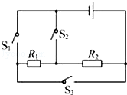【例5】如图所示电路，要使电阻R1、R2并联，则应将（　　）

1. S2、S3闭合，S1断开 B．S1、S2闭合，S3断开

C．S2闭合，S1、S3断开 D．S1闭合，S2、S3断开

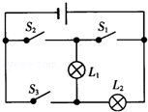【例6】如图所示电路，要使灯泡L1和L2组成并联电路，应该（　　）

A．只闭合S3 B．只闭合S2

C．同时闭合S1和S2 D．同时闭合S1和S3

1. 电流及其测量

1.定义：表示　 　 的物理量。

2.符号：　　；基本单位：　 　；常用单位有　 　、　 　,

3.换算关系：

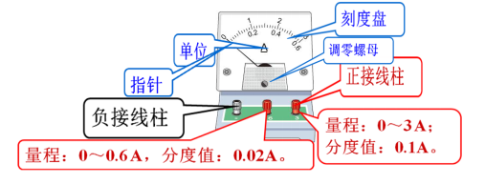4.测量工具： ；符号：

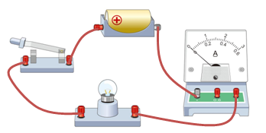

1. 使用规则
2. 连接：电流表必须与被测的用电器　 　。
3. 接线柱的接法：使电流从电流表的　 　　接线柱流进,从　 　接线柱流出;否则,电流表指针　 　偏转,无法读数,且容易损坏电流表。（“正”入“负”出）
4. 选量程：被测电流不能超过　 　;测量前先　 　被测电流的大小,选择合适的量程。（使用前，先调零）

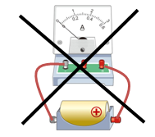(4)要试触：在不能估计被测电流的情况下,先选用　 　量程,并用　 　法判断电流大小,选用合适的量程。

（5）要注意：严禁将电流表直接连到　 　 ,否则会烧坏电流表。**（电流表内部电阻很小，相当于一根导线）**

【例7】如图所示，能直接测量通过灯L1的电流的电路是（　　）

A．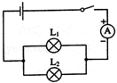 B．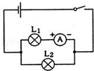C. 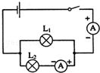 D．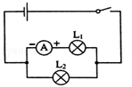

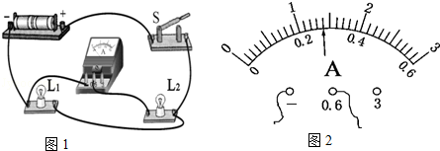【例8】如图1所示的电路，当开关S闭合后，电流表测量的是通过　 　（选填“电源”、“L1”或“L2”）的电流，电流表的指针偏转如图2所示，电流表的示数为　 　 A．

6.故障问题

1.若指针偏向左侧刻度线以外—

2.若指针偏角太小—

3.若指针偏向右侧刻度线以外—

4.若电流表与用电器并联 —

八、串并联中的电流规律

（1）串联电路： （表达式 ）

（2）并联电路: （表达式 ）

【例9】在“探究串并联电路的电流规律”实验中

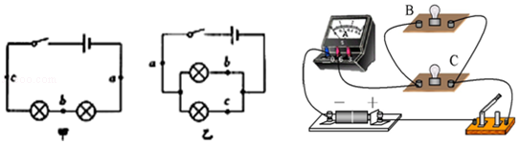

（1）小军同学按图的电路连接好后，把电流表先后接在电路中的a、b、c处时，闭合开关，分别测得各点的电流值如表一所示，比较测得的数据，可以得出的结论是　 　：

|  |  |  |  |
| --- | --- | --- | --- |
| 实验  次数 | A处的电流IA/A | B处的电流IB/A | C处的电流IC/A |
| 1 | 0.10 | 0.12 | 0.22 |
| 2 | 0.20 | 0.24 | 0.44 |
| 3 | 0.25 | 0.30 | 0.55 |

表一 表二

|  |  |  |  |
| --- | --- | --- | --- |
| 测量处 | a | b | c |
| 电流（A） | 0.8 | 0.8 | 0.8 |

（2）在探究并联电路电流规律实验时，小军连接好上图的实物图，此时测量的是　 　的电流，下一步小军想测C灯电流，请你帮他改接电流（只能改的一条导线，用×划掉应改动的导线，改动后的导线用虚线表示）

（3）通过对表二中数据的分析，可以得出的结论是　 　．

（4）如果凭以表二中三组数据得出的结论作为并联电路的电流规律，你认为是　 　的（选填“可靠”或“不可靠）理由是　 　．

（5）在测并联电路中的电流时，若小民同学先在乙图的a处测得电路中的电流为1.2A，然后在b、c处测得电流都为0.6A，于是小民得出结论：并联电路中干路电流等于支路电流之和，且支路电流都相等．他的结论　 　（正确、或错误）．造成这种现象的原因是　 　．

**第5课时：电流与电路**

【升级必备】

1．通常情况下，下列都属于导体的一组物质是（　　）

A．铝、石墨、陶瓷 B．铁、大地、盐水

C．银、水银、橡胶 D．铜、塑料、人体

2．如图所示，用皮毛摩擦过的橡胶棒接触验电器的金属球，验电器的金属箔张开，以下说法正确的是（　　）

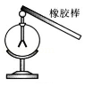 A．摩擦过程中创造了电荷

B．摩擦过的橡胶棒带正电荷

C．经橡胶棒接触后的验电器带正电荷

D．金属箔张开是由于同种电荷相排斥

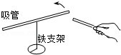3．如图所示，用餐巾纸摩擦一根可以绕支架自由转动的吸管，使它带上电，现用一根玻璃棒靠近吸管的一端，发现他们互相吸引，关于这一现象，下列说法正确的是（　　）

A．玻璃棒可能不带电

B．吸管在摩擦中失去电子而带负电

C．玻璃棒一定和吸管带同种电荷

D．玻璃棒一定和吸管带异种电荷

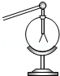4．用丝绸摩擦过的玻璃棒接触原来不带电的验电器的金属球（如图所示），发现验电器的两个金属箔片张开。以下说法正确的是（　　）

A．丝绸和玻璃棒摩擦的过程中创造了电子

B．丝绸和玻璃棒摩擦的过程中玻璃棒得到电子

C．验电器的金属箔片张开是因为带了异种电荷

D．玻璃棒接触验电器的金属球时，电子向玻璃棒转移

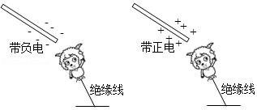5．如图所示，无风条件下，分别用带异种电荷的带电棒靠近卡通铝箔气球时，气球均被吸引，则气球（　　）

A．不带电 B．带正电

C．带负电 D．带电情况无法判断

6．用丝绸摩擦过的玻璃棒去靠近甲、乙两个轻小物体，结果甲被排斥，乙被吸引。由此我们可以判定（　　）

A．甲带正电，乙带负电

B．甲带正电，乙带负电或不带电

C．甲带负电，乙带正电

D．甲带负电，乙带正电或不带电

7．如图所示，小女孩的头发被两个带正电荷的气球所吸引，下列说法正确的是（　　）

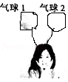A．头发原来一定带正电

B．头发原来一定带负电

C．头发原来一定不带电

D．无法判断头发原来是否带电

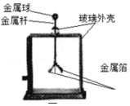8．如图所示，用带电棒接触原来不带电的验电器的金属球，验电器的金属箔张开一定角度，下列说法正确的是（　　）

A．玻璃外壳、金属球和金属杆都属于导体

B．带电棒与金属球接触瞬间，电荷发生了转移

C．两金属箔一定都带了正电荷

D．两金属箔其中一片带正电荷，另一片带负电荷

9．四个悬挂着的带电小球，相互作用情况如图所示，若D球带正电，则A球（　　）

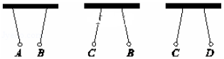A．可能带正电也可能带负电

B．带正电

C．带负电

D．无法判断

10．如图所示，把一根中间戳有小孔（没戳穿）的轻质饮料吸管放在转动轴上，吸管能在水平面内自由转动，用餐巾纸摩擦吸管使其带电。用丝绸摩擦过的玻璃棒靠近吸管的一端，两者相互吸引。则（　　）

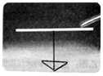 A．摩擦时吸管上的部分正电荷转移到餐巾纸上

B．餐巾纸与吸管摩擦时吸管失去电子显正电性

C．餐巾纸与吸管摩擦时吸管得到电子显负电性

D．摩擦后的吸管与摩擦后的玻璃棒带同种电荷

11．用丝绸摩擦过的玻璃棒带正电，是由于（　　）

A．电子从丝绸转移到了玻璃棒 B．电子从玻璃棒转移到了丝绸

C．质子从丝绸转移到了玻璃棒 D．质子从玻璃棒转移到了丝绸

12．中央电视台的“三星智力快车”节目介绍说，蜜蜂飞行与空气摩擦产生静电，因此蜜蜂在飞行中就可以吸引带正电的花粉，以下说法正确的是（　　）

A．蜜蜂与空气摩擦得到电子

B．蜜蜂与空气摩擦失去电子

C．空气不带电

D．空气带负电

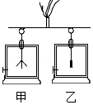13．取两个相同的验电器甲和乙，使甲带电，乙不带电。如图所示，可以看到甲的金属箔张开，乙的金属箔闭合，用橡胶棒把甲和乙连接起来会发现验电器金属箔的张角（　　）

A．甲、乙都增大 B．甲、乙都减小

C．甲、乙都不变 D．甲减小，乙增大

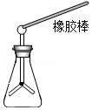14．用毛皮摩擦过的橡胶棒接触验电器的金属球（如图所示），发现验电器的两个金属箔片张开。以下说法正确的是（　　）

A．毛皮和橡胶棒摩擦的过程中创造了电子

B．毛皮和橡胶棒摩擦的过程中橡胶棒得到电子

C．验电器的金属箔片张开是因为带了异种电荷

D．橡胶棒接触验电器的金属球时，电子向橡胶棒转移

15．如图甲所示，验电器A是丝绸摩擦过的玻璃棒接触带电后箔片张开的情形，B不带电。用带有绝缘手柄的金属棒把验电器A、B两金属球连接起来的瞬间（如图乙所示），如图丙中闭合开关灯泡发光，下列判断正确的是

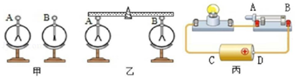（　　）

A．金属棒中瞬间电流方向由B到A

B．金属棒中电荷定向移动方向由B到A

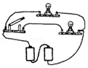C．开关中电荷定向移动方向由B到A

D．开关中电流方向由A到B

16．如图中的四个电路中与实物图对应的是（　　）

A．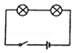 B．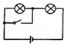 C．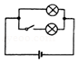 D．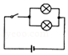

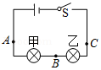17．某实验小组用两个相同的小灯泡连接了如图所示的串联电路，当开关闭合后发现，甲乙两灯都不亮。为了找到故障原因，小张用一根导线来检查。当导线与AB两点连接时，甲灯不亮乙灯亮；当导线与BC两点连接时，两灯都不亮。由此推测故障是（　　）

A．AB两点间存在短路 B．AB两点间存在断路

C．BC两点间存在短路 D．BC两点间存在断路

18．如图甲，两个相同的验电器A和B，用丝绸摩擦过的玻璃棒与A接触使它带电，B不带电。用带有绝缘柄的金属棒把A、B两金属球连接起来的瞬间（如图乙），金属棒中（　　）

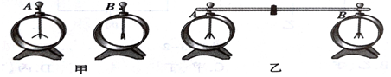

A．电流方向由B流向A B．自由电子从A流向B

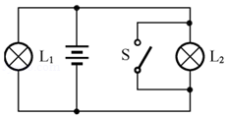C．正电荷从A流向B D．自由电子从B流向A

19．如图的电路，当开关闭合时，可能发生的现象是（　　）

A．只有L1发光 B．只有L2发光

C．灯丝都被烧断 D．两灯均不发光，但灯丝不会烧断

20．如图所示，闭合开关后电路中的灯泡没有被短接的是（　　）

A．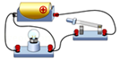B．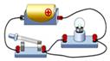 C．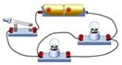 D．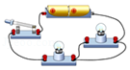

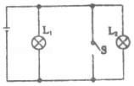21．如图所示的电路，当开关S闭合时，可能会发生的现象是（　　）

A．L1、L2灯都发光 B．L1发光，L2灯不发光：

C．L1灯被烧坏，L2灯发光 D．电源可能被烧坏

22．2017年我市成功创建全国文明城市，全市倡导文明出行，过人行道时行人应遵守交通信号灯指示。小华发现人行横道的红、绿灯是独立工作的，他设计了下列几种电路图，其中符合上述要求的是（　　）

A．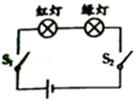B．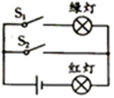 C．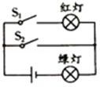 D．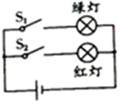

23．下图所示的电路图中，闭合开关S，只有一个灯泡灯能发光的是（　　）

A．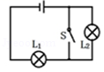B．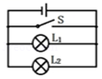 C．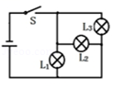 D．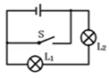

24．某汽车设置了安全带指示灯和警示音，提醒前排人员系好安全带。前排人员就座后，系好安全带，相当于闭合开关，指示灯不亮，警示音不响：未系安全带，相当于断开开关，指示灯发光，警示音响起。图中符合上述要求的电路图是（　　）

A．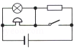B．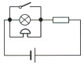 C．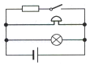 D．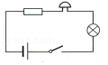

25．电路中有两只灯泡，当开关闭合时两盏灯同时亮，断开时两盏灯同时熄灭，说明这两盏灯的连接是（　　）

A．一定是串联 B．一定是并联

C．可能串联也可能并联 D．以上说法都不对

26．汽车的手动刹车器（简称“手刹”）在拉起时处于刹车制动状态，放下时处于解除刹车状态。有一款汽车设计了一个提醒司机的电路：汽车发动机启动会导致开关S1自动闭合，同时手刹拉起，表示开关S2也闭合，仪表盘上的指示灯才会亮；汽车发动机不启动会导致开关S1自动断开，指示灯熄灭；或者放下手刹，表示开关S2断开，指示灯也熄灭。下列电路图符合上述设计要求的是（　　）

A．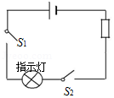B．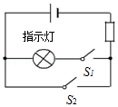 C．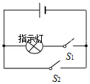 D．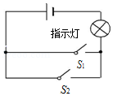

27．某同学设计了如图所示的电路，则有关此电路下列说法错误的是（　　）

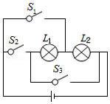 A．若只需要灯L2亮，则需要闭合开关S1

B．要使小灯泡L1、L2串联，必须闭合开关S2

C．要使L1、L2并联，必须闭合开关S1和S3

D．同时闭合S2和S3，会导致电流过大烧坏灯泡

28．如图所示，能使灯L1、L2组成并联电路的操作是（　　）

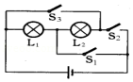 A．开关S1断开，开关S2、S3都闭合

B．开关S2断开，开关S1、S3 都闭合

C．开关S1、S3都断开，开关S2闭合

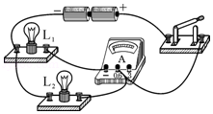 D．开关S1、S2都断开，开关S3闭合

29．如图所示的电路中，闭合开关时，下列说法正确的是（　　）

A．电流表测的是灯泡L1的电流 B．电流表测的是灯泡L2的电流

C．两个灯泡串联 D．开关只能控制灯L2

30．“用电流表测量电流”的实验电路如图所示，其中能正确测出小灯泡L1中电流的是（　　）

A．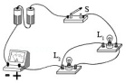B．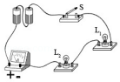 C．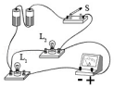 D．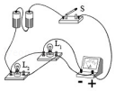

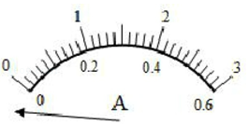31．如图，小明连完电路后闭合开关，发现电流表指针向零刻度线左边偏转，其原因可能是（　　）

A．电流过大，超过了量程

B．电流表的正、负接线柱接反了

C．电流表并联在用电器两端

D．电流过小

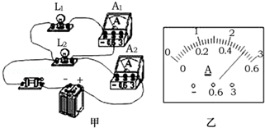32．如图甲所示电路，两灯正常发光，电流表A1的示数为0.6A，电流表A2的示数如图乙所示。则（　　）

A．两灯是串联连接的

B．流过L1的电流是0.6A

C．流过L2的电流是2.08A

D．电流表A2的示数是0.52A

33．某同学在做“用电流表测量电流”的实验中所用的电路如图甲所示，他按电路图正确连接电路并接通开关S后，电流表A1、A2的指针位置如图乙所示，则电流表A1的读数应是　 　A，流过L1的电流是　 　A。

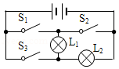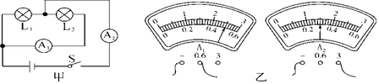

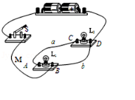34．如图的电路中如果使L1和L2串联，应闭合开关　 　，断开开关　 　，如果使L1和L2并联，就闭合开关　 　，断开开关　 　。不能同时闭合开关　 　，否则将会发生短路。

35．如图所示的电路，当S闭合会发生　 　现象，要使L1、L2串联，可以去掉导线　 　（选填“a”或“b”），要使L1、L2并联，可以将导线M从接线柱B改接到　 　（选填“A”、“D”）上。

36．如图甲所示电路，当开关S闭合后，电流表示数如图乙所示，其中a电流表测量的是通过　 　（选填“电源”“L1”或“L2”）的电流，b电流表的示数应为　 　A，通过L2的电流是　 　A。

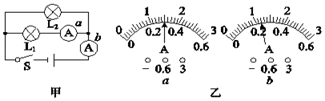

37．根据如图所示的实物图，请在方框内画出它的电路图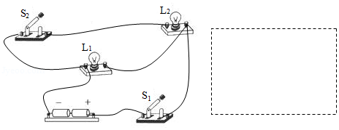

38．将图1中的实物图画成电路图2。

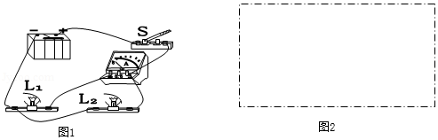

39．根据如图1所示的实物图，在虚线框内画出对应的电路图2．（要求连线横平竖直，各元件标上对应的字母表示，使电路图简洁美观）

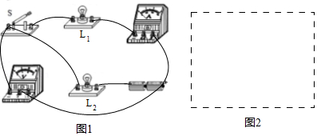

40．根据图1所示的电路图，用笔画线代替导线，连接实物电路图2（要求导线不能交叉）。

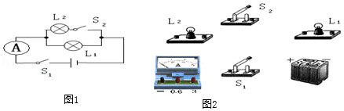

41．根据电路图1，用笔划线连接右边的实物图2。

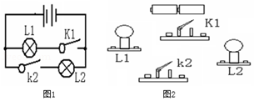

42．根据图中标出的电流方向，请将电池组和电流表的元件符号填进电路的断开处，要求：①小灯泡L1和L2都能发光；②电流表的连接符合使用要求。

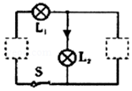

43．作图：按照如图所示电路图，连接实物图。

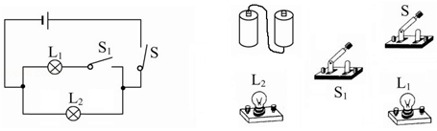

44．小杨用三个电流表和两个小灯泡做实验，检验并联电路干路电流是否等于各支路电流之和，其连接的电路如图所示。

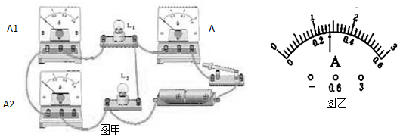

（1）甲图电路中有一根导线接错了，请在这根导线上打“×”，表示这根导线不能这样连接，然后画出正确的连接位置

（2）正确连好电路检查无误后，合上开关，电流表A、A1的指针都指在表盘上同一位置，如图乙所示。则通过灯L2的电流是　 　A

（3）过一会儿、发现电流表A、A1的示数一样，此时电路的故障可能是

A．L1断路 B．L1短路 C．L2断路 D．L2短路

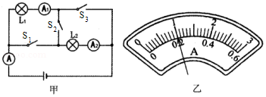45．小亮设计了如图甲所示电路来探究串、并联电路的电流规律：

（1）小亮连接电路时，若忘记了断开三个开关，可能将电流表　 　烧坏，他要探究串联电路的电流规律，应将开关　 　（填三个开关的断开，闭合情况）。

（2）在探究串联电路的电流规律时，小亮发现两个灯泡的亮度不同，可能的原因是　 　，发现其中两个电流表的指针偏转不同（实验前电流表指针已经调零），可能的原因是　 　。

（3）小亮要探究并联电路的电流规律，应将开关　 　（填三个开关的断开、闭合情况），小亮观察到电流表A和电流表A1的指针偏转均如图乙所示，则电流表A1的示数应该是　 　A。

（4）测量结束后，小亮又换用灯泡进行多次实验，这样做的主要目的是　 　。

46．为了探究并联电路的电流特点，小薇和小强设计了如图1所示的电路进行实验。

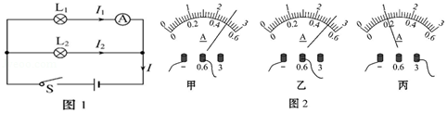

（1）在连接电路时，开关应处于　 　状态。

（2）小薇先将电流表接在L1所在的支路上，闭合开关后，观察到灯L2发光，但灯Ll不发光，电流表的示数为零，电路可能存在的故障是：　 　。

（3）排除故障后，两人测出了L1、L2支路和干路上的电流分别为I1、I2和I，电流表示数如图2中甲、乙、丙所示，可读出：I1＝0.5A，I2＝　 　A，I＝　 　A．两人根据测量结果得出两个结论：①并联电路中干路电流等于各支路电流之和，②并联各支路电流相等。

（4）为了验证结论的准确性，请给两人提出建议　 　。

|  |  |  |  |
| --- | --- | --- | --- |
| 实验次数 | L1电流I1/A | L2电流I2/A | 干路电流I/A |
| 1 | 0.1 | 0.1 | 0.2 |
| 2 | 0.3 | 0.3 | 0.6 |
| 3 | 0.4 | 0.4 | 0.8 |

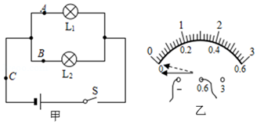47．在探究并联电路电流规律的实验中

（1）为了防止损坏电流表，在不能事先估计电流大小的情况下，应先进行　 　，以正确选择电流表或电流表的量程。

（2）若要测量干路电流，则电流表应串联在甲图中的　 　（选填“A”、“B”或“C”）处，连好电路闭合开关后，发现电流表指针位置如图乙所示，其原因是　 　。

（3）小方进行实验记录了如上数据。分析以上实验数据，小方发现通过两条支路的电流总是相等。为了探究这个发现是否具有普遍性，可以　 　，再进行实验。

48．为了探究并联电路的电流规律，小薇设计了如图所示的电路进行实验。

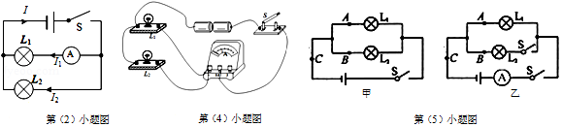

（1）在连接电路时，开关应处于　 　状态；

（2）小薇先将电流表接在L1所在的支路上，闭合开关后，看到灯L2发光，但灯L1不发光，电流表的示数为零，若故障只在两灯处，则电路可能存在的故障是　 　；

（3）为了验证结论的普遍性，小薇可以采用的方法是：　 　；

（4）小敏连接了如图的实物连接图，此时，电流表测的是通过　 　（选填“L1”、“L2”、“干路”）的电流。若要测灯L2的电流，请你在图上只改动一根导线，完成电路的连接。（在需改动的导线上打“×”，再画出重新连接后的导线）；

（5）如图甲是小海设计的电路图，通过更换电流表的位置，测出A、B、C三处的电流，若测得A处电流为0.4A，B处电流为0.5A，则测C处电流时小海需改变的操作是　 　；图乙是小梅设计的电路图，她想利用这个电路，不更换电流表的位置，直接测出A、B、C三处的电流，从而探究并联电路中电流规律，你认为小梅是设计是否合理？理由是：　 　。

【再来一局】

1．如图是某兴趣小组设计了带有烘干功能的滚筒洗衣机电路。以下四种电路，能满足洗衣和烘干功能独立进行的是（　　）

A．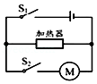B．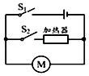 C．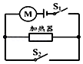 D．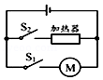

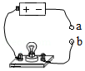2．用一个物体将如图电路中a和b两点连接起来，可以使小灯泡发光，下列物体中最合适的是（　　）

A．铁钉 B．木筷子 C．橡皮擦 D．塑料管子

3．现代社会倡导文明出行，经过交通路口要遵守，“红灯停，绿灯行，黄灯等”的规则，某学习小组的4名同学观察十字路口的交通信号灯后，发现红灯，绿灯，黄灯可以独立工作，他们分别设计了如图所示的电路图，其中正确的是（　　）

A．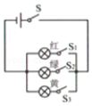B．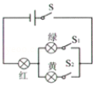 C．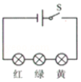 D．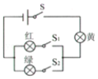

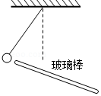4．用丝绸摩擦过的玻璃棒去接近一个轻质小球时，出现了如图所示的情况，则该小球的带电情况是（　　）

A．带正电荷 B．带负电荷 C．不带电荷 D．无法判断

5．如图中两灯规格不同，能测出通过灯L1电流的电路是（　　）

A．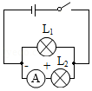B．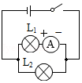 C．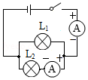 D．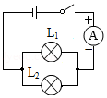

6．甲、乙、丙三个带电的轻质小球相互作用情况如图所示，已知乙带负电，则下列判断正确的是（　　）

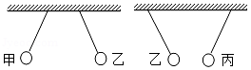A．甲带正电，丙带正电 B．甲带正电，丙带负电

C．甲带负电，丙带正电 D．甲带负电，丙带负电

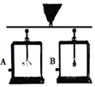7．如图所示，两个相同的验电器A和B，A带正电，B不带电，用带有绝缘柄的金属棒把A和B连接起来，下列说法不正确的是（　　）

A．A金属箔张角变小，说明它得到电子

B．B金属箔张角变大，说明两金属箔带上同种电荷

C．自由电子从B向A定向移动，形成瞬间电流

D．正电荷从A向B定向移动，形成瞬间电流

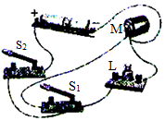8．把两节干电池、两个开关、一个小灯泡、一个电动机连成下图所示的电路，与实物图对应的电路图是（　　）

A．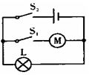B．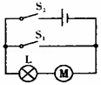 C．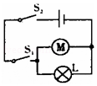 D．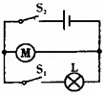

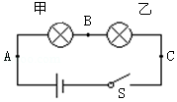9．某实验小组用两个相同的小灯泡连接了如图所示的串联电路，当开关闭合后发现，甲乙两灯都不亮，为了找到故障原因，小张用一根导线来检查，当导线与AB两点连接时，甲灯不亮乙灯亮；当导线与BC两点连接时，两灯都不亮。由此推测故障是（　　）

A．AB两点间存在断路 B．AB两点间存在短路

C．BC两点间存在短路 D．BC两点间存在断路

10．在空气干燥的冬天，化纤衣服表面很容易吸附灰尘。主要原因是（　　）

A．冬天气温低 B．冬天灰尘多

C．化纤衣服创造了电荷 D．化纤衣服摩擦带了电

11．现有A、B．C三个轻质小球，已知A带负电，A和B互相吸引，B和C互相排斥，则B　 　（选填“带正电”、“带负电”或者“不带电），A和C互相　 　。

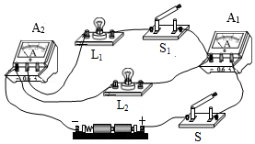12．根据电路图（a），用笔画线代替导线，将图（b）所示的实物元件连接完整。

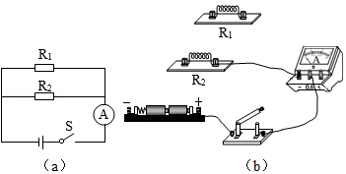

12题图 13题图

13．根据下面的实物图画出与之对应的电路图。

14．如图，使用笔画线代替导线完成电路。要求：两灯并联，开关控制干路，电流表测量干路电流，导线不能交叉。

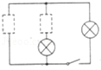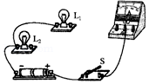

15．在图中虚线框中填入电池和电流表的符号，使电路成为并联电路。

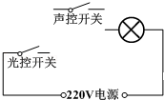16．为节省电能，楼道中的照明灯只有同时满足“天黑和有人路过楼道”时，才会自动亮。为满足用户要求，小强设计出了楼道照明灯的“智能控制电路”控制电路由“光控开关”和“声控开关”组成，在答题卡上完成电路的连接。

17．在“连接串联电路”实验中，实验电路如图所示。

（1）在连接电路时，开关应该处于　 　状态。

（2）连接好电路后闭合开关S，小慧发现L1、L2两只灯泡都不亮，她用手按一下灯泡L1，L1、L2仍然都不亮，按一下灯泡L2，两灯都亮，松开手两灯又不亮，则故障可能是　 　。（选填“L1灯丝断了”、“L2灯丝断了”、“L1短路”或“L2与灯座接触不良”）

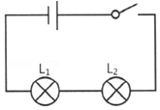（3）排除故障后，闭合开关两灯同时亮，断开开关两灯同时灭；将开关S换接到L1和L2之间、L1和电池负极之间，观察到同样的现象。这样操作的目的是探究　 　。

18．如图1所示，研究并联电路中干路电流与各支路电流的关系。

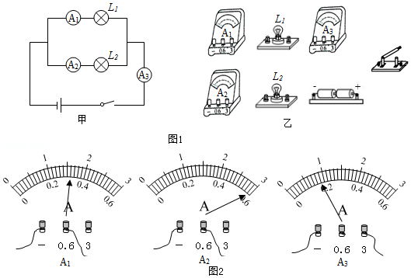

（1）以笔画线代替导线，如图1，按电路甲把实物图乙连接起来。（导线不许交叉）。

（2）连完电路后，闭合开关，三个电流表的示数如图2所示，则A1的示数I1是　 　A．A2的示数I2是　 　A，A3的示数I是　 　A。

（3）由上述三个电流的数值，可近似得出电流关系式为：　 　。

19．甲为研究并联电路电流规律的实验电路图。

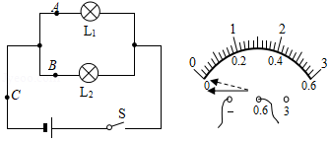

（1）若要测量干路电流，则电流表应串联在甲图中的　 　（选填“A”、“B”或“C”）处。

（2）若要测量A处的电流，连好电路闭合开关前，发现电流表指针位置如图乙所示。调整正确后闭合开关，发现指针又偏向图乙位置，其原因是　 　。

（3）纠正中错误后，测出A、B、C三处的电流值如表所示。由此得出结论：在并联电路中，干路电流等于各支路电流之和，且各支路的电流相等，这个实验在设计方案上还存在的不足之处是：　 　（写出一条即可）。

|  |  |  |  |
| --- | --- | --- | --- |
| 位置 | A | B | C |
| 电流（A） | 0.18 | 0.18 | 0.36 |

**第十六章：电压与电阻**

【王者攻略】

一、电压

1、电压的作用： ；符号是 。

**Tips1:有 不一定有 ；但有 一定有 。**

2、单位： ，简称 ，符号 。

3、常用单位： 、 、 。

4、换算关系： 。

5、四个常考的电压值：

； ； ； 。

1. 电压表

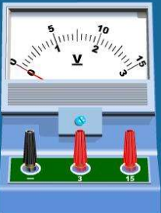

量程：0~3V

分度值：0.1V

量程：0~15V

分度值：0.5V

注意：（1）电压表 电源两端，即测量 的电压

1. 若电压表与用电器串联，则 ；

**Tips2:常考电路故障**

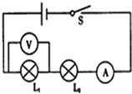**（1）L1或L2其中一个不亮：“死一个”— ；“谁不亮就谁死”**

**（2）电流表没有示数：没有电流即“一起死”，一定是 。**

**（3）电压表示数与电源电压一样：此时电压表与用电器串联，则是 。**

**（4）电压表无示数：相当于与电压表并联的用电器被移走，只剩下导线，因此是 。**

**Tips3：如何在电路中判断电压表测谁的电压？**

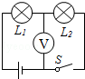

**（1）电压表抱着谁就测谁的电压；**

**（2）可以同时抱多个用电器，也可以直接抱电源，但不能同时抱用电器和电源；**

测L2的电压

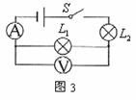

【例1】如图3所示，当开关S闭合时，发现电流表指针偏转，电压表指针不动。该电路的故障可能是（    ）

 A．灯L1的接线短路 　　B．灯L2的接线短路

 C．灯L1的灯丝断了　　 D．灯L2的灯丝断了

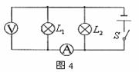

【例2】在如图所示的电路中，闭合开关S，能用电压表测量L1两端电压的正确电路是（　　）

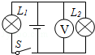A．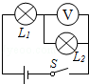 B． C．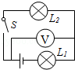 D．

三、电阻

1、定义： ，符号： ；

2、单位： 、 、

3、换算关系： 。

**▲注意：电阻是导体的一种 ，与接入电路的电流与电压 ，**

4、影响电阻大小的因素

（1） ： ；

（2） ： ；

（3） ： ；

（4） ： ；

【例3】一根锰铜线的电阻为R，要使这根连入电路的导线电阻变小，可采用的方法是（　　）

A．减小导线两端的电压 B．增大导线中的电流

C．将导线对折后连入电路 D．将导线拉长后连入电路

【例4】一根长1m导线，电阻为R，先把它剪去一半，再将剩下的一半拉长到1m，此时它的电阻（　　）

A．大于R B．等于R

C．小于R D．因条件不足，无法判断其变化

四、滑动变阻器

1、原理： ；

2、在电路中的符号：

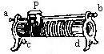 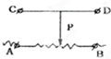 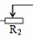

3、铭牌：

eg：“50Ω,2A” ；

4、滑动变阻器的使用

（1）改变电路中的电流，应与用电器 ；

（2）正确接线应该“ ”；如果同时接上面会出现 ；如果同时接下面

。

（3）闭合开关前滑动变阻器滑片要移动到 。

（4）使用前要注意选择量程。

**Tips4:如何判断滑动变阻器阻值大小的变化?**

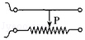 **方法—只看下端（靠近下端，电阻变 ；远离下端，电阻变 ；）**

【例5】将如图所示的变阻器接入电路中，当滑片向左移动时，要使电阻减少，下列哪种接法正确（　　）

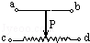

A．a和b B．a和c C．c和d D．b和d

5、变阻器的应用

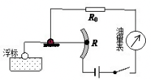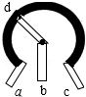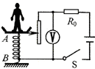（1）油量表 （2）体重计 （3）旋转式变阻器

【例6】图甲为某收音机的音量调节旋钮，图乙为其结构示意图．A、B、C是它的三个接线柱，A、C分别与弧形电阻丝的两端相连，B与金属滑片相连，转动旋钮滑片在弧形电阻丝上同向滑动．下列分析正确的是（　　）

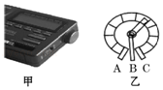A．旋钮与喇叭并联

B．若只将B、C接入电路，顺时针转动旋钮时音量变大

C．若只将A、C接入电路，顺时针转动旋钮时音量变大

D．若只将A、B接入电路，顺时针转动旋钮时音量变大

五、串并联电路的电流、电压的规律

|  |  |  |
| --- | --- | --- |
|  | 串联电路 | 并联电路 |
| 图例 | http://img.jyeoo.net/quiz/images/201108/70/783d3efe.png | http://img.jyeoo.net/quiz/images/201412/274/ce5adaf6.pnghttp://img.jyeoo.net/quiz/images/201501/137/db5e6152.png |
| 电流规律 |  |  |
| 电压规律 |  |  |

**Tips5：串联分压如何分？**

1. **电阻大的分得的电压就 ；**
2. **若两电阻一样大，则 ；**
3. **若两电阻大小不同，则按 分压；**

**Tips6：如何判断闭合某个开关时电流的路径?**

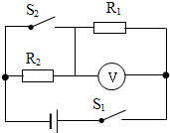

**电流从 极出发，有路才走（电流表看作 ；电压表看作 ）；出现障碍时选择无障碍的路走**

**请你判断：①只闭合S1，电流经过 和**

**②闭合S1、S2时，电流只走 （ 被短路）**

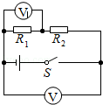【例7】如图电路中R1＞R2，电压表V的示数为6V，电压表V1的示数（　　）

A．等于6V B．大于3V

C．等于3V D．小于3V

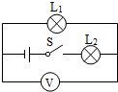【例8】如图所示的电路中，闭合开关S，已知电源电压为6V，L1两端的电压为2V，则下列说法正确的是（　　）

A．电压表的示数为2V B．电压表的示数为4V

C．电压表的示数为6V D．电压表的示数为10V

**第6课时：电压与电阻**

【升级必备】

1．下列说法中正确的是（　　）

A．只要电路中有电压，电路中就一定有电流通过

B．在电路中，电源是提供电流的装置

C．物理学规定正电荷定向移动的方向为电流方向

D．负电荷的定向移动不能形成电流

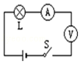2．如图：开关闭合后发生的现象是（　　）

A．灯不亮，电流表烧坏

B．灯不亮，电压表有示数

C．灯不亮，电流表指针有明显偏转

D．灯亮，电流表、电压表都有示数

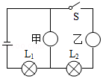3．如图所示的电路中，甲、乙是连接在电路中的两只电学仪表。闭合开关S后，灯L1、L2均正常发光。则（　　）

A．甲是电压表，乙是电流表

B．甲、乙是电流表

C．甲是电流表，乙是电压表

D．甲、乙是电压表

4．下列图中，正确测量灯泡两端电压的是（　　）

A．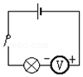 B．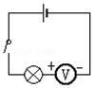 C．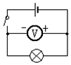 D．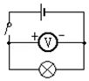

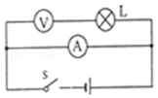5．如图所示，一同学做测量小灯泡的电阻实验时，把电压表与电流表的位置接错了。闭合开关后，电路可能发生的现象是（　　）

A．电流表和电压表都烧坏

B．电流表烧坏，电压表正常

C．电压表烧坏，电流表正常

D．先烧坏电流表，再烧坏电压表

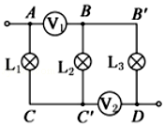6．如图所示是某电路的一部分，则电压表V1、V2分别测的是哪部分电路两端的电压（　　）

A．电压表V1测灯L1两端的电压，电压表V2测灯L3两端的电压

B．电压表V1测灯L2两端的电压，电压表V2测灯L1、L2两端的电压

C．电压表V1测灯L1、L2两端的电压，电压表V2测灯L2、L3两端的电压

D．电压表V1测灯L2、L3两端的电压，电压表V2测灯L1、L2两端的电压

7．学习电压表后，想用电压表测灯L2两端的电压，组内设计的电路图如下，正确的是（　　）

A．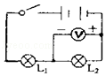 B．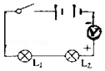 C．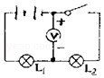 D．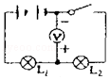

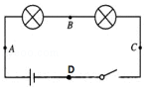8．图示电路中各元件完好，A，B，C，D为接线柱，将电压表接在其中两个接线柱上后，开关闭合时，电压表示数为0；开关断开时，电压表有示数。则与电压表相连的两个接线柱可能是（　　）

A．A和B B．C和D C．A和D D．B和C

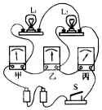9．如图是某同学实验时的实物电路。已知图中甲、乙、丙是三个电表，且连接无误。当他接通开关S后，发现灯L1、L2均正常发光。可以判定（　　）

A．甲乙是电流表，丙是电压表

B．甲是电压表，乙丙是电流表

C．甲是电流表，乙丙是电压表

D．甲乙是电压表，乙是电流表

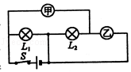10．如图所示，在电路中，若甲、乙两处分别装入电表，当开关闭合后，两灯均能正常发光，则下列判断正确的是（　　）

A．甲、乙、都是电流表

B．甲、乙、都是电压表

C．甲是电压表，乙是电流表

D．甲是电流表，乙是电压表

11．电压表只用来测量灯泡L2的电压，下列正确的是（　　）

A．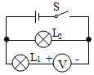B．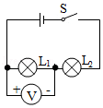 C．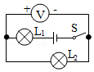 D．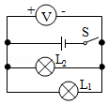

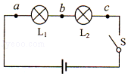12．如图所示，在探究串联电路中的电压关系时，小华用电压表测出ab、bc、ac两端的电压分别为Uab＝2V，Ubc＝2V，Uac＝4V，在表格中记录数据后，下一步应该做的是（　　）

A．分析数据，得出结论

B．改变电源电压，再测出几组电压值

C．换用不同规格的小灯泡，再测出几组电压值

D．换用电压表的另一量程，再测出一组电压值

13．如图甲所示电路中，当闭合开关后，两只电压表的指针偏转均如图乙所示，则电阻R1和R2两端的电压分别为（　　）

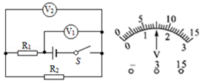

A．7.5V 1.5V B．6V 1.5V C．1.5V 7.5V D．1.5V 6V

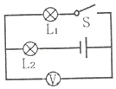14．如图所示电路中，电源电压为6V，L1、L2是小灯泡，当开关S闭合时，电压表的示数为2V，忽略温度对灯丝电阻的影响，则（　　）

A．L2两端的电压为2V

B．L1与L2的灯丝电阻之比为2：1

C．L1两端的电压为2V

D．通过L1与L2的电流之比为1：2

15．在如图甲所示的电路图中，开关S接到a时的电压表指针所指位置与开关S接到b时电压表指针所指位置均如图乙所示。下列说法不正确的是（　　）

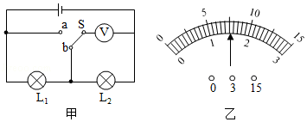

A．电源电压为7.5V B．灯L2两端的电压为1.5V

C．灯L2两端的电压为6V D．灯L1两端的电压为6V

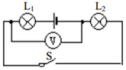16．如图所示，开关断开是电压表的示数为3V，开关闭合后，电压表的示数为2V，则L2两端的电压为（　　）

A．1V B．2V C．3V D．5V

17．如图所示，是简化玩具警车的电路图，在以下说法中正确的是（　　）

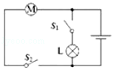A．电动机与小灯泡工作时两端的电压不相等

B．开关S1控制整个电路

C．开关S1、S2都闭合时电动机和小灯泡工作时互不影响

D．开关S1、S2都闭合时电动机和小灯泡是串联的

18．把灯泡L1、L2串联接在电源上，L1两端的电压为U1；若把灯泡L1、L2并联后仍接在同一电源上，L1端的电压为U1′，则（　　）

A．U1＞U1′ B．U1＝U1′ C．U1＜U1′ D．无法判定

19．一根导线的电阻为R，当将它拉长为原来的两倍后，其电阻变为（　　）

A．2R B．R C．8R D．4R

20．下列关于导体电阻的说法中，正确的是（　　）

A．一根金属丝被均匀拉长后，它的电阻变大

B．导体中没有电流通过，导体就没有电阻

C．电阻是导体的一种属性，任何情况下导体的电阻都不可能为零

D．粗导线的电阻一定比细导线的电阻小

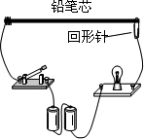21．如图是学生设计的模拟调光台灯电路。闭合开关灯泡发光后，无论如何移动回形针，发现灯泡亮度几乎不变，产生这一现象的原因可能是（　　）

A．金属丝的总阻值太小

B．回形针与金属丝接触不良

C．灯泡灯丝的阻值太小

D．电源被断路

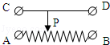22．将如图所示的滑动变阻器连入电路，要求当滑片P向左移动时，电路中的电流增大，则滑动变阻器连入电路的接线柱应是（　　）

A．A和D B．B和C C．B和D D．A和B

23．图甲为某可调节亮度的台灯，图乙是为其调光的电位器的结构图，a、b、c是它的是三个接线柱，a、c分别与弧形电阻丝的两端相连，b与金属滑片相连，转动旋钮，滑片在弧形电阻丝上同向滑动即可调节灯泡亮度，下列分析正确的是（　　）

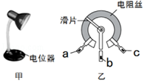A．电位器与灯泡并联，电位器是通过改变接入电路中电阻丝的长度来改变灯泡亮度的

B．若只将a、c接入电路，顺时针转动旋钮时灯泡变亮

C．若只将a、b接入电路，逆时针转动旋钮时灯泡变亮

D．若只将b、c接入电路，顺时针转动旋钮时灯泡变暗

24．如图所示是变阻器连入电路的四种不同的接法，那么，在这四种接法中，哪一种具有这样的功能：当金属滑片P向右滑动时，电路中的灯光变暗（　　）

A．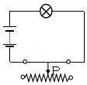 B．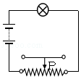 C．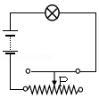 D．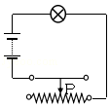

25．如图所示，在滑动变阻器的四种接法中，当滑片P向左滑动，接入电路的电阻变大的是（　　）

A．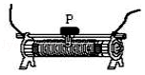B．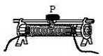C．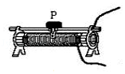D．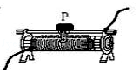

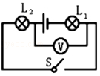26．滑动变阻器，是通过改变下列哪个因素来改变接入电路中电阻大小的（　　）

A．温度 B．横截面积 C．长度 D．材料

27．某同学连接的电路如图所示，他所用的电源是四节新干电池串联组成的电池组，开关断开时，电压表的示数为　 　V；当他将开关闭合后，电压表的示数为2V，则L1两端的电压为　 　V。

28．如图所示的电阻箱接入电路的电阻是　 　Ω．电流表的读数是　 　A，电压表的读数是　 　V。

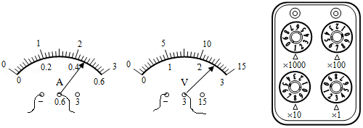

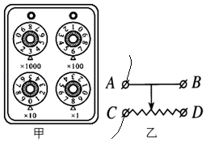29．滑动变阻器是通过改变接入电路中电阻丝的　 　来改变电阻的。如图甲所示，当滑片向C端移动时，它的电阻值　 　（填“变大”、“变小”或“不变”）。电阻箱是一种能够表示出电阻值的变阻器，如图乙中电阻箱的读数是　 　Ω．它能得到的最大电阻值是　 　Ω。

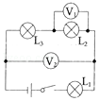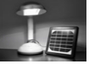30．如图所示为一款新型台灯，它白天吸收太阳能，以化学能的形式储存在蓄电池中，夜晚台灯上的LED灯就能发光照明。LED灯是一种发光二极管，它是由　 　（选填“半导体”或“超导体”）材料制成的。夜晚蓄电池将内部的　 　能转化为　 　能，供台灯发光。

31．在如图所示的电路中，电源电压恒为6V不变，闭合开关后，电压表V1的示数为2V，V2的示数为5V，则小灯泡L1和L3两端的电压分别为　 　V和　 　V。

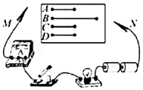32．如图所示，A、B、C、D为同种材料，A、C、D的长度相等，B、D的横截面积相同，分别将导体B、D接入电路，是为了探究导体的电阻与　 　的关系；

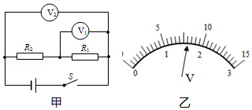33．如图甲所示电路中，当闭合开关S后，两个电压表指针偏转角度相同，指针位置如图乙所示则电阻R1两端的电压为　 　V，电阻R2两端的电压为　 　V。

34．利用如图1所示电路“探究串联电路电压的规律”。

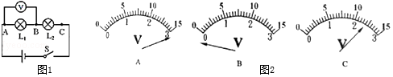

（1）实验中应选择规格　 　（选填“相同”或“不同”）的小灯泡。

（2）在测量L1两端电压时，闭合开关，发现电压表示数为零，若故障只由两只灯泡造成，则原因可能是　 　（填出一种即可）。

（3）排除故障后，小敏正确测出L1两端电压，然后保持电压表B连接点不动，只断开A连接点，并改到C连接点上，测量L2两端电压，电压表可能会出现下列哪种现象　 　（选填A、B或C）。

35．为了探究串联电路的电压规律，小林和实验小组的小伙伴设计了如图所示的电路进行实验。

|  |  |  |  |
| --- | --- | --- | --- |
| 试验次数 | U1/V | U2/V | 菁优网：http://www.jyeoo.comU/V |
| 1 | 2.3 | 0.7 | 3.0 |
| 2 | 2.0 | 1.0 | 3.0 |
| 3 | 1.7 | 1.3 | 3.0 |

（1）在连接电路时，开关应处于　 　状态。

（2）实验中应选择规格　 　（填“相同”或“不相同”）的灯泡。

（3）用电压表分别测出L1和L2两端电压及串联总电压分别记为U1、U2、U，经过多次实验，得到的数据记录在下表中。分析实验数据，可得到串联电路的电压规律是　 　。（用公式写出）

（4）为了进行多次实验，小林采用了更换不同规格的小灯泡继续实验的方法进行验证，你还可以采用的方法是：　 　；而本次进行多次实验的主要目的是　 　（填“寻找普遍规律”或“减小实验误差”）。

36．在探究影响导体电阻大小的因素时，小兵、小红两位同学作出了如下猜想：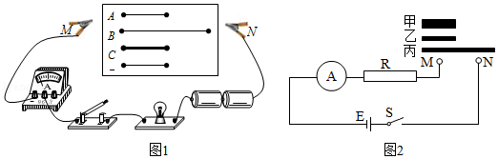

①导体的电阻与导体的长度有关

②导体的电阻与导体的横截面积有关。

③导体的电阻与导体的材料有关。

实验室提供了4根电阻丝，规格、材料如下表

|  |  |  |  |
| --- | --- | --- | --- |
| 编号 | 材料 | 长度/m | 横截面积/mm2 |
| A | 镍铬合金 | 0.5 | 0.5 |
| B | 镍铬合金 | 1.0 | 0.5 |
| C | 镍铬合金 | 0.5 | 1.0 |
| D | 锰铜合金 | 0.5 | 0.5 |

（1）为了验证上述猜想①，应该选用编号为　 　两根电阻丝进行实验；如果选用编号为A、C两根电阻丝进行实验，是为了验证猜想　 　（填序号）；分别将A和D两电阻丝接入电路中M、N两点间时，电流表示数不相同，由此，初步得到的结论是：长度和横截面积相同时，　 　。

（2）有同学认为，可以根据灯泡亮度的变化来判断接入的电阻丝阻值的变化情况。老师指出：此实验中这种方法不可取。这是因为电源电压一定时，所选电阻丝的阻值相差太小，灯泡亮度变化　 　（选填“明显”或“不明显”）。

（3）在最近几年，我国城乡许多地区进行了输电线路的改造，将原来细的铝质输电线换成较粗的铝质输电线，这样就　 　了输电线的电阻（选填“增大”或“减小”）。

（4）某同学利用如图电路，探究“导体电阻的大小与其横截面积的关系”，图中甲、乙、丙是镍铬合金丝，甲、乙长度相同，乙、丙粗细相同。实验中，根据　 　判断接入M、N两点间电阻的大小，当它们分别接入M、N，电流最大时，选用的电阻丝是　 　（选填甲、乙、丙）。

37．欢欢在做“探究影响导体电阻大小的因素”的实验时，从实验室找到4根规格、材料如下表所示的电阻丝：

|  |  |  |  |
| --- | --- | --- | --- |
| 编号 | 材料 | 长度/m | 菁优网：http://www.jyeoo.com横截面积/mm2 |
| a | 镍铬合金 | 1.0 | 0.5 |
| b | 锰铜合金 | 1.0 | 0.5 |
| c | 镍铬合金 | 1.0 | 1.0 |
| d | 镍铬合金 | 0.5 | 0.5 |

（1）经过思考，他连接了如图甲所示的电路。欢欢把四根电阻丝分别接到MN之间，读出电流表的示数记录在如下的表格中，当接入金属丝b时，电流表的示数如图乙所示，则电流小为　 　A。

|  |  |  |  |  |
| --- | --- | --- | --- | --- |
| MN两端连接的金属丝 | a | b | c | d |
| 电流表示数/A | 0.34 |  | 0.46 | 0.46 |

（2）更换电阻丝时，开关应　 　，滑动变阻器滑片的位置　 　（填“能”或“不能”）移动。

（3）为了探究电阻大小与横截面积的关系，应比较接入a、　 　（填编号）两根电阻丝时的电流。结合表格可知，当其他条件一定时，导体的横截面积越大，电阻　 　。

（4）从实验数据可知，导体的电阻大小与导体的　 　、　 　和横截面积有关。

【再来一局】

1．关于电压，下列说法不正确的是（　　）

A．电源是提供电压的装置

B．电压是形成电流的原因

C．我国家庭照明电路电压为220V

D．有电压就一定能形成电流

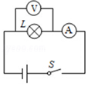2．如图所示电路中，闭合开关S，灯泡发光，电路正常。若将电压表与电流表交换位置，电路可能出现的情况是（　　）

A．电流表不会损坏、电压表被烧毁

B．电压表示数，电流表无示数

C．灯泡正常发光

D．电流表有示数，电压表无示数

3．在如图所示的电路图中，能用电压表正确测出灯L2两端电压的是（　　）

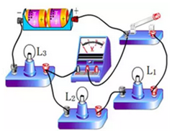A．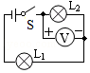B．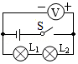 C．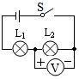 D．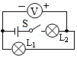

4．在右图所示电路中，开关闭合后电压表测量的是（　　）

A．L1两端的电压 B．L1和L2两端的电压

C．L3和电源两端电压 D．电源两端电压

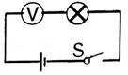5．如图所示，小东同学做实验把电压表串联在电路中，那么当开关闭合后，将（　　）

A．灯泡的灯丝烧断 B．电压表一定烧坏

C．电压表指针有明显偏转 D．电源损坏

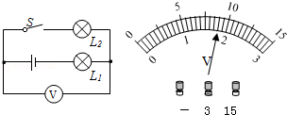6．如图甲所示，电源电压为6V，闭合开关后，电压表的示数如图乙所示，下列叙述错误的是（　　）

A．L1两端电压为1.8V

B．L1两端电压为4.2V

C．L2两端电压为1.8V

D．L1和L2两端电压之和为6V 甲 乙

7．在图甲所示的测量电路中，闭合开关后电压表V1和V2的示数分别如图乙、丙所示，则下列说法中正确的是（　　）

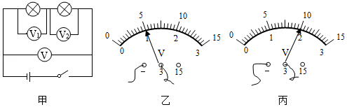

A．电压表V的示数应为15V

B．若小灯泡L1突然断路，则电压表V1的示数变为0V

C．若小灯泡L1突然断路，则电压表V2的示数变为0V

D．若小灯泡L1突然被短接，则电压表V2的示数变为0V

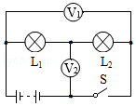8．如图，电源电压不变，闭合开关，电压表V1的示数为6V，电压表V2的示数为3.6V．那么下列说法中不正确的（　　）

A．电源电压为6V

B．将电压表V2换成电流表，则L1亮，L2不亮

C．L1两端电压为2.4V

D．将电压表都换成电流表，则L1与L2并联

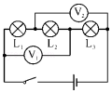9．如图所示的电路中，闭合开关，电压表V1的示数是7V，电压表V2的示数为9V，若L3两端的电压是L1两端电压的两倍，则电源的电压是（　　）

A．9 V B．10V C．11V D．12 V

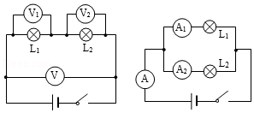10．图所示电路，L1的电阻比L2的小。开关闭合，灯均发光，则（　　）

A．V示数等于V1示数 B．V1示数大于V2示数

C．A示数等于A2示数 D．A1示数大于A2示数

11．有两个电路元件A、B，把它们串联在电路中，如图乙所示，流过元件的电流与其两端的电压关系如图甲所示。闭合开关S，这时电流表的示数为0.2A，若将A、B两元件并联接在原来的电源上，则此时电路中的总电流为（　　）

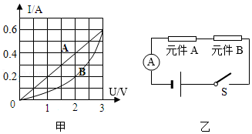

A．1.2A B．0.6A C．0.7A D．0.5A

12．图（a）所示电路，当闭合开关S后，两个电压表指针偏转均为图（b）所示，则电阻R1和R2两端的电压分别为（　　）

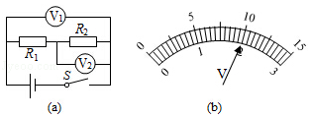

A．8V 2V B．10V 2V C．2V 8V D．2V 10V

13．一根长1m的导线，电阻为R．先把它剪去一半，再将剩下的一半均匀拉长为1m，此时它的电阻是（　　）

A．R B．2R C． $\frac{1}{2}$ R D．无法判断

14．下列说法正确的是（　　）

A．电阻表示导体对电流阻碍作用的大小，当导体中无电流通过时，导体就无电阻

B．通过导体的电流越小，导体的电阻越大

C．导体两端的电压越大，导体的电阻越大

D．电阻是导体本身的一种性质，和电流电压无关

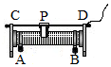15．如图所示，滑动变阻器的接线柱D已连入电路中，要求当该变阻器的滑片P向D

端滑动时，接入电路中的电阻变大，则滑动变阻器连入电路的接线柱应是（　　）

A．接线柱A B．接线柱B C．接线柱C D．无法判断

16．图甲为某可调亮度的台灯，图乙为其用于调光的电位器结构图，a、b、c是它的三个接线柱，a、c分别与弧形电阻丝的两端相连，b与金属片相连。转动旋钮，滑片在弧形电阻丝上同向滑动即可调节灯泡亮度，下列分析正确的是（　　）

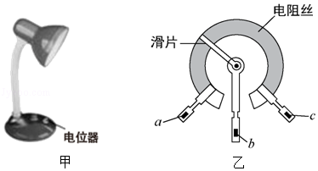A．若只将b、c接入电路，顺时针转动旋钮时灯泡变暗

B．若只将a、b接入电路逆时针转动旋钮时，灯泡变亮

C．若只将a、c接入电路，顺时针转动旋钮时灯泡变亮

D．若将a、b接入电路同一点，c接入电路的另一点时，旋动旋钮时不能改变灯泡亮度

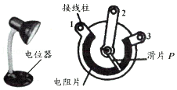17．如图所示，某可调亮度台灯及其用于调光的电位器结构图，1、2、3是它的三个接线柱，1、3分别与弧形电阻片的两端相连，2与金属滑片P相连。则电位器应该与灯泡　 　（选填“串联”或“井联”），它是通过改变电阻片接入电路中的　 　来改变其接入电路中的电阻，欲使滑片P顺时针转动时灯泡变亮，应将接线柱　 　接入电路，

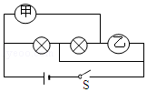18．如图所示，甲、乙为电压表或电流表，电路连接没有错误，闭合开关后，两灯都发光，甲、乙都有示数，则下面判断正确的是甲表为　 　，乙表为　 　。

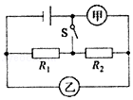19．如图所示的电路，当开关S闭合后，若电阻R1、R2并联且能正常工作，则甲表是　 　。乙表是　 　（两空选填“电流表”或“电压表”），乙表测的是　 　（选填“R1”“R2”“R1和R2”）的　 　（选填“电流”或“电压”）

20．如果一只滑动变阻器的铭牌上标有“50Ω，1A”的字样，其中“50Ω”所表示的意思是　 　。“1A”所表示的意思是

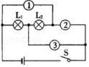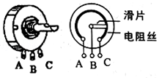21．在收音机等电器中，有一种叫电位器的变阻器，电位器的外形及其内部构造如图所示。图中A、B、C三个焊接点相当于变阻器的三个接线柱。若将该电位器接入电路中调节灯泡的亮度，当顺时针旋转旋钮触片时，灯变亮，则应连接接线柱　 　（选填”A和B“、”B和C“或”A和C“），并将其与灯泡　 　联后接入电路中。

22．在如图所示的电路中，①②③是三个电表；闭合开关s后，灯L1与L2串联，则电路中　 　是电流表，　 　是电压表；若灯L1与L2并联，则电路中　 　是电压表。

23．在探究“电阻的大小与哪些因素有关”实验时，同学们做如下猜想：①导体的

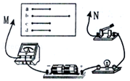电阻跟导体的材料有关；②导体的电阻与导体的长度有关；③导体的电阻跟导体的横截面积有关。实验室所提供的A、B、C、D四根电阻丝的规格、材料如下：

|  |  |  |  |
| --- | --- | --- | --- |
| 编号 | 材料 | 长度/m | 横截面积/mm2 |
| A | 镍铬合金 | 0.5 | **0.5** |
| B | 镍铬合金 | 1.0 | 0.5 |
| C | 镍铬合金 | 0.5 | 1.0 |
| D | 锰铜合金 | 0.5 | 0.5 |

为了验证上述猜想，他们设计了如图所示实验电路。

（1）为了验证上述实验①，应该选用编号为　 　两根电阻丝进行实验；如果选用编号为A、C两根电阻丝进行实验，是为了验证猜想　 　（选填序号）；

（2）分别将A和B两根电阻丝接入电路中M、N两点间时，电流表示数不相同。由此，初步得到的结论是：材料和横截面积相同时，　 　。该实验运用的探究方法是　 　。

（3）有同学认为：可以根据灯泡亮度的变化来判断接入的电阻丝的变化情况，老师指出：此实验中这种方法不可取。这是因为电源电压一定时，实验所选用的电阻丝阻值差异太小，灯泡亮度变化　 　（选填“明显”或“不明显”）。

（4）目前，我国城乡大部分地区都进行了电网改造，将原来较细的铝质输电导线换成较粗的铝质输电导线，目的是为了　 　输电导线的横截面积，从而可以　 　输电导线的电阻而减小电能损失（均选填“增大”或“减小”）。

24．在探究决定电阻大小的因素时，研究小组中甲、乙、丙三位同学作出如下猜想：

甲：导体的电阻与导体的长度有关。

乙：导体的电阻与导体的材料有关。

丙：导体的电阻与导体的横截面积有关。

实验室备有几种电阻丝，参数如下表。

|  |  |  |  |
| --- | --- | --- | --- |
| 编号 | 材料 | 长度/m | 菁优网：http://www.jyeoo.com横截面积/mm2 |
| a | 镍铬合金丝 | 1.0 | 0.2 |
| b | 镍铬合金丝 | 1.0 | 0.1 |
| c | 镍铬合金丝 | 0.5 | 0.1 |
| d | 锰铜合金丝 | 0.5 | 0.1 |

如图所示，是为完成探究连接的实验电路。

（1）连接电路时开关处于　 　状态，实验研究方法是　 　和　 　。

（2）实验中应通过比较　 　的大小，来比较电阻丝电阻的大小，达到验证猜想的目的。

（3）若要验证乙同学的猜想，则应该选用　 　（填编号）两根电阻丝进行对比实验。

（4）选用b、c两根电阻丝进行对比实验，是为了验证　 　同学的猜想。

（5）导体电阻的大小与　 　、　 　、　 　有关。

25．小明选用了一些实验器材来探究“串、并联电路中电流及电压的关系”实验：

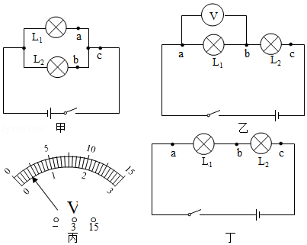

（1）小明设计了如图甲所示的电路图，并用电流表测量a、b、c三处的电流，电流表示数如表1。

|  |  |  |
| --- | --- | --- |
| Uab/V | Ubc/V | Uac/V |
| 2.5 |  | 4.5 |

表1： 表2：

|  |  |  |
| --- | --- | --- |
| Ia/A | Ib/A | Ic/A |
| 0.18 | 0.18 | I |

小明同学分析数据后得出结论：并联电路中各支路电流相等。小华认为他得出的结论是错误的，请你说说下一步怎么做，可以证明小明的观点是错误的：　 　。

（2）为了探究串联电路中电压的关系，小明设计了如图乙所示的电路图，并进行实验。测量完L1两端的电压后，在测量L2两端的电压时，为了节省时间，小明将电压表的b接点不动，只断开a接点，并改接到c接点上，你认为小明的操作的错误之处是　 　。

（3）图乙中，小明通过实验操作，测得ab、ac间电压表示数如表2，其中bc间电压如图丙所示，小华认为小明在测量bc间电压时的操作还有待改进，应该　 　。

（4）小明按如图丁连接好电路，正确操作后，测得a、b、c三处的电流记Ia、Ib、Ic，测得ab、bc、ac两点间的电压为Uab、Ubc、Uac．下列说法中正确的是　 　；

A．Ia＞Ib＞Ic B．Ia＝Ib＝Ic C．Ia＜Ib＜Ic D．Uab＝Ubc＝Uac

（5）在进行图乙所示实验时小明同学误将电流表当成电压表并联在了ab两端，闭合开关后，　 　（选填“L1”、“L2”或“L1和L2）能发光。

**第十六章：欧姆定律**

【王者攻略】

一、电流与电压、电阻的关系

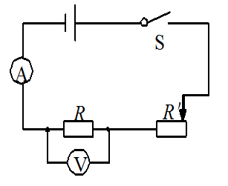1.实验方法：

2.实验电路图

1. 实验结论

（1）电流与电压的关系： ；

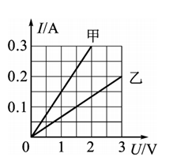图像如下：

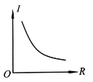（2）电流与电阻的关系： ；

图像如下：

3.滑动变阻器的作用：①实验前调节： ；

②探究电流与电压关系的实验中调节： ；

③探究电流与电阻关系的实验中调节： ；

4.若实验只得出一组数据： ；

5.对于I-R图象，如何改进可以直观看出I与R的关系： ；

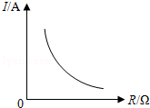【例1】某同学在探究“电流跟电压、电阻的关系”时，根据收集到的数据画出了如图所示的一个图象．下列结论与图象相符的是（ ）

A．电阻一定时，电流随着电压的增大而增大

B．电阻一定时，电压随着电流的增大而增大

C．电压一定时，电流随着电阻的增大而减小

D．电压一定时，电阻随着电流的增大而减小

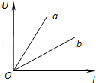【例2】某同学在探究“电阻上的电流跟两端电压的关系”时，发现通过电阻a、b的电流随电压变化情况如图所示，则下列结论与图象相符的是（　　）

A．电阻一定时，电流随着电压的增大而减小

B．电压相同时，阻值大的电阻通过的电流大

C．电流相同时，阻值小的电阻两端的电压大

D．两电阻阻值的关系是Ra＞Rb

二、欧姆定律

1.欧姆定律公式： 、（公式变形： 、 ；)

2.利用欧姆定律解决比例问题

（1）在串联电路中，若R1=3Ω，R2=4Ω，R3=5Ω；则

①I1：I2：I3= ；②U1：U2：U3= ；

（2）在并联电路中，若R1=3Ω，R2=4Ω，R3=5Ω；则

①I1：I2：I3= ；②U1：U2：U3= ；

3.使用欧姆定律要注意：

（1）单位要统一：I→ ；U→ ；R→

（2）对象要统一：使用欧姆定律计算时，一定要写下标，当下标不能统一时，证明对象选错了。

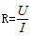（3）该公式适用于纯电阻电路（电能→内能），eg：电灯、电烙铁、电子炉、电饭煲、电熨斗等，欧姆定律不适用于电动机。

（4）在 公式里，

①电流不变时，电阻越大电压越大。（ 即： ）

②电压不变时，电阻越大电流越小。（即： ）

③导体两端电压为零，电阻值 。

④电压与电流的比值 。

⑤电阻是导体本身的特性，与 。

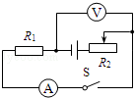**Tips1:电路的动态分析**

**问：当滑动变阻器滑片向右移动时电压表和**

**电流表示数如何变化？**

1. **先判断电阻如何变化——滑片向右移，R变 ；**
2. **再判断电压表测谁的电压——测 的电压；**
3. **联系串联分压规律——电阻越大，分得的电压就越 ；**
4. **串联电路中，电压的变化规律是 ；**
5. **R2的电压变 ，因此R1的电压变 ；**
6. **电流表示数变化一定与电阻大小变化 ，因此电流表示数变 ；**

【例3】关于公式R=，下列说法中正确的是（　　）

A．导体的电阻与导体两端电压成正比

B．导体的电阻与通过导体的电流成反比

C．导体的电阻与导体两端电压成正比，与通过导体电流成反比

D．导体的电阻与导体两端电压和通过导体电流都无关

【例4】如图所示的电路中，电源电压不变，闭合开关S1、S2，电压表示数为U1；接着只断开开关S2，此时电压表示数为U2，若已知U1：U2=5：3，则电阻R1和R2的阻值之比是（　　）

A．1：2 B．2：3

C．3：2 D．5：3

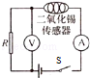【例5】二氧化锡传感器能用于汽车尾气中一氧化碳浓度的检测，它的原理是其中的电阻随一氧化碳浓度的增大而减小．将二氧化锡传感器接入如图所示的电路中，则当二氧化锡传感器所处空间中的一氧化碳浓度增大时，电压表示数U与电流表示数I发生变化，其中正确的是（　　）

A．U变大，I变大 B．U变小，I变小

C．U变小，I变大 D．U变大，I变小

三、欧姆定律的实际应用

1. 伏安法测定值电阻和小灯泡电阻

（1）实验原理： ；

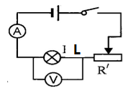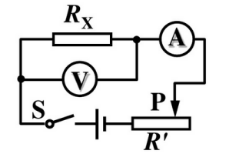（2）电路图：

（3）滑动变阻器的作用：

① ； ② ；

（4）注意：

①连接电路过程中，开关是 ；

②开关闭合前，滑动变阻器滑片放在 ；

（5）伏安法测定电阻与小灯泡的区别

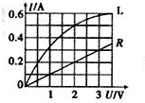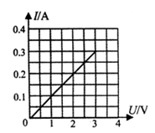① U-I图像

②数据处理

a、测量定值电阻 ，理由是： 。

b、测量小灯泡电阻 ，原因是： 。

【例6】小明在做“用伏安法测量某定值电阻R的阻值”的实验中：

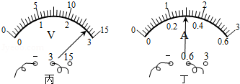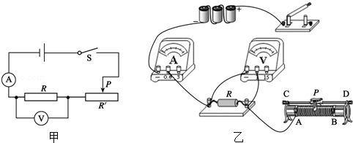

（1）请你按照图甲所示的电路图，以笔画线代替导线，将图乙小明未连接好的电路连接完整．

（2）实验前，为保护电路，滑动变阻器的滑片应置于　 　端（填“A”或“B”）．

（3）闭合开关，移动滑动变阻器滑片P，发现电压表始终无示数，电流表有示数，其原因可能是　 　（填符号）．

A．滑动变阻器断路 B．R断路 C．R短路

（4）排除故障后，当电压表的示数如图丙所示时，电流表的示数如图丁所示，则通过定值电阻的电流大小为　 　A，它的阻值是　 　Ω．

（5）通常情况下要进行多次测量并取平均值，其目的是为了　 　．

2、测量电阻方法拓展

（1）无电压表的情况

①待测Rx的电阻。现有定值电阻R0，恒定电压的电源，电流表一只，开关两个，导线若干。

②待测Rx的电阻。现有已知最大阻值的滑动变阻器，恒定电压的电源，电流表一只，开关两个，导线若干

（2）无电流表的情况

①待测Rx的电阻。现有定值电阻R0，恒定电压的电源，电压表一只，开关两个，导线若干。

②待测Rx的电阻。现有已知最大阻值的滑动变阻器，恒定电压的电源，电压表一只，开关两个，导线若干。

【例7】图甲是用伏安法测未知电阻R的实验图．

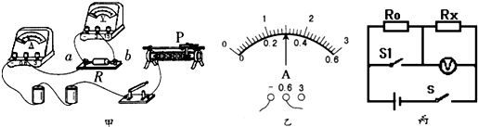

（1）请用笔画线代替导线，将图甲中实物电路连接完整．

（2）闭合开关，将滑片P向左滑动时，此时电压表示数为2.4V，电流表示数如图乙所示，其读数为I=　 　A，则未知电阻R=　 　Ω．

（3）若实验中只有一个电压表和一个已知电阻R0，小明设计了如图丙所示的电路，同样可以测量未知电阻Rx，请在空格内将实验步骤补充完整．

①闭合S、断开S1，用电压表测出待测电阻Rx两端的电压为U1；

②　 　，用电压表测出电源的电压U；

③请写出用测量值U、U1及R0来表示Rx的表达式：Rx=　 　．

1. 电阻的串并联
2. 串联电路的总电阻等于 ，

表达式为： ；

（2）并联电路的总电阻等于 ；

表达式为： ；

**Tips2：串联电路中，电阻越串越 ；并联电路中，电阻越并越 ，且总电阻比小的那个电阻还要小；**

【例8】有两个电阻R1、R2（R1＞R2），图中情况中阻值最大的是 （　　）

A． B．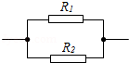 C． D．

【例9】一只10Ω的电阻与一只0.1Ω的电阻并联，并联后的总电阻（　　）

A．等于1Ω B．小于0.1Ω

C．等于10.1Ω D．大于0.1Ω小于10Ω

**第7课时：电流与电压、电阻的关系**

【升级必备】

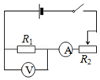1．小华用如图所示的电路探究电流与电阻的关系，已知电源电压6伏，滑动变阻器R2的最大阻值是20欧，电阻R1为10欧，将滑动变阻器移到某一位置时，电压表示数是4伏，读出电流。紧接着想更换电阻再做两次实验，可供选择的有15Ω，30Ω，45Ω，60Ω各一个，为保证实验成功，小华应选择的电阻是（　　）

A．15Ω，30Ω B．45Ω，60Ω C．15Ω，45Ω D．30Ω，60Ω

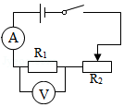2．在电学的学习中，比较多实验都用到滑动变阻器，某同学利用如图所示的电路探究“电流与电压、电阻的关系”，有关对应实验中滑动变阻器的作用和操作说法错误的是（　　）

A．实验开始时，滑动变阻器的滑片处于最大值端，作用是使电路中的电流最小，可以保护用电器

B．在探究通过导体的电流与导体两端电压关系时，可调节滑片，使电压表的示数产生变化

C．在探究通过导体的电流与导体的电阻关系时，滑动变阻器的作用是保持接入的定值电阻两端的电压不变

D．在探究通过导体的电流与导体的电阻关系时，要控制电阻不变

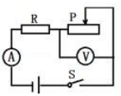3．在探究“电流和电压的关系”实验中，小明错把电压表接到了滑动变阻器两端，如图所示。并按照电压表和电流表的示数画出了电流和电压关系图象，其中正确的是（　　）

A．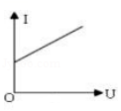B．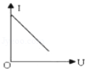 C．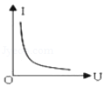 D．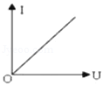

4．张华同学在探究通过导体的电流与其两端的电压的关系时，将记录的实验数据通过整理作出了如图所示的图象，根据图象。下列说法错误的是（　　）

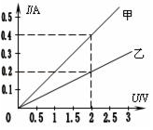A．当在导体乙的两端加上1V的电压时，通过导体乙的电流为0.1A

B．当在导体甲的两端加上3V的电压时，通过导体甲的电流为0.6A

C．通过导体甲的电流与其两端的电压成正比

D．将甲、乙两导体并联后接到电压为3V的电源上时，干路中的电流为0.7A

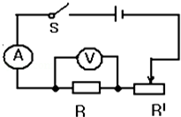5．研究电流与电压关系时，用图所示的电路，要求“保持电阻不变”，在进行“保持电阻不变”这一步骤时，实验要求是（　　）

A．保持R'的滑片位置不动

B．保持R的电压不变

C．保持R不变，调节R'的滑片到不同位置

D．保持电路中的电流不变

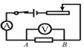6．小刚用如图所示电路探究“一段电路中电流跟电阻的关系”。在此实验过程中，当A、B两点间的电阻由5Ω更换为10Ω后（AB间接5Ω电阻器时变阻器滑片位置如图所示），为了探究上述问题，他接下来应该采取的唯一操作是（　　）

A．保持变阻器滑片不动

B．将变阻器滑片适当向左移动

C．将变阻器滑片适当向右移动

D．适当增加电池的节数再调节滑片位置

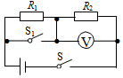7．如图所示电路，电源电压不变，开关S闭合、S1断开，电压表示数为U1，开关S、S1均闭合，电压表示数为U2．已知U1：U2＝5：8，则电阻R1、R2阻值之比是（　　）

A．3：5 B．5：3 C．5：8 D．8：5

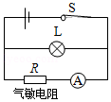8．如图所示是小明同学设计的厨房天然气安全监控的电路图。电源电压不变，L为指示灯，R是用半导体材料制成的气敏电阻，其阻值随着天然气浓度的增大而减小。当厨房天然气浓度升高时，（　　）

A．指示灯变亮 B．指示灯变暗

C．电流表示数变大 D．电流表示数变小

9．由I $=\frac{U}{R}$ 和R $=\frac{U}{I}$ 可知，关于电压、电流、电阻三个物理量的说法中，正确的是（　　）

A．通过导体的电流跟它两端的电压成正比，跟导体的电阻成反比

B．导体的电阻跟通过它两端的电压成正比，跟通过它的电流成反比

C．通过导体的电流跟它两端的电压和导体的电阻无关

D．以上说法都不正确

10．如图所示，电源两端电压不变，R1＝10Ω，先闭合开关S1，通过电阻R1的电流I1＝1.2A、再闭合开关S2，干路中的电流I＝3.6A．则下列计算结果不正确的是（　　）

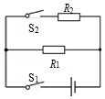A．电阻R2＝5Ω

B．开关S2闭合时，电阻R2的电流I2＝2.4A

C．电源电压为12V

D．电阻R1与R 2的总电阻为15Ω

11．如图甲所示的电路，当闭合开关后两只电压表的指针偏转均如图乙所示，则R1与R2的电阻之比为（　　）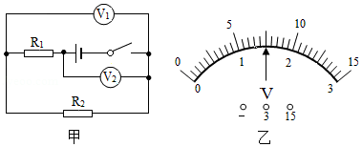

A．4：1 B．1：4 C．5：1 D．1：5

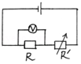12．如图所示是气体酒精浓度测试仪原理图，用于现场测试司机是否酒后驾车。其中电源电压保持不变，R为定值电阻，R′为二氧化锡半导体型酒精气体传感器，其阻值随气体酒精浓度的增大而减小。若某次测试中电压表示数较大，则说明（　　）

A．气体的酒精浓度较大，R′阻值较小

B．气体的酒精浓度较大，R′阻值较大

C．气体的酒精浓度较小，R′阻值较小

D．气体的酒精浓度较小，R′阻值较大

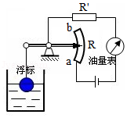13．如图是自动测量油箱的油量装置图。其中R'是定值电阻，R是弧形变阻器，它的金属滑片是金属杠杆的一端，下列判断正确的是（　　）

A．R和R'是并联的

B．油位越高，通过R的电流越大

C．油量表是由电压表改装而成的

D．油位越低，R两端的电压越小

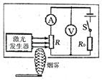14．如图所示是小明设计的一种简易烟雾报警控制器的电路原理图。R0为定值电阻，R为光敏电阻，其阻值随光照强度的增大而减小。若利用电压表作为报警仪表（当烟雾增大到一定程度时，电压表指针偏转到某个位置触发报警），为使控制器在烟雾较淡时就能触发报警，以下做法正确的是（　　）

A．电压表改成大量程 B．增大激光强度

C．减小R0阻值 D．减小电源电压

15．为测定风速的大小，宝宝设计了一种测定风速的装置，其简化电路如图所示。图中R1为定值电阻，探头、金属杆和滑动变阻器R2的滑片P相连，可上下移动。下列分析正确的是（　　）

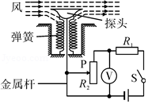A．当有风吹过探头时，探头带动滑片P向上移动

B．当有风吹过探头时，电压表示数变小

C．风速越大，电压表示数越大

D．当风速增大时，电路消耗的总功率变大

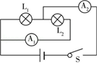16．如图所示的电路，当开关S闭合后，电流表A1、A2的示数之比是3：5，则灯L1和L2的电阻之比为（　　）

A．2：3 B．3：2 C．3：5 D．5：3

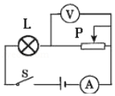17．如图所示，电源电压恒为7V，电压表量程为0～3V，电流表量程为0～0.6A，滑动变阻器的规格为“20Ω1A，”灯泡标有“6V0.5A”字样，闭合开关，若两电表示数均不超过量程，灯泡两端的电压不超过额定电压；不考虑灯丝电阻变化，下列说法不正确的是（　　）

A．电压表表示数变化范围 1V～3V

B．电流表示数变化范围 0.33A～0.5A

C．滑动变阻器连入电路的阻值变化范围 2Ω～9Ω

D．小灯泡电压变化范围 3V～6V

18．某同学设计了如下图所示的计重秤原理图，以下说法正确的是（　　）

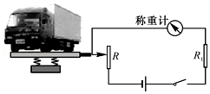A．称重表相当于一个电压表

B．当车辆越重时，称重表的示数越大

C．当车辆越重时，称重表的示数越小

D．电路中的R1是没有作用的

19．在物理实践活动中，“乐学”物理小组利用电流表和电压表设计了一个电子秤，当秤盘上所加重物越多时，电流表或电压表示数越大，则符合要求的电路是（　　）

A．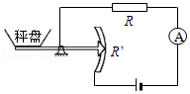 B．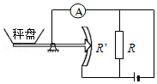 C．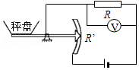 D．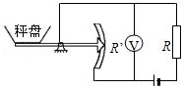

20．小组同学设计电子身高测量仪，电源电压恒定，R0是定值电阻，RX是滑动变阻器，滑动变阻器的滑片P与被测人头顶齐平。闭合开关S，被测人身高越高，电流表、电压表示数都变大的电路是（　　）

A．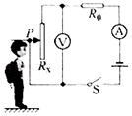B．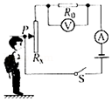 C．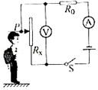D．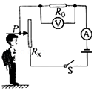

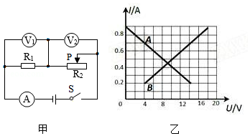21．如图甲所示电路，电源电压保持不变。闭合开关S，当滑动变阻器的滑片P从右端滑到左端的过程中，R1、R2的I一U关系图象如图乙所示，则下列判断正确的是（　　）

①电源电压为18V

②R1的阻值是20Ω

③图线A是电阻R1的I﹣U关系图象

④滑动变阻器R2的最大阻值为30Ω

A．只有①②正确 B．只有②④正确

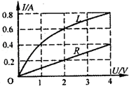C．只有①③正确 D．①②③④图都正确

22．一种电工工具由一个小灯泡L和一个定值电阻R并联而成，通过L、R的电流跟其两端电压的关系如图所示。由图可得定值电阻R的阻值为　 　Ω；当把这个工具接在电压为2V的电路端，L、R并联的总电流是　 　A。

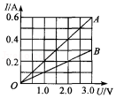23．R1、R2的电阻分别为5Ω和10Ω，把它们串联在电路中。则R1和R2两端的电压之比是　 　；通过R1、R2的电流之比是　 　。

24．通过A，B两个电路元件的电流与其两端电压的关系如图所示。元件A的电阻值　 　元件B的电阻值（选填“大于”、“小于”或“等于”）；将A，B串联后接入电路，当通过A的电流为0.2A时，A和B两端的总电压是　 　V；将A，B并联后接入电路，当通过B的电流为0.2A时，A两端的电压是　 　V。

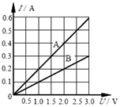25．一导体两端加4V电压时，通过它的电流是0.5A，此导体电阻为　 　Ω；当通过它的电流为1.5A时，它两端电压则为　 　V。

26．导体A和B在同一温度时，电流和电压关系如图，则A的电阻为　 　Ω，如果将A和B并联后接在电压为3V的电源两端，则通过A和B的总电流是　 　A。

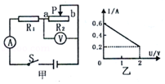27．如图甲所示的电路，R1为定值电阻，R2为滑动变阻器，电源电压不变。闭合开关S后，滑片P从a端移动到b端过程中，电流表的示数会　 　（选填“变大”、“变小”或“不变”）；电流表示数I与电压表示数U的变化关系如图乙所示，则电源电压为　 　V，R1的阻值为　 　Ω。

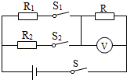28．如图所示的电路中，电源电压保持不变，R1＝2R2，闭合S、S1，断开S2时，电路为R与R1　 　联，电压表示数为5V；闭合S、S2，断开S1时，电压表示数为7V．则R：R2为　 　。

29．在探究电流与电压、电阻关系的实验中，小芳同学在实验中选用的定值电阻分别为5Ω、10Ω、15Ω，电源是由两节新干电池串联组成，滑动变阻器标有“20Ω　1A”。

（1）请用笔画线代替导线将图中实物连接完整，要求仪表量程选择正确，连线不交叉。

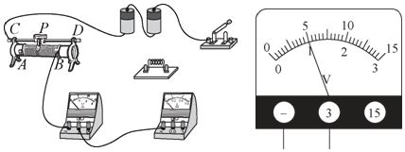

（2）连接好电路后，闭合开关前，小芳应将滑动变阻器的滑片调到　 　端（选填“A”或“B”）。

（3）小芳在研究电流与电压关系时，连好电路，检查电路正确无误后，她闭合开关，立即读出图中电压表示数是　 　V，则她这次是选　 　Ω的电阻接入电路进行实验的。

（4）在研究电流与电阻关系时，小芳先把5Ω的电阻接入电路，调节滑动变阻器并记下一组电流值和电压值后，断开开关，又换用10Ω的电阻接入电路，滑片位置没动，再闭合开关，接下来她应进行的操作是　 　。

A．将滑动变阻器滑片向左调节，使电流表示数保持不变

B．将滑动变阻器滑片向右调节，使电流表示数保持不变

C．将滑动变阻器滑片向左调节，使电压表示数保持不变

D．将滑动变阻器滑片向右调节，使电压表示数保持不变。

30．小谢利用图甲所示的电路做“探究通过导体的电流与导体两端的电压、导体电阻的关系”的实验。

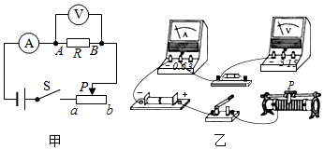

（1）图乙是未连接好的电路，请在图上用笔画线代替导线连接好电路。

（2）探究电流与电压的关系，应控制不变的量是　 　。同时　 　，使电压表的示数增大，并记下电流表的示数。

（3）研究电流和电阻的关系时，要移动变阻器R′的滑片，其目的是　 　。

（4）探究电流与电阻的关系的实验过程中，当A、B两点间的电阻R由5Ω更换为10Ω后，为了探究上述问题，他应该采取的正确操作是

A．保持滑动变阻器的滑片不动

B．将滑动变阻器的滑片适当向左移动

C．将滑动变阻器的滑片适当向右移动

D．适当增加电池的节数

31．在探究导体的电流跟电阻关系的实验中：

（1）请用笔画线代替导线，将如图1所示的实验电路连接完整；

（2）开关闭合前，滑片要移至最　 　端（选填“左”或“右”）

（3）某小组同学选择了阻值不同的多个定值电阻做实验，实验过程中，每次更换定值电阻R后，都应通过调节　 　，保持　 　示数不变；

（4）该小组的两位同学分别描绘了电流随电阻变化的I﹣R图象（如图2所示），正确的是　 　。（填选项字母）

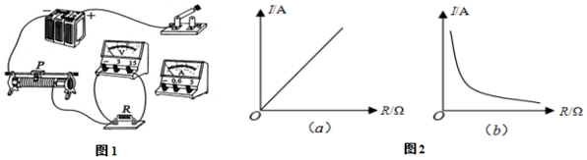

32．在探究电流与电压的关系的实验中：

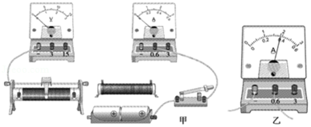

（1）将图甲的实物图连接完整（要求滑片向右滑，滑动变阻器电阻变大）

（2）下表是某同学完成的实验记录，其中第5次实验电流值如图乙所示，电流大小为　 　A

|  |  |  |  |  |  |  |
| --- | --- | --- | --- | --- | --- | --- |
| 实验次数 | 1 | 2 | 3 | 4 | 5 | 6 |
| 电压U/（V） | 0.3 | 0.6 | 0.9 | 1.2 | 1.5 | 1.8 |
| 电流I/（A） | 0.08 | 0.15 | 0.23 | 0.30 |  | 0.45 |

利用这些数据，可以得到的初步结论是　 　。

33．在“探究电阻上的电流跟两端电压的关系”实验中，定值电阻R＝5Ω，电源电压保持不变。

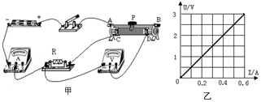

（1）小明根据电路图连接了如图甲所示的实验电路，检查时发现有一根导线连接有误。请在这根导线上打“×”，并用笔画线代替导线，画出正确的连线（导线不得交叉）。

（2）电路改正后，开始进行实验，小明根据测出的数据，画出了电阻的U﹣I关系图象，如图乙所示，由图象可以得出结论：　 　；为了使结论更具有普遍性，小明还应该　 　。

（3）正确连接电路后，闭合开关，发现无论怎么移动滑片，电流表都没有示数，电压表接近3V，则故障可能的原因：　 　 。

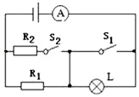34．如图所示，R1＝25Ω，小灯泡L的规格为“2.5V 0.3A”，电源电压保持不变。（不考虑灯丝电阻变化）

（1）S1、S2都断开时，小灯泡L正常发光，求电源电压；

（2）S1、S2都闭合时，电流表示数变为0.6A，求R2的阻值。

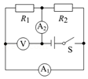35．如图所示，R1＝10Ω，R2＝5Ω．开关S闭合时，A1的示数为0.3A，求电压表V和电流表A2的示数各为多大？

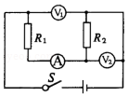36．如图所示，电阻R2＝20Ω．开关S闭合后，电压表V1、V2的示数分别为12V和4V，求电阻R1的阻值和电流表A的示数分别为多少？

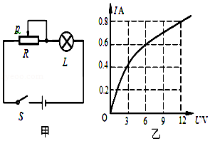37．有一种亮度可以调节的小台灯，其电路图如图甲所示。电源电压为16V不变，灯泡L的正常工作电压为12V，通过灯泡L的电流跟其两端电压的关系如图乙所示。求：

（1）正常工作时，小灯泡的电阻RL

（2）此时滑动变阻器连入电路的阻值R是多少？

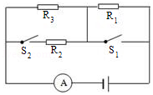38．如图所示，R1＝10Ω，R2＝20Ω，R3＝30Ω，电源电压恒定不变，若开关S1闭合，S2断开时，电流表的读数是0.3A，求：

（1）电源电压多大？

（2）当S1和S2都断开时，R1两端的电压是多少？电流表的读数多大？

（3）当S1、S2都闭合时，电流表的读数是多大？

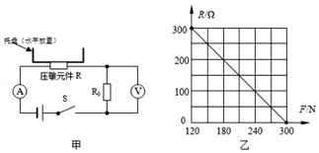39．如图甲是某电子秤的原理示意图，已知电阻R0＝50Ω，电源电压为30V且保持不变。压敏元件R的阻值随所受压力F变化的图象如图乙所示，当电压表的示数为10V时：

（1）电流表示数多大？

（2）压敏元件的电压为多少？

（3）被测物体对托盘的压力多大？（托盘的质量忽略不计）

【再来一局】

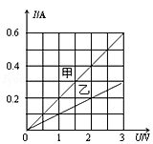1．小红同学在“探究通过导体的电流与其两端电压的关系”时，将记录的实验数据通过整理作出了如图所示的图象，下列说法中正确的是（　　）

A．导体甲的电阻大于导体乙的电阻

B．导体两端的电压为零时，导体的电阻也为零

C．将甲、乙两导体并联接到电压为2V的电源上时，干路中的电流为0.6A

D．根据数据和图象得出的结论是：同一导体两端的电压与通过它的电流成正比

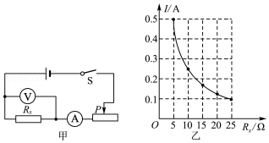2．某同学利用如图甲所示的电路进行实验，电源电压恒为3V，更换5个定值电阻Rx，得到如图乙所示的图象。以下有关叙述正确的是（　　）

①该同学研究的是电流和电压的关系

②实验中电压表的示数保持2.5V不变

③滑动变阻器阻值变化范围为1～5Ω

④将Rx从5Ω换成10Ω后，应将滑片P向左移

A．只有①② B．只有②③ C．只有③④ D．只有②④

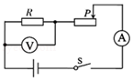3．在“探究电流与电阻的关系”实验中，小榕设计了如图所示的电路图。实验中电源两端电压保持6V不变，定值电阻R的阻值分别为5Ω、10Ω和20Ω，电压表示数保持2V不变。为完成实验，应选取的滑动变阻器的规格为（　　）

A．10Ω 2A B．20Ω 1A C．30Ω 2A D．50Ω 1A

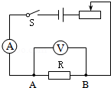4．小刚用图所示电路探究“一段电路中电流跟电阻的关系”。在此实验过程中，当A、B两点间的电阻由5Ω更换为10Ω后，为了探究上述问题，他应该采取的唯一操作是（　　）

A．保持变阻器滑片不动

B．将变阻器滑片适当向左移动

C．将变阻器滑片适当向右移动

D．适当增加电池的节数

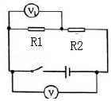5．如图电路中R1＝20Ω，R2＝10Ω，电压表V的示数为6V，开关闭合后，电压表V1的示数（　　）

A．等于6V B．大于3V C．等于3V D．小于3V

6．根据I $=\frac{U}{R}$ 可知，下列说法不正确的是（　　）

A．对某一导体，通过它的电流跟它两端电压成正比

B．对于一定大小的电流，导体两端的电压与导体的电阻成正比

C．在相同电压下，通过不同导体的电流跟对应的电阻成正比

D．对于不同的导体，导体两端的电压与通过电流的比值一般不等

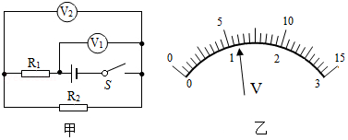7．如图所示，当甲电路中的开关S闭合时，两个电压表的指针位置均为如图乙所示，如果电阻R1＝100Ω，则电阻R2的阻值为（　　）

A．25Ω B．20Ω C．400Ω D．500Ω

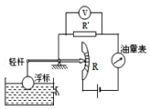8．如图是一种可测定油箱内油面高度的装置，R′是定值电阻，R是滑动变阻器，它的金属滑片是杠杆的一端，油量表由电流表改装而成，通过两只电表的示数变化可以反映油面的高度变化，关于此装置的工作原理，下列说法中正确的是（　　）

A．当油面高度升高时，电路的总电阻变大

B．当油面高度升高时，油量表示数变小

C．当油面高度降低时，电压表示数变大

D．当油面高度降低时，电压表与油量表示数的比值不变

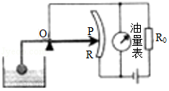9．如图是一种自动测定油箱内油面高度的装置，R是转动式滑动变阻器，它的金属滑片P是杠杆的一端，下列说法正确的是（　　）

A．油位越高，流过R的电流越小

B．油量表是由电流表改装而成的

C．电路中R和R0是并联的

D．油位越低，R两端的电压越大

10．如图所示，在以下四个装置图中，电源电压保持不变，其中符合“物体质量增大时，电表示数也增大”的是（　　）

A．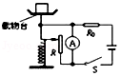 B．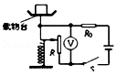 C．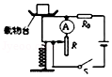 D．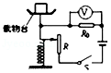

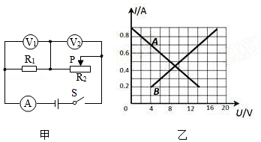11．如图甲所示电路，电源电压保持不变。闭合开关S，当滑动变阻器的滑片P从右端滑到左端的过程中，R1、R2的I一U关系图象如图乙所示，则下列判断正确的是（　　）

①电源电压为18V

②R1的阻值是20Ω

③图线A是电阻R1的I﹣U关系图象

④滑动变阻器R2的最大阻值为30Ω

A．只有①②正确 B．只有②④正确

C．只有①③正确 D．①②③④图都正确

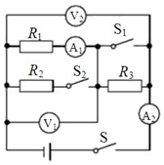12．如图所示，电源电压不变，R1＝2Ω，R2＝3Ω，R3＝4Ω．下列说法错误的是（　　）

A．只闭合S，电流表A1、A2的示数比为1：1

B．只闭合S，电压表V1、V2的示数比为1：3

C．闭合S、S2，电压表V1、V2的示数比为5：11

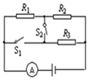D．闭合S、S1、S2，电流表A1、A2的示数比为3：5

13．如图，电源电压保持不变，电阻R1＝R2＝R3＝20Ω．要使R2、R3并联，应闭合开关　 　，此时电流表的示数为I1；要使R1、R2串联，开关S1、S2应　 　（填“断开”或“闭合”），此时电流表的示数为I2；则I1：I2＝　 　。

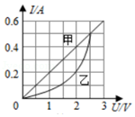14．某导体两端的电压为3V时，流过该导体的电流是0.3A则该导体的电阻是　 　Ω，当该导体两端所加电压为0V时，导体的电阻是　 　Ω。

15．图是小灯泡和电阻中电流随电压变化的图象。由图象可知，电阻R的阻值为　 　Ω；若将它们串联接在电流为0.2A的电路中，电路中的总电阻为　 　Ω；若将它们并联接在电压为2V的电源两端，电路中总电流为　 　A。

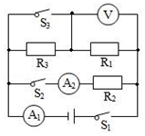16．如图所示，电源电压不变，R2＝30Ω，R3＝10Ω．只闭合S1，电流表A示数为0.2A，电压表V示数为4.0V，闭合S1、S2、S3，电流表A1、A2示数之比为　 　。

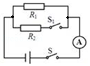17．如图所示，R1＝15Ω，电源电压恒定。闭合S，断开Sl，电流表示数是0.4A；若再闭合S1，发现电流表示数前后之比4：7，则电源电压是　 　V，R2的阻值是　 　Ω。

18．小明利用如图甲所示的电路探究“电压一定时，电流与电阻的关系”。已知电源电压为6V且保持不变，实验过程中始终保证电压表的示数为2.5V不变，实验中用到的电阻R的阻值分别为10Ω、15Ω、20Ω、25Ω，滑动变阻器有“30Ω，1.5A”和“50Ω，1.5A”两只。

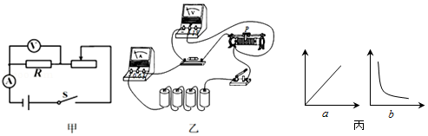

（1）小明根据图甲所示电路图，将图乙中的实验器材连接成实验电路，实验电路中有一根导线连接错了，请在接错的导线上打“×”，并在图中画出正确的连接。

（2）电路连接正确后，闭合开关，发现电流表的指针几乎不动，而电压表的指针有明显的偏转，造成这种现象的原因可能是　 　。

（3）为完成该实验，所选滑动变阻器的规格应选　 　。

（4）小明根据实验数据作出了图丙所示的图象，其中符合电流与电阻关系的是　 　。（选填“a”或“b”）

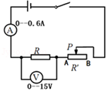19．探究“电流与电阻的关系”。器材有：滑动变阻器、开关、电源（电压恒为6V）各一个，电流表（量程0～0.6A）、电压表（量程0～15V）各一个，三个定值电阻（10Ω、15Ω、20Ω），导线若干。

|  |  |  |  |
| --- | --- | --- | --- |
| 电压U/V | 4 | | |
| 电阻R/Ω | 20 | 15 | 10 |
| 电流I/A | 0.20 | 0.266 | 0.40 |

（1）如图是小明连接的电路，闭合开关前，滑片应置于　 　端（选填“A”或“B”）。

（2）闭合开关后，移动滑片，使与电阻（20Ω）并联的电压表示数为4V，读出电流表示数，再分别改接15Ω、10Ω的电阻，重复上述实验，收集的实验数据如表所示。综合分析数据可得：电压一定时，　 　。如果用一个5Ω的电阻让他再测一组数据，结果发现无法操作，原因是　 　 。

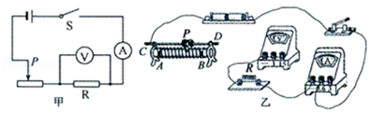20．如图是小华同学探究“电流与电压关系”的电路图。

（1）请按电路图将实物图连接完整（滑片P向左滑时接入电阻变大）。

（2）闭合开关前，滑动变阻器的滑片P应放在最　 　（A/B）端。

（3）闭合开关后小华发现，无论怎样移动滑动变阻器的滑片P，电流表指针几乎不动，电压表指针有示数且不变，原因可能是　 　。

（4）接着小华取来三只阻值分别5Ω、10Ω、15Ω的电阻，探究“电流与电阻关系”，他将电阻5Ω换成10Ω时，移动滑动变阻器滑片P的目的是　 　。

21．在“探究电流与电压、电阻的关系”的实验中，实验室老师给同学们准备了以下器材：“5Ω、10Ω、15Ω、20Ω”的定值电阻各1个，“15Ω1A”的滑动变阻器一个，电流表，电压表，电源，开关和导线若干。

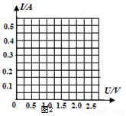（1）根据如图所示的实物图，在答题卡指定位置的虚线框内画出电路图；

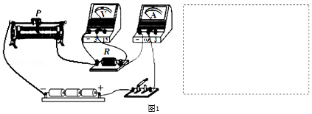

（2）在“探究电流与电压的关系”时，记录的电流表与电压表的示数如下表所示，请在答题卡图示坐标纸上描点画出U﹣I图象，由此得出的实验结论是：　 　；

|  |  |  |  |  |  |
| --- | --- | --- | --- | --- | --- |
| 实验次数 | 1 | 2 | 3 | 4 | 5 |
| 电压U/V | 0.5 | 1.0 | 1.5 | 2.0 | 2.5 |
| 电流I/A | 0.1 | 0.2 | 0.3 | 0.4 | 0.5 |

（3）连好电路闭合开关，发现电流表示数较大、电压表示数为零，则电路故障原因可能是　 　；

A．电阻R发生了断路

B．电阻R发生了短路

C．滑动变阻器发生了断路

D．滑动变阻器发生了短路

（4）在“探究电流与电阻的关系”的实验中，先将5Ω电阻连入电路中，闭合开关，移动滑片，使电压表的示数为1.5V，读出电流表的示数；再分别改接10Ω、15Ω、20Ω的电阻，重复上述实验。当改接20Ω的电阻进行实验时，发现无论怎样移动滑动变阻器滑片，电压表的示数始终无法达到1.5V．经检查，电路连接无误，各元件均完好，请你找出一种可能的原因：　 　 。

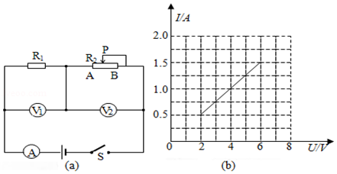22．如图（a）所示的电路中，电源电压保持不变，闭合开关S后，滑动变阻器的滑片P由B端移动到A端时，测得电阻R1两端的电压与通过电阻R1的电流变化关系如图（b）所示。求：

（1）电源的电压U和R1的阻值。

（2）滑动变阻器的最大阻值Rm

（3）在此过程中电压表V2示数的变化范围。

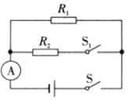23．在如图所示的电路，电源电压恒为30V，R1阻值为15Ω，同时闭合开关S和S1，电流表的示数为2.5A，

求：（1）同时闭合开关S和S1时，R1，R2是　 　（选填“串联”，“并联”）

（2）此时通过R1的电流大小。

（3）定值电阻R2的阻值。

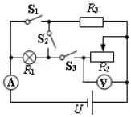24．在如图所示的电路中，电流表的量程为0～0.6A，电压表的量程为0～3V，R3＝12Ω，假设灯泡电阻不随温度的变化而变化。求

（1）只闭合S1时电流表示数为0.5A，则电源电压为多少？

（2）只闭合开关S2时，流过灯泡R1的电流为0.3A，则灯泡R1的电阻为多少？

（3）只闭合开关S3时，在不损坏电流表、电压表的情况下，则变阻器R2的取值范围是多少？

25．如图甲所示为一个超声波加湿器，如图乙所示为其内部湿度监测装置的简化电路图，已知电源电压为12V，定值电阻R0的阻值为30Ω，电流表的量程为0～200mA，电压表的量程为0～9V．湿敏电阻R的阻值随湿度RH变化的关系图象如图丙所示，其阻值最大为120Ω（图中未画出）。在电路安全工作的前提下，求：

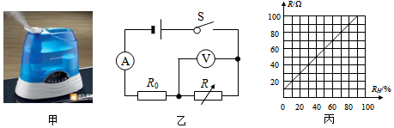（1）当电流表的示数为0.2A时，R接入电路中的阻值是多少Ω？

（2）当电压表示数为7.5V时，通过Ro的电流是多少mA？

（3）装置能监测湿度的最大值多少？

26．如图所示的电路，电源电压恒为U＝6V，其中R1为滑动变阻器，定值电阻R2＝50Ω．完成下列问题：

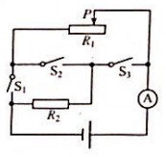（1）只闭合S1，并且将滑动变阻器的滑片P移动到最右端时，电流表的示数I1＝0.10A，求滑动变阻器的最大阻值R0；

（2）只闭合S2，并且将滑动变阻器的滑片P移动到最左端，求这时电流表的示数I2；

（3）只闭合S1和S3，并且将滑片P移动到滑动变阻器的中央位置，求这时电流表的示数I。

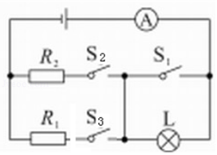27．如图所示，电源电压不变，R1＝10Ω．R2＝20Ω

（1）当S1、S3断开，S2闭合时，R2两端电压为4V，灯L两端的电压为2V．求电源电压。灯L的电阻

（2）当S1、S2、S3，都闭合时，求电流表的示数为多少A？总电阻为多少Ω？

**第8课时：伏安法测电阻**

【升级必备】

1．用“伏安法测电阻”的实验中，小雪和晓彤分别选用定值电阻和小灯泡为测量对象，在处理实验数据时，分别画出了U﹣I的图象，如图甲、乙所示。对于图象的分析，以下说法错误的是（　　）

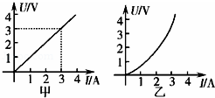A．由甲图可知，定值电阻的阻值为1Ω

B．由甲图可知，电阻不随其两端的电压和导体中的电流而改变

C．由乙图及实验现象可知：小灯泡的电阻随灯丝温度的增加而增大

D．为了减小误差，应该用多次测量的方法，计算小灯泡的电阻

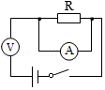2．某同学用两节干电池串联起来作电源，做伏安法测电阻的实验，因不慎将电流表和电压表相互接错了，如图所示，则开关闭合后，各仪表将（　　）

A．电流表、电压表均被烧坯

B．电流表、电压表不会被烧坏

C．只有电流表被烧坏

D．只有电压表被烧坏

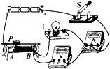3．在如图所示的伏安法测电阻实验中，闭合开关S，小明发现电流表有示数，但示数较小，小灯泡不亮。接下来应进行的操作是（　　）

A．更换一个同样规格的小灯泡

B．更换电压表所使用的量程

C．检查电路中是否存在断路故障

D．减小变阻器接入电路的阻值

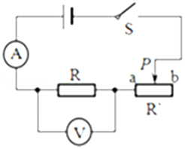4．如图所示，下列说法不正确的有（　　）

A．在测定值电阻的阻值实验中，改变滑动变阻器的阻值目的是为了多次测量取平均值减小误差

B．在探究电流与电压的关系实验中，改变滑动变阻器的阻值是为了改变电阻两端的电压

C．在探究电流与电阻的关系试验中，滑动变阻器的主要作用是为了控制电阻两端的电压不变

D．将图中电阻R换成小灯泡，滑片P由b向a端缓慢移动，灯泡变亮，V与A比值不变

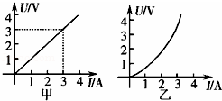5．用“伏安法测电阻”的实验中，小雪和晓彤分别选用定值电阻和小灯泡为测量对象，在处理实验数据时，分别画出了U﹣I的图象，如图甲、乙所示。对于图象的分析，以下说法错误的是（　　）

A．由甲图可知，定值电阻的阻值为1Ω

B．由甲图可知，电阻不随其两端的电压和导体中的电流而改变

C．为了减小误差，应该用多次测量的方法，计算小灯泡的电阻

D．由乙图及实验现象可知：小灯泡的电阻随灯丝温度的增加而增大

6．在用伏安法测未知电阻Rx时，如果缺少电流表或电压表，可以通过增加一个定值电阻R1和开关来解决，下面的四种方案中哪一个是错误的（　　）

A．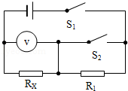 B．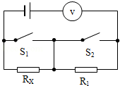 C．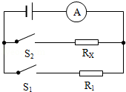 D．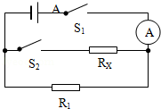

7．某同学设计了测量某定值电阻的阻值实验，并记录了多组电压表和电流表的读数，则该同学所连接的电路可能是（　　）

|  |  |  |  |  |  |  |
| --- | --- | --- | --- | --- | --- | --- |
| U/V | 0.6 | 0.7 | 0.8 | 0.9 | 1.0 | 1.1 |
| I/A | 0.18 | 0.21 | 0.25 | 0.27 | 0.30 | 0.33 |

A．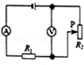B．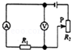 C．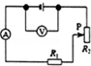 D．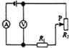

8．如图所示的四个电路中，电源电压均不变，R0为定值电阻，R为最大阻值已知的滑动变阻器，利用下列电路图能够测出待测电阻Rx阻值的是（　　）

A．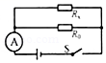B．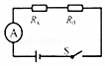 C．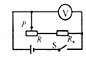D．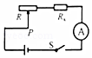

9．如图所示的四个电路中，R0为已知阻值的定值电阻，不能测出未知电阻Rx的电路是（　　）

A．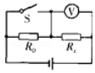 B．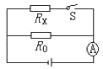 C．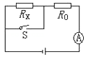 D．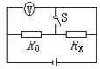

10．电阻R1的阻值比电阻R2的小，把它们并联后，总电阻（　　）

A．小于R1 B．大于R2

C．小于R2而大于R1 D．等于R1与R2之和

11．有R1和R2两个电阻，且R1＞R2，将它们分别接到同一电源两端，要使电路中的总电流最大，连接方法应该是（　　）

A．只接入R1 B．只接入R2

C．R1和R2串联后接入 D．R1和R2并联后接入

12．一根粗细均匀的金属导线其电阻值为R，将其剪成相等的两段后，再进行并联，则并联后的电阻值为（　　）

A．2R B．R C． $\frac{R}{2}$ D． $\frac{R}{4}$

13．某同学将一个1Ω的电阻和一个2018Ω的电阻并联，并联后的总电阻接近于下列哪个阻值（　　）

A．1Ω B．2017Ω C．2018Ω D．2019Ω

14．某同学用如图所示的电路测量小灯泡的电阻，通过调节滑动变阻器滑片的位置来改变小灯泡两端的电压U（不损坏小灯泡），测得通过小灯泡的电流为I，记录的数据如下表，则I与U的关系图象正确的是（　　）

|  |  |  |  |  |
| --- | --- | --- | --- | --- |
| 实验次数  物理量 | 1 | 2 | 3 | 菁优网：http://www.jyeoo.com4 |
| 电压U/V | 2.5 | 2.0 | 1.5 | 1.0 |
| 电流I/A | 0.30 | 0.26 | 0.22 | 0.20 |

A．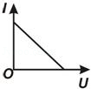 B．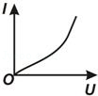 C．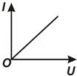 D．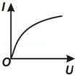

15．关于测小灯泡的电阻，下列说法不正确的是（　　）

A．在不同亮度时小灯泡的电阻发生变化，是因为温度影响了电阻

B．在不同电压下，小灯泡的电阻不同，因此需多次测出电阻取平均值

C．实验时要增大小灯泡的亮度，需将滑动变阻器的电阻变小

D．实验中也可以给小灯泡串联不同的定值电阻，来改变小灯泡两端的电压

16．用伏安法测电阻，实验电路图如图，电源电压保持不变。

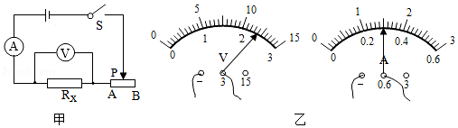

（1）该实验的原理是　 　；

（2）闭合开关S前，滑动变阻器滑片P应置于　 　端（选填“A”或“B”）；

（3）小华按图1所示的实验电路图正确连接电路，进行实验，某次实验中电压表示数、电流表示数如图2所示，则此时通过Rx的电流为　 　A，被测电阻Rx＝　 　Ω。

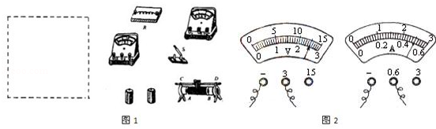17．在用电压表和电流表测出导体电阻的实验中。

（1）此实验的原理是

（2）在虚线框内画出实验电路图，并把图1的实物对应连接起来。（滑动变阻器接线柱A必须使用）

（3）实验中应测量物理量是　 　和　 　，分别用　 　和　 　测量。

（4）连接电路时，开关应　 　，闭合开关前滑动变阻器滑片应置于　 　端（填“左”或“右”），滑动变阻器的作用是：

（5）某次实验，电流表和电压表的示数如图2所示，该次实验测得的电阻RX为　 　欧。

（6）如果要使电流表的示数变为0.4安，滑动变阻器滑片应向实物图中　 　端移动（填“左”、“右”），此时电压表示数为　 　伏。

（7）若实验中所用器材良好，但某同学在实验中发现电流表的指针几乎不动，而电压表的示数却有明显偏转（示数较大），则电路中发生故的原因是　 　。

18．测量电阻值实验中，小明设计了如图甲所示电路。整个实验过程中电池两端电压不变。

（1）请根据图中电路图，连接图乙中的电路。

（2）电路接通后，实验步骤如下：

①闭合开关S、S1，记录电压表示如图丙所示，电压表此时测得电压两端电压值为　 　。

②闭合开关S，断开S1，记录电压表示数如图丁所示，电压表此时测得R1两端电压值为　 　。

③当开关S闭合，S1断开时，R1与R2应为　 　（选填“串联”或“并联”）

④根据上述步骤所得数据，已知R1为5Ω，则通过计算可得R2电阻为　 　。

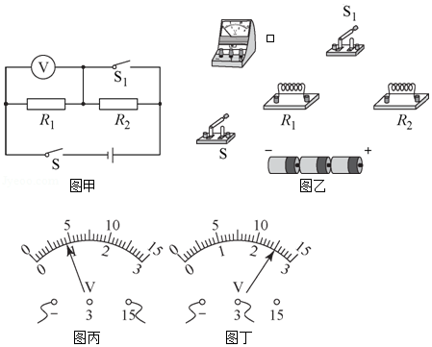

19．如图所示，小亮用“伏安法”测小灯泡的电阻，小灯泡正常工作时的电压是2.5V，电源电压为4.5V。

|  |  |  |  |  |  |  |
| --- | --- | --- | --- | --- | --- | --- |
| 电压/V | 0.5 | 1.0 | 1.5 | 2.0 | 2.5 | 菁优网：http://www.jyeoo.com3.0 |
| 电流/A | 0.10 | 0.16 | 0.20 | 0.23 | 0.25 | 0.27 |
| 电阻/Ω | 5.0 | 6.3 | 7.5 | 8.7 | 10.0 | 11.1 |
| 平均电阻/Ω | 8.1 | | | | | |

（1）小亮测得数据如表中所示，要使电压表的示数增大，应向　 　（选填“A”或“B”）端移动滑动变阻器的滑片。要得到表格中的数据，滑动变阻器的最大阻值至少应为　 　Ω．依据表格中的数据，小亮求出小灯泡电阻的平均值，他的这种做法对吗？　 　（选填“对”、“错”）理由：

（2）小明想测另一个正常工作时电压为3.8V的小灯泡正常工作时的电阻，他改用15V的量程测小灯泡正常工作时的电压，但老师指出了这样做的弊端　 　，在不改变和添加其他实验器材的情况下，你如何帮助小明解决这一问题　 　 。

20．给你一个电源（大约3V且电压不变）、一只电流表、一个开关、一个标有“20Ω 2A”的滑动变阻器和几根导线，请你设法只连接一次电路就测出未知电阻Rx的阻值。要求：

（1）画出电路图；

（2）简要写出实验步骤和要测的物理量；

（3）写出计算Rx的表达式。

21．在九年级物理实验操作考查中，小华考查的是测量定值电阻的阻值。提供的器材有蓄电池（电源电压为6V且保持不变）1个、开关1个、滑动变阻器（“20Ω2A”“50Ω1A”）各1个、待测定值电阻Rx1个（无阻值标识）、电压表1个、电流表1个、导线若干。

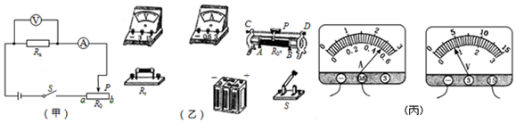

（1）小华首先画电路图，如图甲所示，请根据电路图（甲）用笔画线代替导线连接实物图（乙），电流表选用0～0.6A量程，电压表选用为0～15V量程；

（2）小华接下来组装电路，小华选用的是“20Ω2A”滑动变阻器，在组装的过程中，开关应断开，滑动变阻器的滑片P应位于　 　（A/B）端；闭合开关后，小华观察到电流表和电压表的一组示数如图丙所示，请记录：I＝　 　A，U＝　 　V，由此可算得待测电阻Rx＝　 　欧；

（3）根据（2）测得的Rx的阻值，如果小华还想测量Rx两端的电压为1V时的电流值和电阻值，为使测量结果更精确一些，测量前应该进行的操作是：①　 　②　 　；

（4）在物理实验中，经常需要对物理量进行多次测量，下列哪个实验与本实验进行多次测量的目的是一样的　 　。

A．探究杠杆平衡条件时测量三组数据，B．测量物理课本的宽度时测量三次数据，

C．探究电流与电阻的关系时测量三组电流与电阻的值；

（5）小明的同桌提出利用该电路测出小灯泡在三次不同电压下的电流值，分别求出三次灯泡的电阻值，再求出平均值得到灯泡的电阻，你认为这种方案可行吗？　 　（填“可行”或“不可行”）理由是：

22．有一个阻值看不清的电阻器Rx，要测出它的阻值。

（1）小明按图甲的电路图连接好电路，在连接电路时，开关S应处于断开状态，滑动变阻器的触头应滑至　 　（选填“最左”或“最右”）端，检查电路无误后，小明闭合开关S，调节滑动变阻器，观察到电压表的示数为1.6V时，电流表的示数如图乙所示，则通过电阻器Rx的电流为　 　A，Rx的电阻为　 　Ω。

（2）实验中，为了减小误差，小明还需进行的操作是　 　。

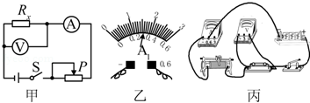（3）图丙是小虎做这个实验连接的实物图，请你指出其中的三个错误或不妥之处。

①　 　 ；

②　 　 ；

③　 　 。

23．小宇做“测定小灯泡的电阻”实验（小灯泡标有“2.5V“字样），在实验过程中得到了如下表所示的一组电压和电流的数据：

|  |  |  |  |  |  |  |
| --- | --- | --- | --- | --- | --- | --- |
| 实验次序 | 1 | 2 | 3 | 4 | 5 | 6 |
| 灯泡两端的电压U（V） | 0.5 | 1.0 | 1.5 | 2.0 | 2.5 | 3.0 |
| 通过灯泡的电流I（A） | 0.18 | 0.22 | 0.26 | 0.3 |  | 0.31 |
| 灯泡发光情况 | 微亮﹣逐渐变亮 | | | | | |

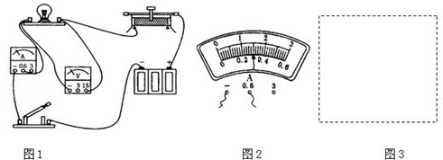

①根据图1的实物电路，在图3方框内画出对应的电路图：

②闭合开关前，滑动变阻器的滑片应调至　 　，这是为了　 　；

③正确连好电路后，闭合开关S，发现灯L不发光，故障的原因不可能是　 　；

A．电流表处有开路 B．电压表与灯泡相连接的导线接触不良

C．小灯泡L短路 D．小灯泡L的灯丝断了

④灯泡正常发光时，电流表的示数如图2所示，请将读数填入表格中的空格处。此时小灯泡的电阻为　 　；（小数点后保留一位数字）

⑤分析比较表格中的数据可以看出，在灯丝中的电流逐渐增大的过程中，灯丝的电阻　 　，进一步分析表明：　 　 。

【再来一局】

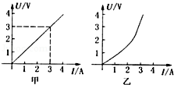1．在用“伏安法测电阻”的实验中，有两位同学分别选用定值电阻和小灯泡为测量对象，在处理实验数据时，画出定值电阻和小灯泡的U﹣I图象，分别如图甲、乙所示，则对于图象的分析，以下说法错误的是（　　）

A．由甲图可知，定值电阻的阻值为1Ω

B．由甲图可知，定值电阻它不随导体两端的电压和导体中的电流改变而改变

C．由乙图可知，小灯泡的电阻跟灯丝的温度有关

D．为了减小误差，应该用多次测量取平均值的方法测定小灯泡的电阻

2．在“测量小灯泡电阻”实验中，小明同学用一只标有“3.8V”字样的小灯泡做实验，正确连接电路后，闭合开关，发现无论怎样调节滑动变阻器，小灯泡两端电压总不能达到3.8V，原因可能是（　　）

A．小灯泡出现了短路

B．小灯泡出现了断路

C．选取的滑动变阻器阻值太小

D．电源电压太低

3．在用伏安法测未知电阻Rx时（电源电压未知），如果缺少电流表或电压表，可以通过增加一个已知阻值的定值电阻R1和开关来解决，下面的四种方案中不可行的是（　　）

A．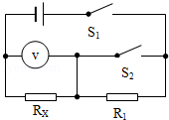 B．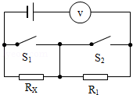 C．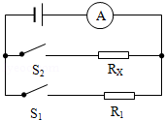D．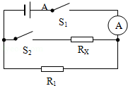

4．在用“伏安法测电阻”的实验中，有两位同学分别选用定值电阻和小灯泡为测量对象，在处理实验数据时，分别画出了U﹣I的图象，如图甲、乙所示。则对于图象的分析，以下说法错误的是（　　）

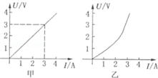A．由甲图可知，定值电阻的阻值为1Ω

B．由甲图可知，电阻是导体自身的性质，它不随导体两端的电压和导体中的电流改变而改变

C．由乙图可知，小灯泡的电阻跟灯丝的温度有关

D．为了减小误差，应该用多次测量取平均值的方法，测定小灯泡的电阻

5．小红设计了测量某定值电阻的阻值实验，通过改变滑动变阻器的电阻大小，测量并记录了多组电压表和电流表的读数，根据表格中记录的数据分析，小红所连接的电路可能是下列电路图中的哪一个（　　）

|  |  |  |  |  |  |  |
| --- | --- | --- | --- | --- | --- | --- |
| U/V | 0.6 | 0.7 | 0.8 | 0.9 | 1.0 | 1.1 |
| I/A | 0.18 | 0.21 | 0.25 | 0.27 | 0.30 | 0.33 |

A．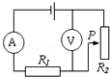 B．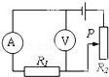 C．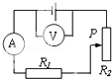 D．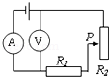

6．王丽同学在做“测量小灯泡的电阻”的实验中时，所连接的电路图如图所示，当闭合开关后（　　）

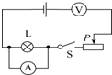A．电压表烧坏

B．电流表烧坏

C．电压表有读数，电流表读数为零

D．电流表有读数，电压表读数为零

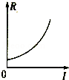7．某同学在家用“伏安法测电阻的实验”来探究小灯泡灯丝的电阻时，根据收集到的数据画出了如图所示的一个图象，下列结论与图象相符的是（　　）

A．灯泡两端电压增大时，灯丝电阻随着电流的增大而增大

B．灯丝电阻增大时，电流随着灯泡两端电压的增大而减小

C．灯泡两端电压一定时，电流随着灯丝电阻的增大而减小

D．电流一定时，灯丝电阻随着灯泡两端电压的增大而增大

8．如图所示，几个同学在只有电流表或电压表时，利用一个已知阻值的电阻R0设计了四个测未知电阻Rx的电路，其中不可行的是（　　）

A．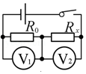 B．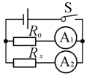 C．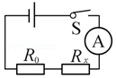 D．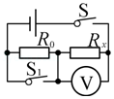

9．某同学要把一个阻值为15Ω、正常工作电压为3V的灯泡接在9V的电源上使其正常工作，那么需给灯泡（　　）

A．串联一只45Ω的电阻 B．并联一只45Ω的电阻

C．串联一只30Ω的电阻 D．并联一只30Ω的电阻

10．一个1欧的电阻与一个100欧的电阻并联，其等效电阻是（　　）

A．等于101欧

B．等于99欧

C．大于1欧，同时小于100欧

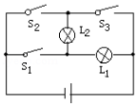D．小于1欧

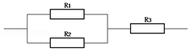11．如图，灯泡L1、L2电阻分别是6Ω、4Ω，若只闭合S2，则电路的等效电阻是　 　Ω；若S1、S3闭合，S2断开，则电路的等效电阻是　 　Ω；当开关S1、S2、S3同时闭合，会造成　 　现象。

12．如图所示，R1＝4Ω，R2＝6Ω，R3＝10Ω，则电路的总电阻为　 　Ω。

13．两电阻串联后总电阻增大，相当于增大导体的　 　；现在手中只有10Ω的电阻若干，要得到2Ω的电阻，需要　 　个10Ω的电阻并联。

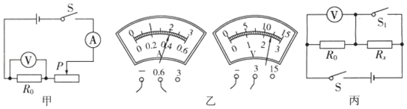14．小明同学要测量某未知电阻的阻值（整个实验过程电源电压保持不变）。

（1）在接通电路前，小明应将滑片P移至　 　端。（选填“左”或“右”）

（2）电流表和电压表的示数如图乙所示，则R0＝　 　Ω。

（3）小明想用这些器材测量另一个未知电阻Rx的阻值，但发现电流表已经损坏，小华帮他设计了另一个实验方案：利用图丙所示的电路，先闭合开关S和S1，记下电压表的示数为U1，再断开开关S1，记下电压表的示数为U2，则Rx＝　 　（表达式用测得的量与已知量表示）。

15．小张在“伏安法”测小灯泡的电阻实验中，连接了如图甲所示的实物图。

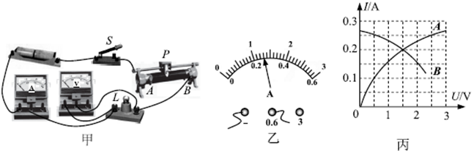

（1）闭合开关前，为保护电路应向　 　端（选填“A”或“B”）调滑动变阻器的滑片。

（2）若闭合开关灯不亮，但电压表示数约等电源电压，此故障可能是　 　；若闭合开关发现小灯泡不亮，电流表有示数、电压表无示数，此故障可能是　 　。

（3）排除故障后，进行测量。某一次的电流值如图乙所示，则电流值是　 　A．测得数据如表所示，并绘出I﹣U图象如图丙的A所示。

|  |  |  |  |  |  |  |
| --- | --- | --- | --- | --- | --- | --- |
| 电压/v | 0.5 | 1.0 | 1.5 | 2.0 | 2.5 | 3.0 |
| 电流/A | 0.10 | 0.16 | 0.20 | 0.23 | 0.25 | 0.27 |
| 电阻/Ω | 5.0 | 6.3 | 7.5 | 8.7 | 10.0 | 11.1 |
| 平均电阻/Ω | 8.1 | | | | | |

（4）依据表格中的数据，小张求出小灯泡电阻的平均值，你同意这种做法吗？　 。

理由是

（5）另外一组同学用相同器材和电路图也做这实验时，由于接线错误，根据测量的数据绘出的I﹣U图象如图丙的B所示。你认为错误的原因可能是　 　。

|  |  |  |  |
| --- | --- | --- | --- |
| 实验序号 | 1 | 2 | 3 |
| 电阻R/Ω |  | | |
| 电压U/V | 1.0 | 1.5 | 2.0 |
| 电流I/A |  | 0.15 | 0.20 |

16．如图所示，小明同学在“测未知电阻Rx”的实验中。

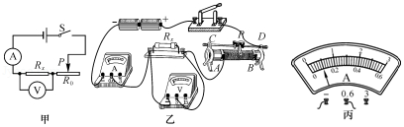

（1）闭合开关前，图乙中滑动变阻器的滑片P应位于　 　（填“A”或“B”）端。

（2）闭合开关后，发现电流表指针几乎不动，电压表示数约为电源电压，故障的原因是　 　（填“Rx短路”或“Rx断路”）。

（3）排除故障后，小明通过实验得到数据如上表所示，其中第1次实验的电流表示数如图丙所示，为　 　A，则所测电阻Rx的值是　 　Ω。

（4）若在实验中，电压表不能使用，滑动变阻器最大阻值为R0，当滑片置于最左端时，电流表示数为I1，滑片P置于最右端时，电流表示数为I2，则未知电阻的表达式：Rx＝　 　。

17．用伏安法测电阻，实验电路如图甲所示。

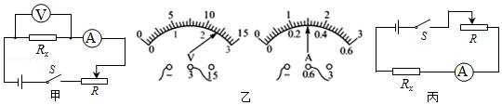

（1）一同学在实验中的某次测量，电压表与电流表的读数如图乙所示，则此时待测电阻Rx的阻值为　 　Ω。

（2）实验中，如果电压表突然损坏，已知滑动变阻器的最大阻值为R，电源电压保持不变，但电源电压未知，实验电路图已设计如图丙所示，请根据下列实验过程写出待测电阻Rx的表达式。实验过程：

①先将滑片移至最右端，测出此时的电流I1，则电源电压U＝　 　 。

②再将滑片移至最左端，测出此时的电流I2，则电源电压U＝　 　 。

待测电阻的表达式Rx＝　 　 。

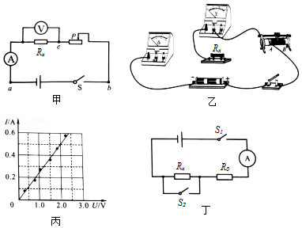18．小芳利用图甲所示的电路测量未知电阻Rx的阻值，阻值大约为5Ω。

（1）请你根据电路图，用笔画线代替导线，在图乙中完成实验电路的连接。

（2）闭合开关，发现电压表和电流表均无示数。小芳利用另一只完好的电压表进行检测，把电压表分别接在a、b之间和b、c之间，电压表均有示数；接在a、c之间，电压表无示数。如果电路连接完好，只有一个元件有故障，该故障是　 　。

（3）排除故障后，调节滑动变阻器，记录多组数据。画出了待测电阻Rx的IU图象，如图丙所示。由图象可得Rx＝　 　Ω。

（4）小芳又设计了一种方案，也测出了Rx的阻值。电路如图丁所示，R0为阻值已知的定值电阻，电源电压未知且恒定不变。测量步骤如下：

①当开关　 　时，电流表读数为I1；

②当开关S1、S2都闭合时，电流表读数为I2；

③待测电阻Rx＝　 　。（用已知和测出的物理量符号表示）

19．小华在做“测定小灯泡电阻”的实验时连接了如图甲所示的电路，已知灯泡额定电压为2.5V，电源电压为4.5V。

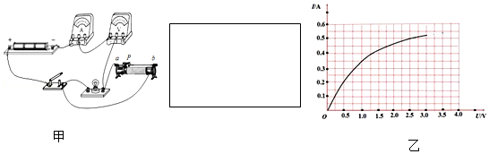

（1）闭合开关后，移动滑动变阻器的滑片P，发现小灯泡不亮，经检查有一根导线连接错误，请你在电路中将连接错误的导线上打“×”画出正确的连线，并在方框中画出对应的电路图。

（2）小华纠正了错误，正确连接好电路，闭合开关，发现小灯泡不亮，但电流表、电压表均有示数，请分析出现这种现象的原因是　 　。

（3）小华做完实验后，描绘出了小灯泡的电流随电压变化的关系图象，如图乙所示，利用图象她求出灯泡的一些阻值：

①灯泡正常发光的电阻为　 　Ω

②当滑动变阻器接入阻值Rp＝10Ω时，小灯泡电阻为　 　Ω（保留一位小数点）

20．“测量小灯泡正常工作时的电阻”的实验电路图如图甲所示，电源电压恒为6V，小灯泡的额定电压为2.5V。

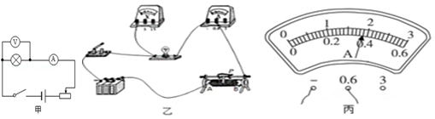

（1）请用笔画线代替导线将图乙中的实物连接完整。

（2）闭合开关S前，应将滑动变阻器的滑片P滑到　 　端（填“A”或“B”）；

（3）闭合开关后，小明发现小灯泡不亮，但电流表和电压表均有示数，接下来他首先应该操作的是　 　（填序号）；

A．检查电路是否开路

B．检查电路是否短路

C．移动滑动变阻器的滑片，观察小灯泡是否发光

（4）实验过程中，移动滑动变阻器的滑片P的同时，眼睛应注视　 　（填序号）

A．电压表示数 B．电流表示数 C．滑动变阻器滑片

（5）调节滑片P至某位置时，小灯泡恰好正常发光，此时电流表示数如图丙所示，则小灯泡在额定电压时的电阻约为　 　Ω；

**第十八章：电功率**

【王者攻略】

一、电功与电功率

|  |  |  |
| --- | --- | --- |
|  | 电 功 | 电 功 率 |
| 定义 |  |  |
| 符号与单位 | 符号：  国际单位：  常用单位： | 符号：  国际单位：  常用单位： |
| 计算公式 | 基本公式：  通用公式：  导出公式： | 基本公式：  通用公式：  导出公式： |
| 注意 | （1）电功与电能关系：  （2）导出公式只适用于纯电阻电路 | |

**Tips1:“kW·h”和“J”的换算关系**

**1kW·h=1000W×1h=1000W×3600s=3.6×106J**

**Tips2:导出公式P=I2R和P=的用法**

1. **P=I2R用于求**
2. **P=用于求 和**

【例1】求小灯泡“220V，100W”接在200V的电压下工作时的电流？

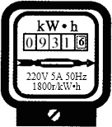二、电能表的相关问题

1、图示：

2、表上数值是的含义：

（1），表示 。如果要算本月消耗的电费，即

。方格中最后一位是 。

（2）“220V、5A”表示 。若出现5（10）A，即表示

。

（3）1800r/kw·h 。若电能表表盘转过180转需要10min，则这段时间内电能表消耗电能 kw·h。（ 方法： ）

【例2】小明家的电能表标有“3000revs/kW•h“，小红家的电能表标有“2000revs/kW•h”。所测量的1小时内，两电能表均转过6000转。下列相关描述正确的是（　　）

A．时间相同，所以两电能表消耗的电能一样多

B．在该时间段内，小红家用电器消耗的电能多于小明家用电器消耗的电能

C．在该时间段内，小明家的电能表转的更快

D．在任何时候，小明家的电能表都比小红家的电能表转的更快

三、比值题目

1、串联：若R1：R2= 2 : 3，则I1：I2= ；U1：U2= ；

P1：P2= ；W1：W2= 。

所以，只要是串联电路，其他物理量比值就是电阻值比值的 。

2、并联：若R1：R2= 2 : 3，则I1：I2= ；U1：U2= ；

P1：P2= ；W1：W2= 。

所以，只要是并联电路，其他物理量比值就是电阻值比值的 。

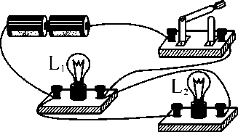【例3】如图所示两个灯泡L1、L2阻值分别为6 Ω和10 Ω，闭合开关后的现象是（ ）

A．通过两灯泡的电流I1∶I2＝3∶5 B．灯泡两端的电压U1∶U2＝3∶5

C．灯泡的电功率P1∶P2＝5∶3 D．灯泡的消耗的电能W1∶W2＝3∶5

四、额定功率与实际功率

1、额定电压：用电器 时的电压，或用电器上标明的电压，常用U额表示。

2、额定功率：用电器 时的功率，用P额表示。

3、实际电压：用电器 时的电压，常用U实表示。

4、实际功率：用电器 下的功率，常用P实表示。

5、功率与电压的关系

|  |  |  |
| --- | --- | --- |
| 用电器两端的电压 | 电功率 | 用电器的工作情况 |
|  |  |  |
|  |  |  |
|  |  |  |

注意：（1）做题时，看到题目出现“6v，6w”字样。一定要先用 $P=\frac{U^{2}}{R}$，先把电阻求出来。因为阻值是不变的。

（2）灯的亮度是由实际功率决定，实际功率越大，灯泡就越亮。

（3）无论在串联还是并联电路中，都有P总=P1+P2

（4）2202=48400 、 1102=12100

**Tips3:决定灯泡的亮度的因素——实际功率**

**①求出灯泡电阻→②根据灯泡连接方式判断计算公式→③实际功率→**④**亮度**

【例4】标有“220V，40W”的小灯泡L1和标有“220V，60W”的小灯泡L2串联连接时哪一个更亮？并联呢？

**Tips4:总功率的计算**

**无论是串联电路还是并联电路，总功率都等于各用电器功率之和**

【例5】分别标有“6V 6W和“6V 3W”的甲、乙两只灯泡，现将甲、乙两灯并联在电源是6V的电路中，两只灯泡消耗的总功率是（　　）

A．3W B．4W C．4.5W D．9W

**Tips5:额定电压相同，额定功率不同的两小灯泡串联时，要求其中一盏灯正常发光，电路中电流的大小如何判断？**

**电路中的电流应该“就小不就大”，即电路电流等于较小的灯泡的额定电流**

【例6】 灯泡L1和L2分别标有“6V 6W”和“6V 3W”的字样，若两灯泡分别串联起来，接入电路中，使其一盏灯正常发光，另一盏不超过额定功率，则电源电压应为（　　）

A．9V B．18V C．12V D．无法确定

**Tips6:多档位用电器的工作状态问题**

**关键：判断电路中的总电阻大小，通过公式P=判断电路中的总功率大小**

【例7】小明家买了一台电烤箱，有低、中、高三个档位的发热功率。如图是其内部简化电路图，开关S1可分别与触点a、b接触。请分析和解答以下问题：

（1）当开关S1，置于b端、S2断开时，电烤箱处于　 　档位，简述理由

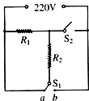（2）电烤箱在中档位工作时，开关S1置于　 　端、S2应　 　。

五、电功率的测量

1、实验原理：

2、实验电路图：

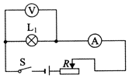

3、滑动变阻器的作用：（1） ；（2）

4、常考的故障判断

（1）小灯泡不亮：① ；② ；③ ；

（2）小灯泡不亮，电流表无示数且电压表示数等于电源电压： ；

（3）小灯泡不亮，电流表无示数且电压表也无示数： ；

（4）无论怎样移动滑片，小灯泡亮度无法改变：① ；② ；

【例8】在小明“测量小灯泡的电功率”的实验中，有如下器材：电源为两节新的干电池，小灯泡额定电压为2.5Ⅴ，阻值约为10Ω，滑动变阻器上标有“20Ω1A”字样。

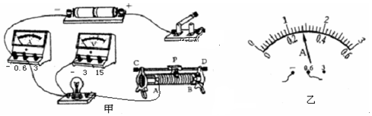

（1）请你在图甲中用笔画线代替导线帮助小明完成电路连接（要求导线不得交叉）；

（2）连接电路时，小明应让开关处于　 　状态，滑动变阻器的滑片置于　 　端（填“A”或“B”）；

（3）电路正确连接后，闭合开关，发现小灯泡不亮，电流表无示数，电压表有示数，出现这一故障的原因可能是小灯泡处　 　（选填“短路”或“断路”）；

（4）排除故障后，闭合开关，调节滑动变阻器，使小灯泡正常发光，电流表示数如图乙所示，此时通过小灯泡的电流是　 　A，则小灯泡的额定功率是　 　W；

（5）请你判断：小明能否求小灯泡在2V、2.5V和3V时对应的电功率的平均值，　 　（选填“能”或“不能”），原因是　 　 。

六、焦耳定律

1、公式： ；

2、能量的转化： ；

3、影响电流热效应的因素： 、 、 ；

4、常见考图

（1）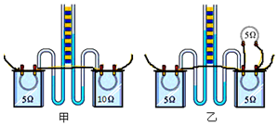

（2）对于甲图的理解：

（3）对于乙图的理解：

（4）焦耳定律主要考查大家对于电流热效应的理解，只要是通过通电而发热的一定就是考查焦耳定律。各位做题时一定要先把公式： $Q=I^{2}Rt$ 写出来，然后再利用题目条件分析问题。

**Tips7:有同学发现电功的导出公式W=Q=I2R，这种情况只适用于纯电阻电路**

**例如：a.电烙铁，电流做功使电能全部转化为 ；**

**b.电动机，电流做功使大部分电能转化为 ，小部分才转化为**

【例9】如图是研究电流通过导体产生的热量与哪些因素有关的实验，下列正确的是（　　）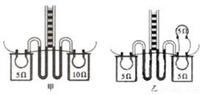

A．甲实验中两个电阻串联只是为了保证流过两个电阻电流相等

B．甲实验通电一段时间后，左右两侧容器内空气吸收的热量之比为1：2

C．乙实验是为了研究电流产生的热量与电阻的关系

D．乙实验通电一段时间后，左右两侧容器内空气吸收的热量之比为1：4

**第9课时：电能和电功率**

【升级必备】

1．如图是家庭常用的电能表，下列说法正确的是（　　）

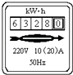A．这块电能表正常工作的电流是20A

B．“kW•h”是电功率的单位

C．利用电能表和秒表就能测出用电器的电功率

D．图中电能表指示灯的读数为63280J

2．亮亮家的下列四种电器的工作过程中，电能只转化为内能的是（　　）

A．空调器 B．电饭煲 C．洗衣机 D．电动剃须刀

3．下列现象中，属于电能转化为机械能的是（　　）

A．电灯发光 B．植物的光合作用

C．给蓄电池充电 D．电动机工作

4．一个小灯泡的两端加2.5V电压时电流是0.3A，则它通电2min消耗的电能是（　　）

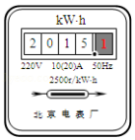A．0.025kW•h B．2.5kw•h C．90J D．1.5J

5．关于如图所示的家用电能表，下列说法中错误的是（　　）

A．该电能表的示数是20151kW•h

B．“220V”表示这个电能表应该在220V的电路中使用

C．“2500r/（kW•h）”表示接在这个电能表上的用电器每消耗1kW•h的电能，电能表上的转盘转过2500转

D．“50Hz”表示这个电能表在频率为50Hz的交流电路中使用

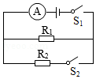6．如图所示电路中，电源电压不变，只闭合开关S1，电流表的示数为0.3A，再闭合开关

S2，电流表示数变化了0.4A，则同时闭合S1、S2后，相同时间内R1、R2消耗的电能之比是（　　）

A．3：4 B．4：3 C．7：3 D．4：7

7．有两个额定电压相同的电热水壶甲和乙，甲的额定功率为1800W，乙的额定功率为1200W．两个电热水壶都正常工作时，下列说法中正确的是（　　）

A．甲电热水壶两端的电压较高

B．电流通过甲电热水壶做功较快

C．通过两个电热水壶的电流相等

D．相同时间内，两个电热水壶消耗的电能一样多

8．有两个电路元件A和B，流过元件的电流与其两端电压的关系如图（甲）所示；把它们串联在电路中，如图（乙）所示。闭合开关S，这时电路中的电流为0.2A，则电源电压和元件A在10s电流做的功分别是（　　）

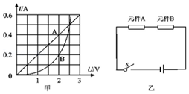A．2V，2J B．3V，2J C．3V，6J D．2V，4J

9．下列家用电器正常工作时，额定功率约为800W的是（　　）

A．节能灯 B．电视机 C．电饭锅 D．笔记本电脑

10．两电阻丝电阻R1＞R2，它们通电后电功率的大小关系是（　　）

A．由P＝I2R可知，P1＞P2

B．由P可知，P1＜P2

C．当通过R1、R2的电流相等时，P1＞P2

D．当R1、R2两端的电压相等时P1＞P2

11．两盏灯分别标有“220V 40W”和“36V 40W”的字样，当两盏灯都正常发光时，关于两盏灯的亮暗，下面说法中正确的是（　　）

A．“220V 40W”的亮 B．“36V 40W”的亮

C．两盏灯一样亮 D．条件不足无法判定

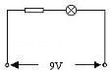12．如图所示电路，阻值为6Ω的电阻与一个“6V 3W”的小灯泡串联后接到9V的电路中，小灯泡恰能正常发光；如果在此电路中将“6V 3W”的小灯泡换成“6V 4.5W”的小灯泡，那么该小灯泡的实际功率（设电源电压不变）（　　）

A．等于4.5W B．小于4.5W C．大于4.5W D．等于3W

13．下列关于电功与电功率说法正确的是（　　）

A．电功率表示消耗电能多少的物理量

B．电功率表示电流做功快慢的物理量

C．用电器的电功率越大，做功越多

D．通电时间长的用电器耗电一定多

14．标有“220V 100W”“110V 100W”“36V 100W”的三只灯泡，并联接在36V的电路中，试比较它们持续发光时的亮度（　　）

A．“220V 100W”最亮 B．“110V 100W”最亮

C．“36V 100W”最亮 D．一样亮

15．有一只电烙铁，如果在同一个照明电路里，要使其电功率小些，下列改装方法可行的是（　　）

A．把电阻丝剪去一小段 B．更换一根较粗的电阻丝

C．与电阻丝串联一个电阻 D．与电阻丝并联一个电阻

16．把标有“12V　12W”的灯L1和“12V　18W”的灯L2串联起来接在电源电压为12V的电路中，正确的说法是（　　）

A．L1、L2两灯均能正常发光

B．L1、L2两灯均不能正常发光，但L2为较亮

C．L1、L2两端均不能正常发光，但L1灯较亮

D．把电源电压提高到24 V，L1、L2两灯都能正常发光

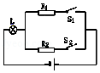17．如图，电源电压保持不变，灯L上标“6V3W”字样，R1为24Ω．当开关S1闭合，S2断开时，灯L恰能正常发光；当S1断开，S2闭合时，灯L的实际功率为0.75W，设小灯泡的电阻不随温度变化，则R2阻值为（　　）

A．48Ω B．60Ω C．96Ω D．132Ω

18．两白炽灯L1上标着“220V100W”，L2上标着“220V40W”现把它们串联后接入220伏的电路，下列说法正确的是（　　）

A．L2的功率小于L1的功率

B．L1、L2的总功率小于100W大于40W

C．L1的功率小于25W

D．L1、L2功率之比是5：2

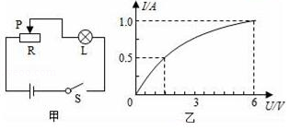19．如图所示额定电压为6V的灯泡L与滑动变阻器R串联接入电路，电源电压一定，滑动变阻器的滑片从最右端滑到最左端时，灯泡L的I﹣U图象如图乙所示，以下说法正确的是（　　）

A．灯泡的额定功率为0.625W

B．电路中的最大电功率为6W

C．灯泡两端电压是3V时，灯泡的电流为0.5A

D．滑动变阻器的阻值范围为2Ω﹣9Ω

20．电子式电能表表盘上标有“3000imp/（kW•h）”字样（“3000imp/（kW•h）”表示每消耗1kW•h的电能，电能表指示灯闪3000次），将某用电器单独接在该表上工作20min，电能表指示灯闪烁了300次。该用电器在20min内消耗的电能为　 　kW•h，合　 　J。

21．某日光灯标有“220V 40W”的字样，该灯的额定电压为　 　伏，正常工作25小时消耗的电能为　 　度。

22．电能表是测量用电器在一段时间内消耗的　 　的仪表，如图所示为小明家中一周前、后电能表示数，则小明家一周用电　 　kW•h，若小明家所在地区每度电的电费是0.5元，则本周小明家应付电费　 　元。

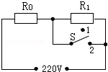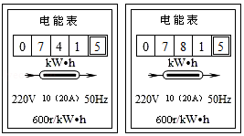 23题图

23．某电饭锅设有“加热”和“保温”两档，其内部简化电路如图所示，当开关S置于“1”档时，电饭锅处于　 　（选填“加热”或“保温”）状态；若电饭锅保温相加热时总功率之比为1：50，则电阻R0和R1的比值为　 　。

24．标有“220V100W”的电灯正常工作10h，灯丝电阻不变，它消耗的电能为　 　KW•h，当接在110V的电源上时，该灯泡的实际功率是　 　W。

25．一只灯泡上标有“12V，6W”，若电阻不受温度影响，正常工作时的电流是　 　A，若将它接在6V的电路中，则它的实际功率为　 　W。

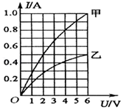26．某白炽灯上标有“PZ220﹣100”字样，该灯不工作时，其额定电压是　 　V，额定功率是　 　W；实际电压是　 　V，实际功率是　 　W．将标有“6V3W”和“6V9W”的两盏灯串联在电路中，并使其中一盏灯正常发光，则加在电路两端电压是　 　V，此时正常发光的那盏灯实际功率为　 　W。

27．甲乙两灯的额定电压均为6V，如图所示甲乙两灯的电流随其两端电压变化的曲线。现将两灯串联后接在某一电路中，为保证电路安全，甲灯泡的最大功率为　 　W。

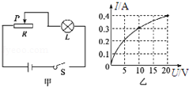28．如图甲所示，额定电压为20V的灯泡L与滑动变阻器R串联接入电路，电源电压为20V．灯泡L的I﹣U图象如图乙所示，则小灯泡的额定功率为　 　W；当灯泡正常发光时，它100S内灯泡消耗的电能为　 　 J；当灯泡两端电压为5V时，变阻器接入电路的阻值为　 　Ω。

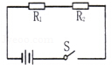

29．定值定阻R1＝10Ω，R2＝20Ω，接入如图所示电路中。闭合开关S，则R1、R2消耗的功率之比P1：P2＝　 　；R1、R2消耗的电能之比W1：W2＝

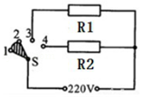30．如图所示是某款电热水龙头的电路原理图，R1、R2为电热丝，通过旋转手柄可使扇形开关S同时接触两个相邻触点，实现冷水、温水、热水挡之间的切换。当开关同时接触2、3触点时，水龙头放出的是　 　水（填“冷”、“温”或“热”），若R1＝R2，水龙头在温水挡正常工作时电功率为1000W，则它在热水挡位时的功率为　 　W。

31．1kW•h的电能可供“PZ220﹣40”的白炽灯正常发光　 　h；一只电饭煲单独工作30s，如果标有“1500r/kW•h”的电能表的表盘转了10转，该电饭煲的电功率是　 　W。

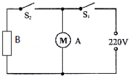32．如图所示为家用电吹风的电路，电动机A转动吹风，电阻B通电发热。当闭合开关S1和S2后，电吹风吹　 　（选填“热”、“冷”）风；此电路中的电阻B　 　单独工作（选填“能”、“不能”）。

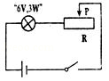33．如图所示，电源电压为10V保持不变，小灯泡标有“6V、3W“字样，滑动变阻器R的最大阻值为50Ω。

求：（1）小灯泡正常工作5min将消耗多少电能？

（2）小灯泡恰好正常发光时，则变阻器的电功率是多少？

34．元旦刚过，春节临近，小明爸爸给爷爷买了个电火锅，火锅铭牌标有“220V 1100W”字样

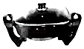（1）该电火锅的电阻是多大？

（2）若此时爷爷家的电压电只有198V，这时电火锅的实际功率是多少W？

（3）在198V电压下电火锅持续使用0.5h，消耗多少kW•h电能？

（4）若爷爷家电能表标有“3000R/kW•h”字样，小明观察到表盘在10s时间内刚好转10圈，请计算说明爷爷家是否有其它用电器正在工作？

35．CFXB型“220V1100W”电饭煲有两档开关虚线框内为电饭堡的简易原理示意图），如图所示：

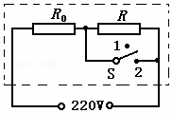（1）档“2”是高温烧煮，当接档“2”时，电路的功率为1100W，求此时电路中的电流和电阻R0的阻值为多少？

（2）档“1”是焖饭、保温，当接档“1”时，电路的总功率为22W．求串联电阻R的阻值；

（3）串联电阻R在档“1”时的功率。

36．如图甲是小希家厨房用的电热水龙头，能够即开即热、冷热兼用，非常方便。图乙是它的原理电路图。R1、R2为电热丝，其中R2＝242Ω．通过旋转手柄带动开关S接通对应的电路，从而实现冷水、温水、热水之间切换。不考虑温度对电阻丝的影响，请回答下列问题：

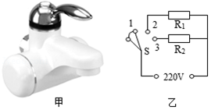（1）电热丝是利用电流的　 　效应工作的，分析电路图，开关与　 　（填“1、2”或“2、3”）接触时，水龙头放出的是热水。

（2）水龙头放温水时，正常工作功率为1100W，求：R1的电阻是多大？

（3）水龙头放热水时，电路消耗的总电功率是多少W？

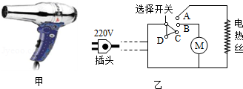37．小明家买了一个家用电吹风，如图（甲）所示，其简化电路如图（乙）所示。主要技术参数如下表：

|  |  |
| --- | --- |
| 额定功率 | 热风时：1000W |
| 冷风时：120W |
| 额定电压 | 220V |

求：（1）当电吹风吹冷风时，正常工作5min消耗的电能是多少？

（2）当选择开关旋至何处时（选填“A、B”、“B、C”或“C、D”），电吹风正常工作的功率最大？

（3）电吹风电热丝的额定电功率为多大？

（4）当电路供电电压为200V时，电吹风电热丝的实际电功率为多大？（电热丝的电阻保持不变，计算结果只取整数位）

【再来一局】

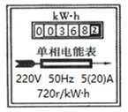1．如图所示是一个家用电能表面板的示意图，对于电能表相关知识的理解，下列说法正确的是（　　）

A．此表是测量电功率的仪器

B．某段时间内转盘转过72转表示电能表消耗了0.1kW•h的电能

C．“5 （20）A”中“5A”表示基本电流

D．此时电能表的读数为368.2J

2．一个直流电动机正常工作电压是3V，线圈内阻是0.1Ω，测得其正常工作时的电流为0.2A，该电动机正常工作1min消耗的电能是（　　）

A．36J B．5400J C．0.24J D．0.6J

3．下列用电器中，可以将电能转化为机械能的是（　　）

A．电风扇 B．电灯 C．电熨斗 D．电烙铁

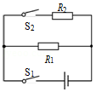4．如图所示，电源两端电压不变，R1：R2＝2：1．先闭合开关 S1，经过60s再闭合开关S2，再经过30s断开开关 S1、S2．在这90s中电流通过电阻R1做功W1与电流通过电阻R2做功W2之比为（　　）

A．3：4 B．4：3 C．3：2 D．1：1

5．将两个定值电阻R1、R2并联在电压为6V的电源两端，R1消耗的功率为3W，R2消耗的功率为9W，当把它们串联在电压为24V的电源两端时，下列说法正确的是（　　）

A．R1两端的电压为6V

B．R2消耗的功率不变

C．通过R2的电流变小

D．两个电阻消耗的总功率为30W

6．把标有“6V 6W”的小灯泡L1和标有“6V 3W”的小灯泡L2串联后接在电源电压为6V的电路中（不考虑灯丝电阻的变化），则（　　）

A．两灯一样亮 B．L1比L2暗 C．L1比L2亮 D．无法确定

7．下列说法中，正确的是（　　）

A．电功率是表示电流做功多少的物理量

B．电功率是表示电流做功快慢的物理量

C．用电器的电功率越大，做功越多

D．在电路中电阻小的用电器电功率一定小

8．灯泡L1和L2分别标有“6V 6W”和“6V 3W”的字样，若两灯泡分别串联起来，接入电路中，使其一盏灯正常发光，另一盏不超过额定功率，则电源电压应为（　　）

A．9V B．18V C．12V D．无法确定

9．甲乙两盏白炽灯，铭牌上分别标有“220V 100W”、“220V 25W”，则正确的是（　　）

A．甲灯一定比乙灯亮

B．正常发光时，甲灯的电阻大于乙灯的电阻

C．正常发光时，甲消耗的电能是乙消耗电能的4倍

D．正常发光时，甲的电功率是乙的电功率的4倍

10．把标有“36V 10W“的甲灯和“36V 5W“的乙灯串联在电压为36V的电路中，则（　　）

A．甲灯较亮 B．乙灯较亮 C．一样亮 D．无法确定

11．标有“6V 6W”、“3V 3W”的灯L1和L2（假设灯丝电阻不变），若将它们串联接在某电源上，两灯都发光，下列说法正确的是（　　）

A．灯 L2比灯L1消耗的功率大

B．灯L1、L2的实际功率之比为1：2

C．电源电压为3V时，灯L2正常发光

D．电源电压为9V时，灯L1、L2都正常发光

1

2．标有“6V 3W”的小灯泡（小灯泡的电阻不受温度影响），把它与一只阻值为4Ω的电阻串联接在电压为4V的电路中，则整个电路消耗的功率为（　　）

A．3W B．3.3W C．3.6W D．1W

13．现有①“220V 100W”、②“110V 100W”和③“36V 100W”的三只灯泡，分别接在额定电压下发光，则（　　）

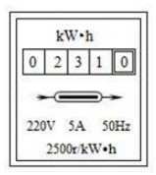A．①最亮 B．②最亮

C．③最亮 D．三只灯泡一样亮

14．如图所示是用来测量电能的仪表，这只电表此时的读数是　 　kW•h，当电路中只有一个电饭煲接入电路，正常工作l2min。发现此电能表的转盘转过了500转。则这段时间，电饭煲消耗的电能是　 　kW•h＝　 　J。

15．一电能表上标有“1200R/kWh”字样，它表示每耗电1千瓦时转盘转动　 　转，若转盘转动300圈，则消耗了　 　度电。

16．小明家的电能表上标注“3200imp/（kW•h）”字样，傍晚时分，断开其它用电器，只让阻值是100Ω的电热棒单独工作3min，指示灯闪烁64次，此时小明家的实际电压是　 　V。

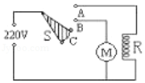17．如图所示，是额定电压为220V的电吹风电路，电热丝R用来发热，电动机送风，电动机额定功率为120W，电热丝的额定功率为440W．当吹热风时，开关S应拨至　 　位置（选填A、B、C），电热丝R的阻值应为　 　Ω。

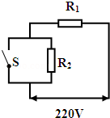18．如图是电饭锅的电路图。R1是发热电阻，R2是分压电阻。当开关S闭合时电饭锅处于　 　（选填“加热”或“保温”）状态，已知加热功率为1100W，（假定R1、R2阻值不变），发热电阻R1的阻值是　 　Ω。

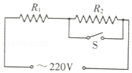19．某品牌电饭煲的工作原理如图甲所示，图乙为它的部分参数。如将开关S闭合，则电饭煲处于　 　（选填“加热”或“保温”）状态，其中电阻R1：R2＝　 　。

|  |  |  |
| --- | --- | --- |
| XXX牌电饭煲 |  | |
| 额定电压 | 220V | |
| 额定功率 | 加热挡 | 1210W |
| 保温档 | 22W |
| 频率 | 55Hz | |

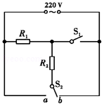20．有一款新型智能电热水壶，有高、中、低三档，并可以手动调节，它的等效电路图如图所示，其中R1、R2均为电热丝，单刀双掷开关S2可接a或b，开关S1　 　（填“断开”或“闭合”），S2接　 　（填a或b）电热水壶处于低温档。

21．有两个小灯泡，分别标有“6V 3W”和“12V 3W”字样。若将两灯泡连接在同一电路中，电源可调，并使其中一只灯泡能正常发光。试计算在不同连接方式时，两只灯泡消耗的总功率。（灯丝电阻不变）

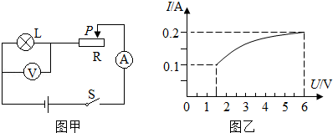22．如图甲所示，电源电压保持不变，小灯泡的额定电压为6V，闭合开关S后，当滑片P从R的一端滑到另一端的过程中，小灯泡的I﹣U关系图象如图乙所示。

（1）灯泡的额定功率；

（2）电路中最小总功率；

（3）求滑动变阻器的最大阻值。

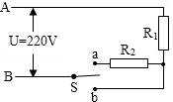23．如图是饮水机工作原理简化电路，其中S是一个温控开关，R1为发热板，其阻值为88Ω，当饮水机处于加热状态时，水被迅速加热，达到预定温度时，开关S自动切换到另一档，饮水机便处于保温状态。保温时发热板的功率为88W．求：

（1）加热时发热板的功率。

（2）保温电阻R2的阻值。

（3）保温时通电10min，饮水机消耗的电能。

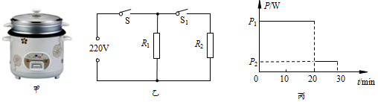24．图甲、乙为小兰家电饭锅及其简化电路，其中R1和R2均为电热丝，s1为自动控制开关，可实现智能化地控制食物在不同时间段的温度。图丙为用该电饭锅焖熟一锅米饭后并保温时，功率随时间变化的图象。已知高温档的功率为660W，保温档的功率是110W．求：

（1）保温时的电流；

（2）焖熟一锅米饭应缴纳的电费，（每度电按0.5元计算）

**第10课时：测量小灯泡电功率和焦耳定律**

【升级必备】

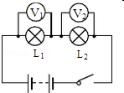1．研究电功率与电压、电流的关系时，连接了如图所示电路进行实验。下列关于该实验的说法，不合理的是（　　）

A．该电路所示实验研究电功率与电压的关系

B．该实验能得出电流相同时，电功率与电压成正比

C．小灯泡电功率的大小通过灯泡的亮度来比较

D．该实验选择的两个小灯泡灯丝的电阻不同

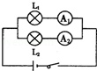2．用两只电流表按图示实验电路探究“电功率与电流的关系”，下列说法不正确的是（　　）

A．小灯泡电功率的大小是通过灯泡的亮度来判断的

B．将小灯泡并联是为了控制灯泡两端电压相同

C．选用的两只小灯泡规格必须相同

D．将其中一只电流表移接到干路上也可以完成实验

3．在“测定小灯泡的额定功率”的实验中，当手移动变阻器滑片时，眼睛应观察（　　）

A．电流表的示数 B．电压表的示数

C．灯泡的发光情况 D．变阻器滑片的位置

4．在测定小灯泡功率的实验中，已知小灯泡的额定电压为2.5V，小明同学通过正确实验得到的数据如下表，分析数据得到的下列结论，正确的是（　　）

|  |  |  |  |  |
| --- | --- | --- | --- | --- |
| 电压U/V | 1.5 | 2 | 2.5 | 3 |
| 电流I/A | 0.25 | 0.29 | 0.32 | 0.35 |

A．小灯泡的实际功率随它两端电压的增大而减小

B．通过小灯泡的电流与它两端的电压成正比

C．小灯泡的额定功率为四次功率的平均值

D．小灯泡的额定功率为0.8W

5．下列情况中，属于防止电热危害的是（　　）

A．白炽灯泡 B．用电饭锅煮饭

C．冬天用电暖气取暖 D．电脑机箱内有小风扇

6．电炉中电阻丝通电后会变得很烫，而连接电炉的导线却不怎么热，这是因为（　　）

A．导线的电流小于电阻丝的电流

B．导线散热比电阻丝快

C．导线的绝缘皮隔热

D．导线电阻远小于电阻丝电阻，导线产生热量很少

7．导线接头处往往容易发热的主要原因是（　　）

A．接触处电阻小电流变大，相同时间产热多

B．接触处电阻大电流变小，相同时间产热多

C．接触处电阻大电流相同，相同时间产热多

D．以上说法都不对

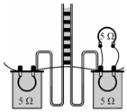8．如图所示是探究电流通过导体时产生热量的多少跟什么因素有关的实验装置，两个透明容器中密封着等量的空气，U形管中液面的高度的变化反应密闭空气温度的变化，下列说法正确的是（　　）

A．该实验装置是为了探究电流产生的热量与电阻的关系

B．该实验装置是利用U形管中液体的热胀冷缩来反应电阻丝放出热量的多少

C．不改变导线的连接方式，将左边容器中的电阻丝换成10Ω的电阻丝后，就可以探究电流产生的热量与电阻的关系

D．不改变导线的连接方式，将右边容器上方的5Ω电阻丝也放入右边容器内，就可以探究电流产生的热量与电阻的关系

9．小乐设计了图示装置来探究“电流产热与电阻的关系”。其中RA＞RB，下列说法错误的是（　　）

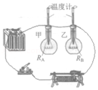A．甲、乙两瓶中所装煤油的质量一定要相同

B．用煤油而不是用水，是因为煤油不导电而水易导电

C．实验中通过比较煤油温度 变化来比较电流产热多少

D．通电一段时间后发现，甲中电阻丝RA产热较多

10．生活中我们常用的各种用电器在工作时都会发热，假设在某段时间内用电器消耗的电能是W，产生的热是Q，在下图所示的用电器中，W与Q的值存在明显差异是（　　）

A．电风扇 B．电水壶 C．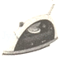电熨斗 D．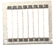电暖气

11．小林同学想利用两根阻值分别为R1、R2（R1＞R2）的电阻丝制作一个在家庭使用的电热器。他设计了下列四种方案，甲：两根电阻丝并联；乙：两根电阻丝串联；丙：单独用电阻为R1的电阻丝；丁：单独用电阻为R2的电阻丝。那么，分别使用这四种电热器烧开同一壶水所用时间的多少排序正确的是（　　）

A．t甲＞t乙＞t丙＞t丁 B．t甲＞t丙＞t丁＞t乙

C．t乙＞t丁＞t丙＞t甲 D．t乙＞t丙＞t丁＞t甲

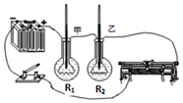12．如图是“探究电流产生的热量跟哪些因素有关”的实验，已知R1＞R2，两个相同的烧瓶中装入质量相等的煤油。则下列说法不正确的是（　　）

A．这个电路可以控制电流和通电时间相等

B．这个电路只能探究电流产生的热量与电阻的关系

C．电阻丝通电时电能转化为内能

D．煤油温度越高，表明电流通过导体产生热量越多

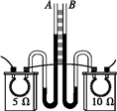13．图是课本“探究电流通过导体产生的热量与导体电阻间关系”的实验装置，两个透明容器中封闭着等量的空气，电路正确连接后，通电进行实验过程中，下列说法正确的是（　　）

A．左边容器电阻丝中的电流比右边容器电阻丝中的电流大

B．U形管中液面高度的变化反映电阻丝产生热量的多少

C．要保持两个电阻丝两端电压相等

D．通电时间相同，两个容器中空气吸收的热量相同

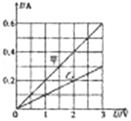14．小明同学在进行电学知识复习时，针对电阻甲和乙的I﹣U图象，作出了如下判断，正确的是（　　）

A．甲、乙串联在电路中，相同时间内甲、乙产生热量之比为2：1

B．甲、乙并联在电路中，相同时间内甲、乙消耗电能之比为1：2

C．将甲和乙并联，当甲两端电压为2V时，则它们的干路电流为0.6A

D．将甲和乙串联，当它们两端电压为3V时，通过甲的电流为0.6A

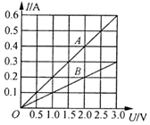15．甲、乙两电热丝电阻之比为3：4，通过的电流之比为3：1，则相同时间内产生的热量之比为（　　）

A．27：4 B．9：4 C．4：9 D．4：27

16．两个电阻A和B中的电流与其两端电压的关系如图所示，若将电阻A和B并联后接在电压为2.5V的电源两端，则总电流是　 　A，通电1min，电流在电阻B上产生的热量是　 　J。

17．一台线圈电阻为0.6Ω的电动机，接通电源后通过线圈的电流为0.5A，该电动机工作100s电流在线圈上产生的热量是　 　J；已知这100s内电动机消耗的电能是600J，则由电能转化而成的机械能是　 　J。

18．某电吹风机内部电热丝的电阻为100Ω，正常加热时通过它的电流为2A．若电热丝的电阻值不随温度变化，则此电热丝正常加热1分钟产生的热量为　 　J

19．将10kg的水从20℃加热到70℃，如果这个过程利用电功率为1000W的电加热器进行加热，电加热器的效率为70%，则水需要加热　 　s．[c水＝4.2×103J/（kg•℃）]。

20．小华在“探究小灯泡的亮度与哪些因素有关”的实验中，所用电源电压恒为3V，小灯泡上标有“2.5V”字样。

（1）请用笔画线代替导线，将图中的实物电路连接完整。

（2）闭合开关前，应将滑动变阻器的滑片移到最左端。闭合开关后，发现灯泡不亮，电压表无示数，电流表有示数。电流表和电压表均完好无损，若电路中仅有一处故障，这个故障可能是

（3）排除故障后继续实验，小华进行了4次测量，并将有关数据及现象记录在表格中。在第1次实验中小灯泡不亮的原因是：

（4）由表格中的实验数据分析，滑动变阻器的最大阻值是多少？

|  |  |  |  |  |
| --- | --- | --- | --- | --- |
| 物理量  次数 | 电压  U/V | 电流  I/A | 实际电功率  P/W | 菁优网：http://www.jyeoo.com小灯泡  亮度 |
| 1 | 0.5 | 0.12 | 0.06 | 不亮 |
| 2 | 1.5 | 0.20 | 0.30 | 偏暗 |
| 3 | 2.5 | 0.30 |  | 正常 |
| 4 | 2.5 | 0.32 | 0.90 | 更亮 |

（5）分析表中信息，可知小灯泡的额定功率　 　。实验得出的结论是：

（6）小华还发现实验记录也可以用来计算灯丝的电阻，但每次计算出灯丝的电阻却不一样，请你对此做出一种可能的解释：　 　 。

21．小红在实验室做“灯泡亮度与电功率的关系”实验，如图所示，电源（电压恒为4.5V）、小灯泡（额定电压为2.5V），电流表、电压表各一个，若干定值电阻（10Ω、15Ω、25Ω、30Ω），一个滑动变阻器（20Ω　3A），开关，导线若干。

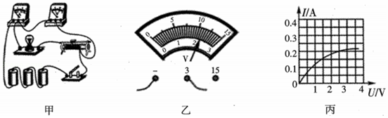

（1）甲图是小红连接的错误电路，在应改动的一根导线上打“x”，并用笔画线代替导线画出正确的接法。

（2）正确连线后，闭合开关后，小灯泡立即发出明亮耀眼的光，并很快熄灭，小红的操作不当之处是：　 　。灯泡熄灭的同时，可观察电压表示数　 　（选填“变大”“不变”或“变小”）

（3）小红更换新灯泡后，逐步移动滑片，看到如图乙所示的电压表示数，其读数为　 　V，为使灯泡正常发光，应向　 　（选填“左”或“右”）端移动滑片P，图丙为灯泡的I﹣U图象，可知灯泡的额定电功率为　 　W。

（4）不改变电路的情况下，无法探究电流与电压的关系，原因是：　 　。

（5）为进一步探究电流与电阻的关系，小红将灯泡依次换成已有的定值电阻，并设定其两端电压恒为2.5V，要顺利完成4次测量，应在电路中再串联一个阻值为　 　Ω的定值电阻。

22．小华在“探究小灯泡的亮度与哪些因素有关”的实验中，所用电源电压恒为3V，小灯泡上标有“2.5V”字样。

（1）请用笔画线代替导线，将如图所示的实物电路连接完整。

（2）闭合开关前，应将滑动变阻器的滑片移到最　 　（选填“左”或“右”）端。闭合开关后，发现灯泡不亮，电压表无示数，电流表有示数。若电路中仅有一处故障，这个故障可能是　 　。

（3）排除故障后继续实验，小华进行了4次测量，并将有关数据及现象记录在表格中。在第1次实验中小灯泡不亮的原因是：　 　 。

|  |  |  |  |  |
| --- | --- | --- | --- | --- |
| 物理量次数 | 电压U/V | 电流I/A | 实际电功率P/W | 菁优网：http://www.jyeoo.com小灯泡亮度 |
| 1 | 0.5 | 0.12 | 0.06 | 不亮 |
| 2 | 1.5 | 0.20 | 0.30 | 偏暗 |
| 3 | 2.5 | 0.30 |  | 正常 |
| 4 | 2.8 | 0.32 | 0.90 | 更亮 |

（4）分析表中信息，可知小灯泡的额定功率为　 　W．实验得出的结论是：小灯泡的实际电功率　 　，灯泡越亮。

23．小明想知道灯的亮暗程度与什么因素有关，于是找来阻值约为10Ω、额定电压是2.5V的灯L1和额定电压是3.8V的灯L2，先后接在电源电压恒为6V的电路中，按照如图甲所示的电路进行探究。

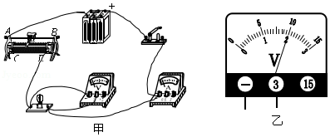

（1）小明在检查电路连接时，发现有一根导线连接错误。请在图甲中找出来并打上“×”，并补画出正确的连线。

（2）电路连接正确后，小明操作正确，闭合开关后，测得灯L1两端的电压和电流值，填入了序号1，由此可知所选滑动变阻器的最大阻值为　 　Ω，灯L1正常发光时的电流为　 　A。

（3）用L2替换L1重复以上的实验，为了测出L2的额定功率，必须进行的线路改接是　 　。

（4）在小明完成的实验报告中，其中的一个实验表格如表：

|  |  |  |  |  |
| --- | --- | --- | --- | --- |
| 序号 | 电压U/V | 电流  I/A | 灯泡L1的亮度 | 实际电功率  P/W |
| 1 | 1.80 | 0.21 | 较暗 | 0.378 |
| 2 | 2.50 |  | 正常发光 | 0.65 |
| 3 | 3.00 | 0.29 | 很亮 | 0.87 |

小明通过对比、推测、分析表中数据及现象可得出的结论是：　 　 。

（5）小明进一步思考，认为该实验器材可以用来研究导体中的电流与电压的关系”。他这种想法是　 　（选填“正确”或“错误”）的。

24．在用“伏安法测小灯泡电阻”的实验中。

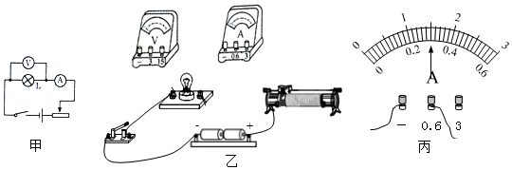

（1）图乙是小明同学根据图甲尚未完成的实物连接图，请你用笔画线代替导线帮他将电路图连接完整（电源为二节干电池）。

（2）连接电路时，开关应处于　 　状态，滑动变阻器接入电路的阻值应调到　 　位置。

（3）闭合开关发现电压表有示数，而电流表无示数，则可能出现的故障是　 　（填字母代号）。

A．灯泡L短路 B．灯泡L断路 C．滑动变阻器某处开路 D．开关S接触不良

（4）排除故障后进行实验，当电压表示数为2.4V时，电流表的示数如图丙所示，这时电流为　 　A．他们利用此组数据即得出该待测电阻Rx的阻值，结束了实验。你认为他们这种做法有何不妥？答：　 　。

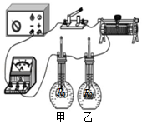25．小明在探究“电流产生的热量与哪些因素有关”时，设计了如图所示的电路，烧瓶中盛有质量、初温均相等的煤油，R1＜R2。

（1）实验中煤油吸热的多少是通过　 　来反映的。

（2）将该电路设计成串联的目的是　 　。通电一段时间后，比较甲、乙两烧瓶中煤油的温度，是为了探究电流通过电阻丝产生的热量与　 　的关系。

（3）家用电烤箱高温和低温两档的调节是通过改变接入电路的电阻丝的长度来实现的，小明根据上述规律，得出电烤箱低温档接入电路的电阻丝比高温档要短一些的结论，此结论是　 　（选填“正确”或“错误”）的，其原因是：　 　 。

26．小明利用如图所示的实验装置探究“导体产生的热量与电阻大小的关系”。甲、乙两瓶中装有质量与初温都相同的煤油，甲瓶中铜丝的电阻比乙瓶中镍铬合金丝的电阻小。

（1）实验中煤油吸热的多少是通过　 　来反映的（选填“温度计示数”或“通电时间”）。图中的电路连接方式可以控制　 　和　 　相等。

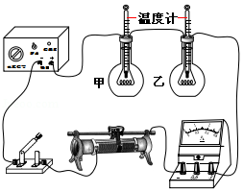（2）为了在较短的时间内达到明显的实验效果，小明应该选用　 　（煤油或水）做实验，是因为煤油的比热容　 　水的比热容（选填“大于”或“小于”）。

（3）通电一定时间后，乙瓶中的温度计示数升高的快，由此得出的实验结论是　 　 。

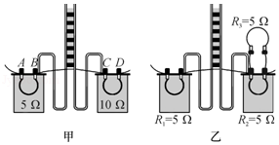27．如图是探究“电流通过导体时产生的热量与哪些因素有关”的实验装置，两个透明容器中密封着等量的空气。

（1）甲装置可探究电流产生的热量与　 　的关系。

（2）乙装置中，电阻R3的作用是使通过电阻丝R1、R2的电流　 　（选填“相等”或“不相等”）。通电一段时间后，

　 　（选填“左”或“右”）侧容器中的电阻丝产生的热量多。

（3）家庭电路中，有时导线长度不够，需要把两根导线连接起来使用，而连接处往往比别处更容易发热，加速老化，甚至引起火灾，原因是：通电时连接处的电阻比别处的电阻　 　，在相同时间内产生的热量多。

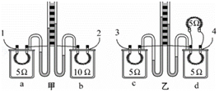28．小明在探究电流产生的热量与什么因素有关，设计了如图的实验装置。左、右两个透明容器中密封着等量的空气，里面各放有一根电阻丝，两个U型管中装有等量的水。

（1）该实验研究的是电流的　 　效应。

（2）如乙图所示的装置说明　 　。

（3）甲装置左右两个容器中电流通过电阻丝产生的热量之比为　 　 。

29．在测定小灯泡电功率的实验中，选用的电源电压为3V，小灯泡的额定电压为2.5V，电阻约为10Ω。

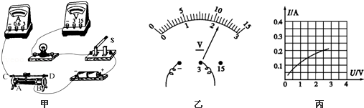

（1）用笔画线代替导线，将图甲所示的电路实物图连接完整；

（2）连接电路时开关应　 　，防止因电路　 　（填“短路”或“开路”）而损坏仪器，闭合开关前，图中滑动变阻器的滑片P应位于　 　（选填“A”或“B”）端；

（3）闭合开关，移动滑动变阻器的滑片P，发现小灯泡始终不亮，电压表有示数、电流表无示数，原因可能是　 　。若发现电压表的指针反偏（即逆时针偏转）原因可能是　 　；

（4）排除故障后闭合开关、移动滑片P，当电压表的示数如图乙所示时，小灯泡两端的电压为　 　V，要获得小灯泡额定功率的数据，滑片P应向　 　 （选填“A”或“B”）端移动；

（5）改变滑动变阻器滑片P的位置，获得多组对应的电压、电流值，绘制得如图丙所示的图象。由图象可知，小灯泡正常发光时，通过小灯泡的电流是　 　A，灯泡的额定功率是　 　W．当小灯泡两端电压是1.5V时，其电阻是　 　Ω。

【再来一局】

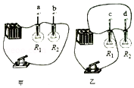1．小明利用图所示的甲、乙两套装置来探究“电流产生的热量跟什么因素有关”，装置中两段阻值不同的电阻丝R1、R2分别密封在两个完全相同的烧瓶中，已知所用电源电压相等且保持不变，R1＜R2，装入烧瓶的煤油质量相等，下列有关此探究活动的各种表述，正确的是（　　）

A．甲装置可探究电流通过导体产生的热量与电阻是否有关

B．乙装置可探究电流通过导体产生的热量与电流是否有关

C．在相同的通电时间内，a 温度计所在烧瓶中的电阻丝产生的热量最多

D．在相同的通电时间内，d 温度计所在烧瓶中的电阻丝产生的热量最多

2．用如图的装置探究影响电流热效应的因素”，电阻丝R1和R2分别密封在两只完全相同

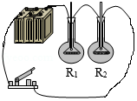的烧瓶中，且R1＜R2，瓶中装有质量相等的煤油。下列说法正确的是（　　）

A．该装置用来探究电流热效应与电流大小的关系

B．闭合开关后，装R1电阻丝的烧瓶中温度计示数上上升较快

C．实验中，通过温度计示数的变化来比较电阻丝产生生热量的多少

D．将某一烧瓶中的煤油换成等质量的水，可比较煤油和水的比热容大

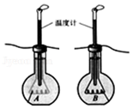3．如图，两只完全相同的烧瓶中装有电阻丝，电阻丝的阻值分别为RA、RB，利用该器材不能完成的实验是（　　）

A．若RA＜RB且串联，烧瓶中装入等质量的煤油，可以探究电热与电阻大小的关系

B．若RA＞RB且并联，烧瓶中装入等质量的煤油，可以探究电热与电流大小的关系

C．若RA＝RB且串联，烧瓶中装入等质量的水和食用油，可以比较水和食用油的吸热能力

D．若RA＝RB且串联，烧瓶中装入等质量的水和食用油，可以探究电热与通电时间的关系

4．在相等的时间内，电热丝甲比电热丝乙放出的热量多，则（　　）

A．甲的电阻一定比乙的电阻大

B．甲消耗的电功率一定比乙消耗的电功率大

C．甲两端的电压一定比乙两端的电压大

D．通过甲的电流一定比通过乙的电流大

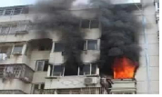5．2017年12月，一居民小区发生火灾，起因是房主从楼上把插座扔到楼下给电动车充电，电线发生短路而引起火灾。电路短路之所以能发生火灾，原因是（　　）

A．短路时电阻过大，单位时间内产生的热量过多

B．短路时电阻过大，短路位置的电功率过大

C．短路时电阻过小，单位时间内产生的热量过多

D．短路时电阻过小，电路中的电流太小

6．电炉通电一段时间后，电炉炉丝热得发红，而与电炉丝相连的导线却几乎不发热，这主要是因为（　　）

A．通过导线的电流大于通过电炉丝的电流

B．导线的电阻远大于电炉丝的电阻

C．导线的电阻远小于电炉丝的电狙

D．通过导线的电流小于通过电炉丝的电流

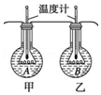7．如图所示是研究电流热效应的部分实验电路，甲电阻丝的阻值小于乙电阻丝的阻值。比较通电后两根电阻丝各自两端的电压 U 甲、U 乙以及它们在相同时间内分别产生的量 Q 甲、Q 乙的大小，下面关系中正确的是（　　）

A．U 甲＝U 乙，Q 甲＝Q 乙 B．U 甲＜U 乙，Q 甲＞Q 乙

C．U 甲＜U 乙，Q 甲＜Q 乙 D．U 甲＞U 乙，Q 甲＜Q 乙

8．电风扇、电烙铁和电动机上都标有“220V 160W”字样，它们都在额定电压下工作相同时间，它们产生的热量相比较（　　）

A．电风扇最多 B．电动机最多 C．电烙铁最多 D．一样多

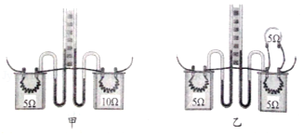9．利用甲、乙两图可以研究电流通过导体时产生的热的多少跟那些因素有关系。保证各电路两端电压不变，通电相同时间后（　　）

A．甲图中，左右两电阻发热量之比为2：1

B．甲图中，左右两电阻发热量之比为1：4

C．乙图中，左右两电阻发热量之比为4：1

D．乙图中，若将右侧容器上面的电阻拆除，右侧发热电阻的发热量变为原来的4倍

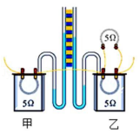10．如图 是探究“电流通过导体时产生热量的多少跟什么因素有关”的实验装置，通电前，A、B 两个 U 型管的液面相平，通电一段时间后，通过 R1、R2的电流分别为 I1、I2，则（　　）

A．I1＝l2，A 管中的液面较低

B．I1＞I2，A 管中的液面较高

C．I1＝l2，A 管中的液面较高

D．I1＜I2，A 管中的液面较低

11．如图a所示，相同的烧杯甲和乙装了相同质量的纯净水，在家庭电路中并联接入不同的加热器1（电阻R1）和加热器2（电阻R2）加热，忽略散失的热量，得到图b所示的水温与加热时间的图形，则（　　）

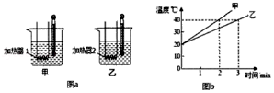A．若吸收相同的热量，则甲杯的水升温比乙杯的多

B．加热器1的实际功率小于加热器2的实际功率

C．电阻R1小于电阻R2

D．加热相同的时间，甲、乙杯吸收的热量是相等的

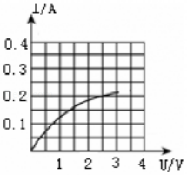12．小华在探究“小灯泡发光时的亮度与电功率的关系”的实验中，所用的电源电压是4V，小灯泡的额定电压是2.5V，小灯泡两端允许加的最大电压为额定电压的1.2倍。小华同学移动滑片P，记下多组对应的电压表和电流表的示数，并绘制成下左图所示的图象。根据图象信息，可计算出小灯泡的额定功率是　 　瓦。该图象不是直线，主要原因是　 　。

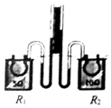13．将阻值为R1＝5Ω和R2＝10Ω的电热丝，按图串联接入电源电压为6V的电路中，经过一段时间后，电流通过　 　（选填“R1”或“R2”）产生的热量多，此实验可说明导体产生的热量与　 　有关；通电1min，R2产生的热量是　 　J。

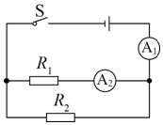14．通过110Ω电阻丝的电流是2A，产生8800J的热量需要通电　 　s，这段时间电流做的功是　 　。

15．在如图所示电路中，电阻R1的阻值为12Ω，定值电阻R2，闭合开关，电流A1，A2的示数分别为0.8A、0.3A，1min内R1上产生的热量为　 　J，电路消耗的功率为　 　W。

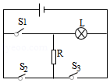16．如图，灯泡L上标有“6V 3W“字样，电源电压6V且保持不变，定值电阻R＝8Ω（不计灯丝电阻的变化）。只闭合S1和S3，电阻R在100s产生的热量是　 　J，电路在工作状态下，整个电路消耗的最小功率是　 　W。

17．在测定“小灯泡电功率”的实验中，电源电压为4.5V，小灯泡额定电压为2.5V，电阻约为10Ω，两个规格分别为“5Ω 1A”、“20Ω 2A”的滑动变阻器。

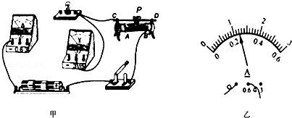

（1）本实验中应该选择规格为　 　的滑动变阻器；

（2）请你用笔画线代替导线，将图甲中的实物电路连接完整。

（3）闭合开关前，图甲中滑动变阻器的滑片P应位于　 　（选填“A”或“B”）端。

（4）实验中，闭合开关，如果小灯泡与灯座接触不良。则会看到电压表　 　示数，电流表　 　示数。（均选填“有”或“无”）

（5）判定该小灯泡正常发光的方法是　 　，当小灯泡正常工作时，电流表的示数如图乙所示，则小灯泡的额定功率为　 　W。

18．小华在“探究小灯泡的亮度与哪些因素有关”的实验中，所用电源电压恒为3V，小灯泡上标有“2.5V”字样。

（1）请用笔画线代替导线，将图中的实物电路连接完整。

（2）闭合开关前，应将滑动变阻器的滑片移到最左端。闭合开关后，发现灯泡不亮，电压表无示数，电流表有示数。电流表和电压表均完好无损，若电路中仅有一处故障，这个故障可能是

（3）排除故障后继续实验，小华进行了4次测量，并将有关数据及现象记录在表格中。在第1次实验中小灯泡不亮的原因是：

（4）由表格中的实验数据分析，滑动变阻器的最大阻值是多少？

|  |  |  |  |  |
| --- | --- | --- | --- | --- |
| 物理量  次数 | 电压  U/V | 电流  I/A | 实际电功率  P/W | 菁优网：http://www.jyeoo.com小灯泡  亮度 |
| 1 | 0.5 | 0.12 | 0.06 | 不亮 |
| 2 | 1.5 | 0.20 | 0.30 | 偏暗 |
| 3 | 2.5 | 0.30 |  | 正常 |
| 4 | 2.5 | 0.32 | 0.90 | 更亮 |

（5）分析表中信息，可知小灯泡的额定功率　 　。实验得出的结论是：

（6）小华还发现实验记录也可以用来计算灯丝的电阻，但每次计算出灯丝的电阻却不一样，请你对此做出一种可能的解释：　 　 。

19．小雷想知道小灯的亮暗程度与什么因素有关。于是找来额定电流小于0.6A，额定电压是2.5V的灯L1，接在电源电压恒为6V的电路中，按照如图甲所示的电路开始探究。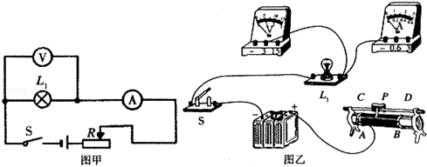

（1）请你用笔画线代替导线，根据图甲所示的电路图，将图乙所示实物图连接完整。

（2）若小雷连接电路后闭合开关，灯L1几乎不发光，移动滑片P也不能改变灯的亮度。原因是他把滑动变阻器的　 　。（选填“A、B”或“C、D”）接线柱接入了电路。

（3）小雷排除故障后，按图乙所示的电路继续进行实验：

闭合开关，移动滑片P，使灯L1发光，测出灯L1的相关物理量，记录和计算结果如表：

|  |  |  |  |  |
| --- | --- | --- | --- | --- |
| 次数 | 电压/V | 电流/A | 实际功率/p | 电阻/Ω |
| 1 | 1.6 | 0.20 | 0.32 | 8.00 |
| 2 | 2.5 | 0.24 | 0.60 | 10.42 |
| 3 | 2.8 | 0.26 | 0.73 | 10.77 |

（4）小雷注意到灯L1的亮度变化是：第二次比第一次亮，第三次比第二次更亮。结合表中数 据得出的结论是小灯泡越亮，它的实际功率越　 　。

（5）小雷在实验结束后与同学们讨论：

①有同学认为“用上表中灯L1的3次电阻的平均值代表它的电阻更准确”。这种说法错误的原因是小雷忽略了　 　对小灯电阻的影响。

②有同学认为“把灯L1换成定值电阻，该实验可以用来研究导体中的电流与电压的关系”。你认为这种说法　 　 （选填“正确”或“错误”）。

20．如图甲所示，在测定小灯泡电功率的实验中，选用的电源电压为4.5V．小灯泡的额定电压为2.5V。

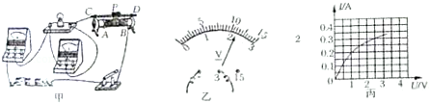

（1）连接电路时开关　 　。

（2）闭合开关，移动滑动变阻器的滑片P，发现小灯泡始终不亮，电压表、电流表均无示数，原因可能是下列哪一种：（只填选项）　 　。

A．灯泡断路 B．电压表短接 C．灯泡短接 D．滑动变阻器断路

（3）排除故障后，闭合开关，移动滑片P至某一位置时，电压表的示数如图乙所示，其读数为　 　；要获得小灯泡额定功率的数据，滑片P应向　 　（选填“A”或“B”端移动；

（4）改变滑片P的位置，获得多组对应的电压、电流值，画出I﹣U图象如图丙可知，灯泡的额定功率是　 　W。

21．在“测量小灯泡电功率”的实验中，电源电压恒定为6V，小灯泡的额定电压为2.5V，正常发光时的电阻约为10Ω，所用滑动变阻器的规格为“50Ω 1A”。

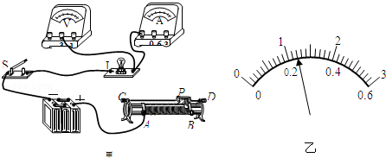

（1）请用笔画线代替导线甲甲图中未完成的实物电路连接完整；

（2）连接电路后闭合开关，发现小灯泡不发光，电压表无示数，电流表有示数，则电路中发生的故障是　 　（选填“小灯泡断路”或“小灯泡短路”）；

（3）排除故障后，进行实验：闭合开关前，滑片P应移到　 　（选填“A”或“B”）端，闭合开关后，移动滑片P使灯泡L正常发光，此时电流表的示数如图乙所示，则小灯泡的额定电功率是　 　W。

22．测定小灯泡电功率的实验中，选用的电源电压为4.5V，小灯泡的额定电压为2.5V、电阻约为10Ω。

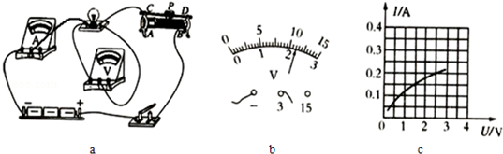

（1）连接电路时开关应　 　，电流表的量程应选 0～　 　 A。

（2）闭合开关前，图中滑动变阻器的滑片P应位于　 　（选填“A”或“B”）端。

（3）排除故障后，闭合开关、移动滑片P至电压表的示数如图b所示，其读数为　 　 V；要获得小灯泡额定功率的数据，滑片P应向　 　（选填“A”或“B”）移动。

（4）改变滑片P的位置，获得多组对应的电压、电流值，绘制得如图c所示的I﹣U图象。由图象可知，小灯泡两端电压是1.5V时，其电阻是　 　Ω，额定功率是　 　W。